Bei diesem Dokument handelt es sich um die genehmigte Produktinformation für Toujeo, wobei die Änderungen seit dem vorherigen Verfahren, die sich auf die Produktinformation (EMEA/H/C/000309/N/0131) auswirken, unterstrichen sind.

Weitere Informationen finden Sie auf der Website der Europäischen Arzneimittel-Agentur: https://www.ema.europa.eu/en/medicines/human/epar/toujeo

Anhang I

Zusammenfassung der Merkmale des Arzneimittels

1. BEZEICHNUNG DES ARZNEIMITTELS

Toujeo 300 Einheiten/ml SoloStar, Injektionslösung in einem Fertigpen
Toujeo 300 Einheiten/ml DoubleStar, Injektionslösung in einem Fertigpen

2. QUALITATIVE UND QUANTITATIVE ZUSAMMENSETZUNG

Ein ml enthält 300 Einheiten Insulin glargin* (entsprechend 10,91 mg).

SoloStar-Pen
Ein Pen enthält 1,5 ml Injektionslösung, entsprechend 450 Einheiten.

DoubleStar-Pen
Ein Pen enthält 3 ml Injektionslösung, entsprechend 900 Einheiten.

*Insulin glargin wird mittels gentechnologischer Methoden unter Verwendung von Escherichia coli hergestellt.

Vollständige Auflistung der sonstigen Bestandteile, siehe Abschnitt 6.1.

3. DARREICHUNGSFORM

Injektionslösung (Injektionszubereitung).

Klare, farblose Lösung.

4. KLINISCHE ANGABEN

4.1 Anwendungsgebiete

Zur Behandlung von Diabetes mellitus bei Erwachsenen, Jugendlichen und Kindern ab 6 Jahren.

4.2 Dosierung und Art der Anwendung

Dosierung
Toujeo ist ein Basalinsulin, das einmal täglich zu einer beliebigen Zeit, vorzugsweise jeden Tag zur gleichen Zeit, angewendet wird.

Das Dosierungsschema (Dosis und Zeitpunkt) sollte individuell angepasst werden.

Bei Diabetes mellitus Typ 1 muss Toujeo mit kurz/schnell wirkendem Insulin kombiniert werden, um den Insulinbedarf zu den Mahlzeiten zu decken.

Bei Patienten mit Diabetes mellitus Typ 2 kann Toujeo auch zusammen mit anderen antihyperglykämischen Arzneimitteln gegeben werden.

Die Wirkstärke dieses Arzneimittels ist in Einheiten angegeben. Diese Einheiten beziehen sich ausschließlich auf Toujeo und sind nicht identisch mit I.E. oder den Einheiten anderer Insulinanaloga (siehe Abschnitt 5.1).

Flexibilität beim Zeitpunkt der Dosierung

Bei Bedarf können Patienten Toujeo bis zu 3 Stunden vor oder nach dem üblichen Zeitpunkt der Injektion anwenden (siehe Abschnitt 5.1).

Patienten, die eine Dosis vergessen haben, sollten ihren Blutzucker messen und mit ihrem gewohnten, einmal täglichen Dosierungsschema fortfahren. Die Patienten sollten darüber informiert werden, nicht die doppelte Dosis zu injizieren, wenn sie die vorherige Dosis vergessen haben.

Therapiebeginn

Patienten mit Diabetes mellitus Typ 1
Toujeo ist einmal täglich anzuwenden mit einem Mahlzeiteninsulin und erfordert eine individuelle Dosisanpassung.

Patienten mit Diabetes mellitus Typ 2
Die empfohlene tägliche Anfangsdosis beträgt 0,2 Einheiten/kg, gefolgt von einer individuellen Dosisanpassung.

Umstellung zwischen Insulin glargin 100 Einheiten/ml und Toujeo

Insulin glargin 100 Einheiten/ml und Toujeo sind nicht bioäquivalent und nicht direkt austauschbar.

- Die Umstellung von Insulin glargin 100 Einheiten/ml auf Toujeo kann eins zu eins auf Basis der Einheiten erfolgen, es wird jedoch möglicherweise eine höhere Dosis von Toujeo (etwa 10–18 %) benötigt, um den Blutzucker-Zielbereich zu erreichen.
- Bei Umstellung von Toujeo auf Insulin glargin 100 Einheiten/ml, sollte die Dosis reduziert werden (etwa um 20 %), um das Risiko einer Hypoglykämie zu verringern.

Während der Umstellung und in den ersten Wochen danach wird eine engmaschige Stoffwechselüberwachung empfohlen.

Umstellung von einem anderen Basalinsulin auf Toujeo

Wird von einem Behandlungsschema mit einem intermediär oder lang wirkenden Insulin auf ein Schema mit Toujeo umgestellt, kann eine Dosisanpassung des Basalinsulins sowie der antihyperglykämischen Begleitmedikation erforderlich werden (Dosierung und Applikationszeitpunkte von zusätzlich verabreichten Normalinsulinen oder schnell wirkenden Insulinanaloga bzw. die Dosierung von nicht insulinhaltigen antihyperglykämischen Arzneimitteln).

- Die Umstellung von einem einmal täglich verabreichten Basalinsulin auf einmal täglich verabreichtes Toujeo kann eins zu eins auf Basis der Einheiten der bisherigen Basalinsulindosis erfolgen.
- Bei Umstellung von zweimal täglich verabreichtem Basalinsulin auf einmal täglich verabreichtes Toujeo beträgt die empfohlene Anfangsdosis von Toujeo 80 % der Gesamttagesdosis des abgesetzten Basalinsulins.

Bei Patienten, die aufgrund von Antikörperbildung gegen Humaninsulin hohe Insulindosen benötigen, kann es mit Toujeo zu einer besseren Insulinwirkung kommen.

Während der Umstellung und in den ersten Wochen danach wird eine engmaschige Stoffwechselüberwachung empfohlen.

Bei einer verbesserten Stoffwechsellage und der daraus resultierenden Zunahme der Insulinempfindlichkeit kann eine weitere Dosisanpassung erforderlich werden. Eine Dosisanpassung kann auch dann notwendig werden, wenn sich zum Beispiel das Gewicht oder die Lebensweise des Patienten ändert, wenn eine Änderung der Tageszeit, zu der das Insulin verabreicht wird, vorgenommen wird oder wenn sich andere Umstände ergeben, die die Anfälligkeit für Hypo- oder Hyperglykämien erhöhen (siehe Abschnitt 4.4).

Umstellung von Toujeo auf ein anderes Basalinsulin

Während der Umstellung und in den ersten Wochen danach wird ärztliche Kontrolle mit einer engmaschigen Stoffwechselüberwachung empfohlen.
Bitte beachten Sie die Fachinformation des Arzneimittels, auf das der Patient umgestellt wird.

Besondere Patientengruppen

Toujeo kann bei älteren Patienten, bei Patienten mit eingeschränkter Nieren- und Leberfunktion sowie bei Jugendlichen und Kindern ab 6 Jahren angewendet werden.

Ältere Patienten (≥ 65 Jahre)
Bei älteren Patienten kann eine fortschreitende Verschlechterung der Nierenfunktion zu einer stetigen Abnahme des Insulinbedarfs führen (siehe Abschnitt 4.8 und 5.1).

Patienten mit eingeschränkter Nierenfunktion
Bei Patienten mit eingeschränkter Nierenfunktion kann der Insulinbedarf aufgrund des verminderten Insulinstoffwechsels verringert sein (siehe Abschnitt 4.8).

Patienten mit eingeschränkter Leberfunktion
Bei Patienten mit eingeschränkter Leberfunktion kann der Insulinbedarf aufgrund der verringerten Glukoneogenese-Kapazität und des verminderten Insulinstoffwechsels herabgesetzt sein.

Kinder und Jugendliche
Toujeo kann bei Jugendlichen und Kindern ab 6 Jahren nach den gleichen Grundsätzen wie bei erwachsenen Patienten (siehe Abschnitt 5.1 und 5.2) angewendet werden. Wenn von Basalinsulin auf Toujeo umgestellt wird, muss eine Verringerung der Dosis des Basalinsulins und des Insulin-Bolus auf einer individuellen Basis in Betracht gezogen werden, um das Hypoglykämierisiko zu minimieren (siehe Abschnitt 4.4).
Die Sicherheit und Wirksamkeit von Toujeo bei Kindern unter 6 Jahren ist nicht erwiesen. Es liegen keine Daten vor.

Art der Anwendung
Toujeo ist ausschließlich zur subkutanen Anwendung bestimmt.
Toujeo wird subkutan in das Unterhautfettgewebe der Bauchwand, des Deltamuskels oder des Oberschenkels injiziert. Die Injektionsstellen müssen innerhalb des gewählten Injektionsbereichs vor jeder Injektion gewechselt werden, um das Risiko einer Lipodystrophie und einer kutanen Amyloidose zu reduzieren (siehe Abschnitt 4.4 und 4.8).

Toujeo darf nicht intravenös angewendet werden. Die verlängerte Wirkdauer von Toujeo hängt von dessen Injektion in subkutanes Gewebe ab. Die intravenöse Verabreichung der normalerweise subkutan applizierten Dosis könnte zu einer schweren Hypoglykämie führen.
Toujeo darf nicht in Insulin-Infusionspumpen verwendet werden.

Toujeo ist in zwei Fertigpens verfügbar. Das Dosisfenster zeigt die Anzahl der Toujeo-Einheiten an, die injiziert werden. Die Toujeo SoloStar- und Toujeo DoubleStar-Fertigpens wurden speziell für Toujeo entwickelt, daher muss bei beiden Pens die Dosis nicht umgerechnet werden.

Vor der Anwendung des Toujeo SoloStar-Fertigpens oder Toujeo DoubleStar-Fertigpens muss die in der Packungsbeilage enthaltene Bedienungsanleitung sorgfältig gelesen werden (siehe Abschnitt 6.6).

Mit dem Toujeo SoloStar-Fertigpen kann pro Einzelinjektion eine Dosis von 1–80 Einheiten in Schritten von 1 Einheit injiziert werden.

Mit dem Toujeo DoubleStar-Fertigpen kann pro Einzelinjektion eine Dosis von 2–160 Einheiten in Schritten von 2 Einheiten injiziert werden.
Wenn der Patient bisher eine ungerade Dosis erhalten hat (z. B. 23 Einheiten), muss die Dosis bei Umstellung von Toujeo SoloStar auf Toujeo DoubleStar um eine Einheit erhöht oder reduziert werden (z. B. 24 oder 22 Einheiten).

Toujeo DoubleStar-Fertigpen wird bei Patienten empfohlen, die mindestens 20 Einheiten pro Tag benötigen (siehe Abschnitt 6.6).

Toujeo darf nicht aus der Patrone des Toujeo SoloStar-Fertigpens oder Toujeo DoubleStar-Fertigpens in eine Spritze aufgezogen werden, da sonst eine schwere Überdosierung die Folge sein könnte (siehe Abschnitt 4.4, 4.9 und 6.6).

Vor jeder Injektion muss eine neue sterile Nadel befestigt werden. Die Wiederverwendung von Nadeln erhöht das Risiko, dass diese verstopfen. Dies kann zu Unter- oder Überdosierung führen (siehe Abschnitt 4.4 und 6.6).

Zur Vermeidung einer möglichen Übertragung von Krankheiten, dürfen Insulinpens nicht von mehr als einer Person benutzt werden, selbst wenn die Nadel gewechselt wird (siehe Abschnitt 6.6).

  - Gegenanzeigen

Überempfindlichkeit gegen den Wirkstoff oder einen der in Abschnitt 6.1 genannten sonstigen Bestandteile.

4.4 Besondere Warnhinweise und Vorsichtsmaßnahmen für die Anwendung

Rückverfolgbarkeit
Um die Rückverfolgbarkeit biologischer Arzneimittel zu verbessern, müssen die Bezeichnung des Arzneimittels und die Chargenbezeichnung des angewendeten Arzneimittels eindeutig dokumentiert werden.

Toujeo ist nicht das Insulin der Wahl für die Behandlung der diabetischen Ketoazidose. In diesen Fällen wird stattdessen die intravenöse Gabe eines Normalinsulins empfohlen.

Bei unzureichender Blutzuckereinstellung oder Neigung zu Hyper- oder Hypoglykämien müssen die Einhaltung des verschriebenen Behandlungsschemas durch den Patienten, die Injektionsstellen und die korrekte Injektionstechnik sowie alle anderen relevanten Faktoren überprüft werden, bevor eine Dosisanpassung in Erwägung gezogen wird.

Patienten müssen angewiesen werden, die Injektionsstelle regelmäßig zu wechseln, um das Risiko einer Lipodystrophie und einer kutanen Amyloidose zu reduzieren. Es besteht das potenzielle Risiko einer verzögerten Insulinresorption und einer schlechteren Blutzuckerkontrolle nach Insulininjektionen an Stellen mit diesen Reaktionen. Bei einem plötzlichen Wechsel der Injektionsstelle zu einem nicht betroffenen Bereich wurde darüber berichtet, dass dies zu Hypoglykämie führte. Nach einem Wechsel des Injektionsbereichs wird eine Überwachung des Blutzuckers empfohlen und eine Dosisanpassung der Antidiabetika kann in Erwägung gezogen werden.

Hypoglykämie
Der Zeitpunkt des Auftretens einer Hypoglykämie hängt vom Wirkprofil der angewendeten Insuline ab und kann sich daher bei Umstellung des Behandlungsschemas ändern.

Besondere Vorsicht sowie eine verstärkte Überwachung des Blutzuckers ist bei Patienten empfehlenswert, bei denen hypoglykämische Episoden von besonderer klinischer Bedeutung sein können, wie z. B. bei Patienten mit signifikanter Stenose der Koronararterien oder der hirnversorgenden Blutgefäße (Risiko kardialer oder zerebraler Komplikationen bei Hypoglykämie), sowie bei Patienten mit proliferativer Retinopathie, insbesondere wenn diese nicht laserbehandelt ist (Gefahr der vorübergehenden Erblindung infolge einer Hypoglykämie).

Den Patienten sollte bewusst gemacht werden, dass es Umstände gibt, bei denen die Warnsymptome einer Hypoglykämie vermindert sein können. Bei bestimmten Risikogruppen können die Warnsymptome einer Hypoglykämie verändert oder abgeschwächt sein oder ganz fehlen. Dazu zählen Patienten,
- bei denen sich die Blutzuckereinstellung deutlich verbessert hat,
- bei denen sich eine Hypoglykämie langsam entwickelt,
- die älter sind,
- die von tierischem Insulin auf ein Humaninsulin umgestellt worden sind,
- bei denen eine autonome Neuropathie vorliegt,
- bei denen die Diabeteserkrankung schon lange besteht,
- die an einer psychiatrischen Erkrankung leiden,
- die gleichzeitig mit bestimmten anderen Arzneimitteln behandelt werden (siehe Abschnitt 4.5).

Solche Situationen können zu einer schweren Hypoglykämie führen (und möglicherweise zum Bewusstseinsverlust), bevor der Patient die Hypoglykämie bemerkt.

Die verlängerte Wirkung von Insulin glargin kann die Erholung von einer Hypoglykämie verzögern.

Wenn normale oder erniedrigte Werte für glykosyliertes Hämoglobin vorliegen, muss auch die Möglichkeit wiederholter unerkannter (insbesondere nächtlicher) Hypoglykämien in Betracht gezogen werden.

Das Einhalten des Dosierschemas und der Ernährungsempfehlungen, die korrekte Insulinverabreichung und das Erkennen von Symptomen einer Hypoglykämie durch den Patienten sind von zentraler Bedeutung, um das Risiko für Hypoglykämien zu senken. Faktoren, die zu einer Verstärkung der Hypoglykämieneigung führen, müssen besonders beachtet werden und können eine Dosisanpassung erfordern. Zu diesen Faktoren zählen:
- ein Wechsel des Injektionsgebietes,
- eine Verbesserung der Insulinempfindlichkeit (z. B., wenn Stressfaktoren entfallen),
- eine ungewohnte, stärkere oder längere körperliche Anstrengung,
- interkurrente Erkrankungen (z. B. Erbrechen, Durchfall),
- unzureichende Nahrungsaufnahme,
- versäumte Mahlzeiten,
- Alkoholkonsum,
- bestimmte unkompensierte Störungen des endokrinen Systems (z. B. Unterfunktion der Schilddrüse, des Hypophysenvorderlappens oder Nebennierenrindeninsuffizienz),
- gleichzeitige Gabe bestimmter anderer Arzneimittel (siehe Abschnitt 4.5).

Umstellung zwischen Insulin glargin 100 Einheiten/ml und Toujeo
Da Insulin glargin 100 Einheiten/ml und Toujeo nicht bioäquivalent und nicht austauschbar sind, kann die Umstellung eine Änderung der Dosierung erforderlich machen und sollte daher nur unter strenger ärztlicher Kontrolle erfolgen (siehe Abschnitt 4.2).

Umstellung zwischen anderen Insulinen und Toujeo
Die Umstellung eines Patienten zwischen einem anderen Insulintyp oder einer anderen Insulinmarke und Toujeo muss unter strenger ärztlicher Kontrolle erfolgen. Jede Änderung hinsichtlich Stärke, Insulinmarke (Hersteller), Insulintyp (Normal, NPH, zinkverzögert, lang wirkend usw.), Ursprung (tierisches Insulin, Humaninsulin oder Insulinanalogon) und/oder Herstellungsmethode kann eine Änderung der Dosierung erforderlich machen (siehe Abschnitt 4.2).

Interkurrente Erkrankungen
Interkurrente Erkrankungen erfordern eine verstärkte Stoffwechselüberwachung. In vielen Fällen sind Ketonbestimmungen im Urin angezeigt und oft ist eine Anpassung der Insulindosis erforderlich. Der Insulinbedarf ist häufig erhöht. Patienten mit einem Typ-1-Diabetes müssen regelmäßig zumindest kleine Mengen Kohlenhydrate zu sich nehmen, auch wenn sie nicht oder nur wenig essen können, erbrechen o. Ä., und sie dürfen das Insulin nie ganz weglassen.

Insulin-Antikörper
Die Verabreichung von Insulin kann im Körper die Bildung von Insulin-Antikörpern auslösen. In seltenen Fällen kann das Vorhandensein solcher Insulin-Antikörper die Anpassung der Insulindosis erforderlich machen, um eine Neigung zu Hyper- oder Hypoglykämien auszugleichen.

Kombination von Toujeo mit Pioglitazon
Bei der Anwendung von Pioglitazon in Kombination mit Insulin wurden Fälle von Herzinsuffizienz berichtet, insbesondere bei Patienten mit Risikofaktoren für die Entwicklung einer Herzinsuffizienz. Dies muss berücksichtigt werden, wenn eine Behandlung mit Pioglitazon zusammen mit Toujeo erwogen wird. Patienten, die mit dieser Kombination behandelt werden, müssen bezüglich Anzeichen und Symptomen von Herzinsuffizienz, Gewichtszunahme und Ödemen beobachtet werden. Im Falle einer Verschlechterung der kardialen Symptomatik muss Pioglitazon abgesetzt werden.

Vermeidung von Anwendungsfehlern
Es wurde von Anwendungsfehlern berichtet, bei denen anstelle von lang wirkenden Insulinen versehentlich andere, insbesondere schnell wirkende, Insuline angewendet wurden. Die Bezeichnung des Insulins muss stets vor jeder Injektion überprüft werden, um Verwechslungen zwischen Toujeo und anderen Insulinen zu vermeiden (siehe Abschnitt 6.6).

Um Dosierungsfehler und eine mögliche Überdosierung zu vermeiden, müssen die Patienten angewiesen werden, niemals mit einer Spritze Toujeo (Insulin glargin 300 Einheiten/ml) aus dem Toujeo SoloStar-Fertigpen oder Toujeo DoubleStar-Fertigpen zu entnehmen (siehe Abschnitt 4.9 und 6.6).

Vor jeder Injektion muss eine neue sterile Nadel befestigt werden. Die Patienten müssen auch angewiesen werden, Nadeln nicht wiederzuverwenden. Die Wiederverwendung von Nadeln erhöht das Risiko, dass diese verstopfen. Dies kann zu Unter- oder Überdosierung führen. Wenn die Nadel verstopft ist, muss der Patient die in Schritt 3 der in der Packungsbeilage enthaltenen Bedienungsanleitung beschriebenen Anweisungen befolgen (siehe Abschnitt 6.6).

Die Patienten müssen die Anzahl der ausgewählten Einheiten auf der Dosisanzeige des Pens visuell überprüfen. Patienten, die blind sind oder schlecht sehen, sollten angewiesen werden, jemanden um Hilfe/Unterstützung zu bitten, der gut sieht und in der Anwendung des Insulinpens geschult ist.

Siehe auch Abschnitt 4.2 unter „Art der Anwendung“.

Sonstige Bestandteile
Dieses Arzneimittel enthält weniger als 1 mmol (23 mg) Natrium pro Dosis, d. h., es ist nahezu „natriumfrei“.

4.5 Wechselwirkungen mit anderen Arzneimitteln und sonstige Wechselwirkungen

Eine Reihe von Substanzen beeinflusst den Glukosestoffwechsel und kann eine Dosisanpassung von Insulin glargin erforderlich machen.

Zu den Substanzen, die eine Verstärkung der Blutzuckersenkung und eine Erhöhung der Anfälligkeit für Hypoglykämien verursachen können, gehören z. B. antihyperglykämische Arzneimittel, Angiotensin-Converting-Enzym-(ACE-)Hemmer, Disopyramid, Fibrate, Fluoxetin, Monoaminoxidase-(MAO-)Hemmer, Pentoxifyllin, Propoxyphen, Salicylate und Sulfonamid-Antibiotika.

Zu den Substanzen, die den blutzuckersenkenden Effekt abschwächen können, gehören z. B. Kortikosteroide, Danazol, Diazoxid, Diuretika, Glukagon, Isoniazid, Östrogene und Progestagene, Phenothiazin-Abkömmlinge, Somatropin, Sympathomimetika (z. B. Epinephrin [Adrenalin], Salbutamol, Terbutalin), Schilddrüsenhormone, atypische Antipsychotika (z. B. Clozapin und Olanzapin) und Proteaseinhibitoren.

Betablocker, Clonidin, Lithiumsalze oder Alkohol können sowohl zu einer Verstärkung als auch zu einer Abschwächung der blutzuckersenkenden Wirkung von Insulin führen. Pentamidin kann eine Hypoglykämie verursachen, gelegentlich mit nachfolgender Hyperglykämie.
Zusätzlich können unter der Wirkung von Sympatholytika, wie Betablocker, Clonidin, Guanethidin und Reserpin, die Symptome der adrenergen Gegenregulation abgeschwächt sein oder fehlen.

4.6 Fertilität, Schwangerschaft und Stillzeit

Schwangerschaft
Es liegen keine klinischen Erfahrungen zur Anwendung von Toujeo bei Schwangeren vor.

Für Insulin glargin liegen keine klinischen Daten über exponierte Schwangerschaften aus kontrollierten klinischen Studien vor. Weitreichende Erfahrungen an schwangeren Frauen (mehr als 1.000 Schwangerschaftsausgänge, wobei die Patientinnen ein Arzneimittel mit Insulin glargin 100 Einheiten/ml erhielten) deuten weder auf substanzspezifische schädliche Auswirkungen von Insulin glargin auf die Schwangerschaft noch auf ein substanzspezifisches Fehlbildungsrisiko oder eine fetale/neonatale Toxizität von Insulin glargin hin.
Tierexperimentelle Daten ergaben keine Hinweise auf eine Reproduktionstoxizität.
Toujeo kann während der Schwangerschaft angewendet werden, wenn dies aus klinischer Sicht notwendig ist.

Für Patientinnen mit vorbestehender Diabeteserkrankung oder einem Schwangerschaftsdiabetes ist eine gute Stoffwechseleinstellung während der gesamten Schwangerschaft unbedingt erforderlich, um unerwünschte Ereignisse im Zusammenhang mit Hyperglykämie zu vermeiden. Der Insulinbedarf kann während des ersten Trimenons abfallen und steigt in der Regel während des zweiten und dritten Trimenons an. Unmittelbar nach der Entbindung fällt der Insulinbedarf rasch ab (erhöhtes Hypoglykämierisiko). Eine sorgfältige Überwachung des Blutzuckerspiegels ist daher besonders wichtig.

Stillzeit
Es ist nicht bekannt, ob Insulin glargin in die Muttermilch übergeht. Es wird angenommen, dass oral aufgenommenes Insulin glargin keine Auswirkungen auf das gestillte Neugeborene/Kind hat, weil Insulin glargin als Peptid im menschlichen Magen-Darm-Trakt zu Aminosäuren abgebaut wird.
Bei stillenden Frauen kann eine Anpassung der Insulindosis und der Ernährung notwendig sein.

Fertilität
Tierexperimentelle Studien ergaben keine Hinweise auf direkte gesundheitsschädliche Wirkungen in Bezug auf die Fertilität.

4.7 Auswirkungen auf die Verkehrstüchtigkeit und die Fähigkeit zum Bedienen von Maschinen

Die Konzentrations- und Reaktionsfähigkeit des Patienten kann aufgrund einer Hypo- oder Hyperglykämie oder z. B. aufgrund von Sehstörungen beeinträchtigt sein. Dies kann in Situationen, in denen diese Fähigkeiten von besonderer Bedeutung sind (z. B. beim Autofahren oder beim Bedienen von Maschinen), ein Risiko darstellen.

Den Patienten ist zu raten, Vorsichtsmaßnahmen zu treffen, um Hypoglykämien beim Führen von Kraftfahrzeugen zu vermeiden. Dies ist besonders wichtig bei Patienten mit verringerter oder fehlender Wahrnehmung von Hypoglykämie-Warnsymptomen oder häufigen Hypoglykämie-Episoden. In diesen Fällen ist zu überlegen, ob das Führen eines Kraftfahrzeuges oder das Bedienen von Maschinen ratsam ist.

4.8 Nebenwirkungen

Zusammenfassung des Sicherheitsprofils
Die folgenden Nebenwirkungen wurden in klinischen Studien mit Toujeo (siehe Abschnitt 5.1) und im Rahmen der klinischen Erfahrung mit Insulin glargin 100 Einheiten/ml beobachtet.
Eine Hypoglykämie, im Allgemeinen die häufigste Nebenwirkung der Insulintherapie, kann auftreten, wenn die Insulindosis den Bedarf überschreitet.

Tabellarisch aufgelistete Nebenwirkungen
Nachfolgend sind die aus klinischen Studien bekannt gewordenen Nebenwirkungen aufgelistet, gruppiert nach Systemorganklassen und geordnet nach abnehmender Häufigkeit ihres Auftretens (sehr häufig: ≥ 1/10; häufig: ≥ 1/100, < 1/10; gelegentlich: ≥ 1/1.000, < 1/100; selten: ≥ 1/10.000, < 1/1.000; sehr selten: < 1/10.000; nicht bekannt: Häufigkeit auf Grundlage der verfügbaren Daten nicht abschätzbar).

Innerhalb jeder Häufigkeitsgruppe sind die Nebenwirkungen nach abnehmendem Schweregrad angegeben.

Systemorganklassen gemäß MedDRA | Sehr häufig | Häufig | Gelegent-lich | Selten | Sehr selten | Nicht bekannt
Erkrankungen des Immunsystems |  |  |  | Allergische Reaktionen
Stoffwechsel- und Ernährungsstörungen | Hypoglykämie
Erkrankungen des Nervensystems |  |  |  |  | Geschmacksstörung
Augenerkrankungen |  |  |  | Sehstörungen  Retinopathie
Erkrankungen der Haut und des Unterhautzellgewebes |  | Lipohyper-trophie | Lipoatro-phie |  |  | Kutane  Amyloi-dose
Skelettmuskulatur-, Bindegewebs- und Knochen-erkrankungen |  |  |  |  | Myalgie
Allgemeine Erkrankungen und Beschwerden am Verabreichungsort |  | Reaktionen an der Einstich-stelle |  | Ödeme

Beschreibung ausgewählter Nebenwirkungen

Stoffwechsel- und Ernährungsstörungen
Schwere Hypoglykämien, insbesondere wenn sie wiederholt auftreten, können zu neurologischen Schäden führen. Anhaltende oder schwere Hypoglykämien können lebensbedrohlich sein.

Bei vielen Patienten gehen die Zeichen der adrenergen Gegenregulation denen der Neuroglukopenie voraus. Im Allgemeinen sind diese Gegenregulation und ihre Symptome umso ausgeprägter, je stärker und schneller der Blutzuckerspiegel fällt.

Erkrankungen des Immunsystems
Allergische Reaktionen vom Soforttyp auf Insulin sind selten. Solche Reaktionen auf Insulin (einschließlich Insulin glargin) oder einen der Hilfsstoffe können z. B. mit generalisierten Hautreaktionen, Angioödem, Bronchospasmus, Blutdruckabfall und Schock einhergehen und lebensbedrohlich sein. In klinischen Studien mit Toujeo bei erwachsenen Patienten war die Inzidenz allergischer Reaktionen bei mit Toujeo (5,3 %) und Insulin glargin 100 Einheiten/ml behandelten Patienten (4,5 %) vergleichbar.

Augenerkrankungen
Eine deutliche Veränderung der Blutzuckereinstellung kann vorübergehende Sehstörungen verursachen, die durch eine vorübergehende Veränderung des Quellungszustandes und damit der Brechkraft der Augenlinse bedingt sind.

Eine über einen längeren Zeitraum verbesserte Blutzuckereinstellung mindert das Risiko des Fortschreitens einer diabetischen Retinopathie. Eine Intensivierung der Insulintherapie mit abrupter Verbesserung des Blutzuckerspiegels kann jedoch zu einer vorübergehenden Verschlechterung einer diabetischen Retinopathie führen. Bei Patienten mit proliferativer Retinopathie, insbesondere wenn diese nicht laserbehandelt ist, können schwere Hypoglykämie-Episoden zu vorübergehender Erblindung führen.

Erkrankungen der Haut und des Unterhautzellgewebes
An der Injektionsstelle kann es zu einer Lipodystrophie und einer kutanen Amyloidose kommen, die die Insulinresorption im betroffenen Bereich verzögert. Ein ständiger Wechsel der Einstichstelle im gegebenen Injektionsbereich kann helfen, diese Reaktionen abzuschwächen oder zu vermeiden (siehe Abschnitt 4.4).

Allgemeine Erkrankungen und Beschwerden am Verabreichungsort
Reaktionen an der Einstichstelle können sich in Form von Rötung, Schmerz, Juckreiz, Quaddeln, Schwellung oder Entzündung äußern. Die meisten leichteren Reaktionen auf Insulin an der Injektionsstelle bilden sich in der Regel innerhalb von wenigen Tagen oder Wochen zurück. In klinischen Studien mit Toujeo bei erwachsenen Patienten war die Inzidenz von Reaktionen an der Injektionsstelle bei mit Toujeo (2,5 %) und Insulin glargin 100 Einheiten/ml behandelten Patienten (2,8 %) vergleichbar.

In seltenen Fällen kann Insulin Ödeme verursachen, insbesondere wenn eine zuvor schlechte Stoffwechseleinstellung durch Intensivierung der Insulintherapie verbessert wird.

Kinder und Jugendliche
Sicherheit und Wirksamkeit von Toujeo wurden in einer Studie mit Kindern im Alter von 6 bis 18 Jahren nachgewiesen. Die Häufigkeit, Art und Schwere der Nebenwirkungen bei Kindern unterscheiden sich nicht von den Erfahrungen mit der allgemeinen Diabetikerpopulation (siehe Abschnitt 5.1). Für Kinder unter 6 Jahren sind keine Sicherheitsdaten aus klinischen Studien verfügbar.

Andere besondere Patientengruppen
Basierend auf den Ergebnissen von klinischen Studien war das Sicherheitsprofil von Toujeo bei älteren Patienten und bei Patienten mit eingeschränkter Nierenfunktion mit dem der Gesamtpopulation vergleichbar (siehe Abschnitt 5.1).

Meldung des Verdachts auf Nebenwirkungen
Die Meldung des Verdachts auf Nebenwirkungen nach der Zulassung ist von großer Wichtigkeit. Sie ermöglicht eine kontinuierliche Überwachung des Nutzen-Risiko-Verhältnisses des Arzneimittels. Angehörige von Gesundheitsberufen sind aufgefordert, jeden Verdachtsfall einer Nebenwirkung über das in Anhang V aufgeführte nationale Meldesystem anzuzeigen.

4.9 Überdosierung

Symptomatik
Eine Überdosierung von Insulin kann zu einer schweren, unter Umständen lang anhaltenden und lebensbedrohlichen Hypoglykämie führen.

Maßnahmen
Leichte hypoglykämische Episoden können in der Regel durch die orale Zufuhr von Kohlenhydraten ausgeglichen werden. Es kann eine Anpassung der Arzneimitteldosierung, der Essgewohnheiten oder der körperlichen Aktivität erforderlich sein.

Schwerere Hypoglykämien mit diabetischem Koma, Krampfanfällen oder neurologischen Ausfällen können mit intramuskulären/subkutanen Glukagongaben oder intravenösen Gaben von konzentrierter Glukoselösung behandelt werden. Wiederholte Kohlenhydrataufnahme und eine Überwachung können erforderlich sein, da die Hypoglykämie nach scheinbarer klinischer Erholung wieder auftreten kann.

5. PHARMAKOLOGISCHE EIGENSCHAFTEN

5.1 Pharmakodynamische Eigenschaften

Pharmakotherapeutische Gruppe: Antidiabetika, Insuline und Analoga zur Injektion, lang wirkend. ATC-Code: A10A E04.

Wirkmechanismus
Die primäre Wirkung von Insulin, einschließlich Insulin glargin, ist die Regulation des Glukosestoffwechsels. Insulin und seine Analoga senken den Blutzuckerspiegel durch eine Stimulierung der peripheren Glukoseaufnahme, insbesondere durch die Skelettmuskulatur und das Fettgewebe, sowie durch eine Hemmung der Glukoneogenese in der Leber. Insulin hemmt die Lipolyse in den Fettzellen, hemmt die Proteolyse und fördert die Proteinsynthese.

Pharmakodynamische Wirkungen
Insulin glargin ist ein Humaninsulinanalogon mit einer geringen Löslichkeit im neutralen pH-Bereich. Bei pH 4 ist Insulin glargin vollständig löslich. Nach der Injektion in das Subkutangewebe wird die saure Lösung neutralisiert, was zur Bildung eines Präzipitats führt, aus dem kontinuierlich geringe Mengen von Insulin glargin freigesetzt werden.

In euglykämischen Clamp-Studien bei Patienten mit Typ-1-Diabetes zeigte Toujeo nach subkutaner Injektion im Vergleich zu Insulin glargin 100 Einheiten/ml eine stabilere und länger anhaltende blutzuckersenkende Wirkung. Abbildung 1 zeigt die Ergebnisse einer Cross-Over-Studie bei 18 Patienten mit Typ-1-Diabetes, die bis zu 36 Stunden nach der Injektion durchgeführt wurde. Die Wirkung von Toujeo hielt länger als 24 Stunden (bis zu 36 Stunden) bei klinisch relevanten Dosen an.

Die im Vergleich zu Insulin glargin 100 Einheiten/ml länger anhaltende Freisetzung von Insulin glargin aus dem Toujeo-Präzipitat ist auf das um zwei Drittel reduzierte Injektionsvolumen zurückzuführen, das wiederum zu einer kleineren Präzipitatoberfläche führt.

Abbildung 1: Wirkprofil im Steady State bei Patienten mit Typ-1-Diabetes in einer 36-stündigen euglykämischen Clamp-Studie
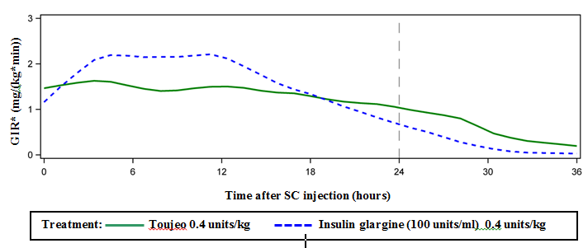
Behandlung:
Insulin glargin (100 Einheiten/ml): 0,4 Einheiten/kg
Toujeo: 0,4 Einheiten/kg

Zeit nach subkutaner Injektion (Stunden)
*GIR: Glukose-Infusionsrate; ermittelt als Menge der infundierten Glukose, die zum Erhalt von konstanten Plasmaglukosespiegeln erforderlich ist (stündliche Mittelwerte). Das Ende des Beobachtungszeitraums war 36 Stunden.

Insulin glargin wird in die zwei aktiven Metaboliten M1 und M2 verstoffwechselt (siehe Abschnitt 5.2).

Insulinrezeptorbindung: In-vitro-Untersuchungen zeigen, dass Insulin glargin und seine Metaboliten M1 und M2 eine ähnliche Affinität zum humanen Insulinrezeptor haben wie Humaninsulin.

IGF-1-Rezeptorbindung: Die Affinität von Insulin glargin zum Human-IGF-1-Rezeptor ist etwa 5- bis 8-fach größer als die von Humaninsulin (aber etwa 70- bis 80-fach geringer als die von IGF-1), wohingegen M1 und M2 mit etwas geringerer Affinität an den IGF-1-Rezeptor binden als Humaninsulin.

Die bei Typ-1-Diabetikern gefundene gesamte therapeutische Insulinkonzentration (Insulin glargin und seine Metaboliten) war deutlich geringer als die Menge, die für eine halbmaximale Besetzung des IGF-1-Rezeptors und die nachfolgend durch den IGF-1-Rezeptor initiierte Aktivierung des mitogen-proliferativen Signalwegs erforderlich wäre. Physiologische Konzentrationen an endogenem IGF-1 können den mitogen-proliferativen Signalweg aktivieren. Dagegen sind die unter der Insulintherapie, einschließlich unter der Therapie mit Toujeo, gefundenen therapeutischen Insulinkonzentrationen deutlich geringer als die pharmakologischen Konzentrationen, die für eine Aktivierung des IGF-1-Signalwegs erforderlich sind.

In einer klinischen pharmakologischen Studie konnte gezeigt werden, dass intravenös verabreichtes Insulin glargin und Humaninsulin die gleiche Wirkstärke besitzen, wenn sie in identischen Dosen verabreicht werden.

Wie bei allen Insulinen kann der zeitliche Wirkverlauf von Insulin glargin durch körperliche Aktivität und andere Parameter beeinflusst werden.

Klinische Wirksamkeit und Sicherheit
Die Gesamtwirksamkeit und -sicherheit von Toujeo (Insulin glargin 300 Einheiten/ml) und Insulin glargin 100 Einheiten/ml hinsichtlich der glykämischen Kontrolle bei einmal täglicher Gabe wurde in offenen, randomisierten, aktiv kontrollierten Parallelgruppen-Studien über bis zu 26 Wochen verglichen. An den Studien nahmen 546 Patienten mit Diabetes mellitus Typ 1 und 2.474 Patienten mit Diabetes mellitus Typ 2 teil (Tabelle 1 und 2).
Die Ergebnisse aus allen klinischen Studien mit Toujeo zeigten vom Ausgangswert bis zum Ende der Studie eine Nichtunterlegenheit gegenüber Insulin glargin 100 Einheiten/ml hinsichtlich HbA1c-Senkung. Die Senkung der Plasmaglukosewerte bei Studienende unter Toujeo und Insulin glargin 100 Einheiten/ml war vergleichbar, bei einer allmählicheren Senkung mit Toujeo in der Titrationsphase. Die glykämische Kontrolle bei einmal täglicher Gabe von Toujeo am Morgen oder am Abend war vergleichbar.
Die Verbesserung des HbA1c-Werts wurde nicht von Geschlecht, ethnischer Herkunft, Alter, Dauer des Diabetes (< 10 Jahre und ≥ 10 Jahre), HbA1c-Ausgangswert (< 8 % oder ≥ 8 %) oder Body-Mass-Index (BMI) zu Studienbeginn beeinflusst.
Am Ende dieser Treat-to-Target-Studien wurde, je nach Patientenpopulation und Begleittherapie, in der Toujeo-Gruppe eine 10–18 % höhere Dosis beobachtet, als in der Vergleichsgruppe (Tabelle 1 und 2).

Die Ergebnisse klinischer Studien zeigten, dass bei Typ-2-Diabetikern, die in Kombination mit einem nicht insulinhaltigen antihyperglykämischen Arzneimitteln oder einem Mahlzeiteninsulin behandelt wurden, die Inzidenz bestätigter Hypoglykämien (zu jeder Tages- und Nachtzeit) bei mit Toujeo behandelten Patienten niedriger war als mit Insulin glargin 100 Einheiten/ml behandelten Patienten. Die Überlegenheit von Toujeo gegenüber Insulin glargin 100 Einheiten/ml bei der Senkung des Risikos bestätigter nächtlicher Hypoglykämien wurde ab Woche 9 bis zum Ende der Studie bei Patienten mit Typ-2-Diabetes gezeigt, die mit Basalinsulin in Kombination mit einem nicht insulinhaltigen antihyperglykämischen Arzneimittel (18 % Risikoreduktion) oder einem Mahlzeiteninsulin (21 % Risikoreduktion) behandelt wurden.
Diese Wirkungen auf das Hypoglykämierisiko wurden durchweg unabhängig von Alter, Geschlecht, BMI und Diabetesdauer (< 10 Jahre und ≥ 10 Jahre) bei mit Toujeo behandelten Patienten im Vergleich zu mit Insulin glargin 100 Einheiten/ml behandelten Patienten beobachtet.

Bei Patienten mit Typ-1-Diabetes war die Inzidenz von Hypoglykämien unter Toujeo im Vergleich zu Insulin glargin 100 Einheiten/ml ähnlich (Tabelle 3).

Tabelle 1: Ergebnisse aus klinischen Studien zu Diabetes mellitus Typ 1
26-wöchige Behandlung
 | Toujeo | IGlar
Behandlung in Kombination mit | Mahlzeiteninsulinanalogon
Anzahl der behandelten Patienten (mITTª) | 273 | 273
HbA1c-Wert
Ausgangswert (Mittelwert) | 8,13 | 8,12
Bereinigte mittlere Veränderung vom Ausgangswert | –0,40 | –0,44
Bereinigte mittlere Differenz^{b} | 0,04 [–0,098 bis 0,185]
Basalinsulindosis^{c} (E/kg)
Ausgangswert (Mittelwert) | 0,32 | 0,32
Mittlere Veränderung vom Ausgangswert | 0,15 | 0,09
Körpergewicht^{d} (kg)
Ausgangswert (Mittelwert)  Mittlere Veränderung vom Ausgangswert | 81,89  0,46 | 81,80  1,02
IGlar: Insulin glargin 100 Einheiten/ml
ª mITT: modifizierte Intention-to-treat-Gruppe
^{b} Behandlungsunterschied: Toujeo oder Insulin glargin 100 Einheiten/ml; [95%iges Konfidenzintervall]
^{c} Veränderung vom Ausgangswert bis Monat 6 (beobachteter Fall)
^{d} Veränderung vom Ausgangswert bis zum letzten Hauptwert der 6-monatigen Behandlung

Tabelle 2: Ergebnisse aus klinischen Studien zu Diabetes mellitus Typ 2
26-wöchige Behandlung
 | Patienten, die zuvor mit Basalinsulin behandelt wurden |  | Patienten, die zuvor mit Basalinsulin behandelt wurden |  | zuvor insulinnaive Patienten
Behandlung in Kombination mit | Mahlzeiteninsulinanalogon +/–Metformin |  | Nicht insulinhaltige antihyperglykämische Arzneimittel
 | Toujeo | IGlar | Toujeo | IGlar | Toujeo | IGlar
Anzahl der behandelten Patientenª | 404 | 400 | 403 | 405 | 432 | 430
HbA1c-Wert
Ausgangswert (Mittelwert)  Bereinigte mittlere Veränderung vom Ausgangswert | 8,13  –0,90 | 8,14  –0,87 | 8,27  –0,73 | 8,22  –0,70 | 8,49  –1,42 | 8,58  –1,46
Bereinigte mittlere Differenz^{b} | –0,03  [–0,144 bis 0,083] |  | –0,03  [–0,168 bis 0,099] |  | 0,04  [–0,090 bis 0,174]
Basalinsulindosis^{c} (E/kg)
Ausgangswert (Mittelwert)  Mittlere Veränderung vom Ausgangswert | 0,67  0,31 | 0,67  0,22 | 0,64  0,30 | 0,66  0,19 | 0,19  0,43 | 0,19  0,34
Körpergewicht^{d} (kg)
Ausgangswert (Mittelwert)  Mittlere Veränderung vom Ausgangswert | 106,11  0,93 | 106,50  0,90 | 98,73  0,08 | 98,17  0,66 | 95,14  0,50 | 95,65  0,71
IGlar: Insulin glargin 100 Einheiten/ml
ª mITT: modifizierte Intention-to-treat-Gruppe
^{b} Behandlungsunterschied: Toujeo oder Insulin glargin 100 Einheiten/ml; [95%iges Konfidenzintervall]
^{c} Veränderung vom Ausgangswert bis Monat 6 (beobachteter Fall)
^{d} Veränderung vom Ausgangswert bis zum letzten Hauptwert der 6-monatigen Behandlung

Tabelle 3: Zusammenfassung der hypoglykämischen Episoden der klinischen Studie bei Patienten mit Diabetes mellitus Typ 1 und Typ 2
Diabetikerpopulation | Diabetes mellitus Typ 1  Patienten, die zuvor mit Basalinsulin behandelt wurden |  | Diabetes mellitus Typ 2  Patienten, die zuvor mit Basalinsulin behandelt wurden |  | Diabetes mellitus Typ 2  zuvor insulinnaive Patienten oder Patienten, die mit Basalinsulin behandelt wurden
Behandlung in Kombination mit | Mahlzeiteninsulinanalogon |  | Mahlzeiteninsulinanalogon +/–Metformin |  | Nicht insulinhaltige antihyperglykämische Arzneimittel
 | Toujeo | IGlar | Toujeo | IGlar | Toujeo | IGlar
Inzidenz (%) schwererª Hypoglykämie (n/n gesamt)
Gesamte Studiendauer^{d} | 6,6  (18/274) | 9,5  (26/275) | 5,0  (20/404) | 5,7  (23/402) | 1,0  (8/838) | 1,2  (10/844)
Gesamte Studiendauer^{d} | RR*: 0,69 [0,39;1,23] |  | RR: 0,87 [0,48;1,55] |  | RR: 0,82 (0,33;2,00)
Inzidenz (%) bestätigter^{b} Hypoglykämie (n/n gesamt)
Gesamte Studiendauer | 93,1  (255/274) | 93,5  (257/275) | 81,9  (331/404) | 87,8  (353/402) | 57,6  (483/838) | 64,5  (544/844)
Gesamte Studiendauer | RR: 1,00 [0,95;1,04] |  | RR: 0,93 [0,88;0,99] |  | RR: 0,89 [0,83;0,96]
Inzidenz (%) bestätigter nächtlicher^{c} Hypoglykämie (n/n gesamt)
Von Woche 9 bis Ende der Studiendauer | 59,3  (162/273) | 56,0  (153/273) | 36,1  (146/404) | 46,0  (184/400) | 18,4  (154/835) | 22,5  (188/835)
Von Woche 9 bis Ende der Studiendauer | RR: 1,06 [0,92;1,23] |  | RR: 0,79 [0,67;0,93] |  | RR: 0,82 [0,68;0,99]
IGlar: Insulin glargin 100 Einheiten/ml
ª Schwere Hypoglykämie: Episode, die die Unterstützung einer anderen Person erfordert, um aktiv Kohlenhydrate oder Glukagon zu verabreichen oder andere Wiederbelebungsmaßnahmen zu ergreifen.
^{b} Bestätigte Hypoglykämie: Jede schwere Hypoglykämie und/oder durch einen Blutzuckerwert ≤3,9 mmol/l bestätigte Hypoglykämie.
^{c} Nächtliche Hypoglykämie: Episode, die zwischen 0.00 Uhr und 05.59 Uhr aufgetreten ist.
^{d} 6-monatiger Behandlungszeitraum
*RR: geschätztes Risikoverhältnis; [95%iges Konfidenzintervall]

Flexibilität beim Zeitpunkt der Dosierung

In zwei offenen, randomisierten klinischen Studien wurden auch die Sicherheit und Wirksamkeit der Anwendung von Toujeo bei einem festen oder flexiblen Dosierzeitpunkt über drei Monate untersucht. Patienten mit Typ-2-Diabetes (n = 194) erhielten Toujeo einmal täglich am Abend, entweder stets zur gleichen Zeit (fester Zeitpunkt der Anwendung) oder innerhalb von 3 Stunden vor oder nach dem üblichen Zeitpunkt der Anwendung (flexibler Dosierzeitpunkt). Die Anwendung mit einem flexiblen Dosierzeitpunkt hatte keinen Einfluss auf die glykämische Kontrolle und die Inzidenz von Hypoglykämien.

Antikörper

Ergebnisse aus Studien zum Vergleich von Toujeo und Insulin glargin 100 Einheiten/ml zeigten hinsichtlich der Entwicklung von Insulin-Antikörpern keinen Unterschied in Bezug auf Wirksamkeit, Sicherheit oder Dosierung des Basalinsulins zwischen Toujeo und Insulin glargin 100 Einheiten/ml.

Körpergewicht

Bei mit Toujeo behandelten Patienten wurde eine mittlere Veränderung des Körpergewichts von weniger als 1 kg am Ende des 6-monatigen Behandlungszeitraums beobachtet (siehe Tabelle 1 und 2).

Ergebnisse einer Studie zur Progression der diabetischen Retinopathie

Der Einfluss von Insulin glargin 100 Einheiten/ml (einmal täglich) auf eine diabetische Retinopathie wurde in einer offenen, fünfjährigen NPH-kontrollierten Studie (NPH zweimal täglich) an 1.024 Typ-2-Diabetikern untersucht, bei denen eine Verschlechterung ihrer Retinopathie um 3 oder mehr Stufen auf der Skala der Early Treatment Diabetic Retinopathy Study (ETDRS) mithilfe der Fundusfotografie bestimmt wurde. Es gab keinen statistisch signifikanten Unterschied zwischen Insulin glargin 100 Einheiten/ml und NPH-Insulin in Bezug auf eine Progression diabetischer Retinopathie.

Endpunktstudie zur Langzeitwirksamkeit und -sicherheit

Die ORIGIN-Studie (Outcome Reduction with Initial Glargine INtervention) war eine multizentrische, randomisierte Studie mit einem 2 x 2-faktoriellen Design bei 12.537 Patienten mit einem hohen kardiovaskulären Risiko und gestörter Nüchternglukose (impaired fasting glucose, IFG) oder verminderter Glukosetoleranz (impaired glucose tolerance, IGT) (12 % der Patienten) oder einem Typ-2-Diabetes mellitus, der mit ≤ 1 oralen Antidiabetikum behandelt wurde (88 % der Patienten). Die Studienteilnehmer wurden im Verhältnis 1 : 1 randomisiert der Behandlung mit Insulin glargin 100 Einheiten/ml (n = 6.264) oder Standardtherapie (n = 6.273) zugeteilt, wobei Insulin glargin 100 Einheiten/ml auf einen Nüchternplasmaglukosespiegel (NPG) von ≤95 mg/dl (5,3 mmol/l) titriert wurde.
Erster koprimärer Wirksamkeitsendpunkt war die Zeit bis zum ersten Auftreten von kardiovaskulärem Tod, nicht tödlichem Myokardinfarkt oder nicht tödlichem Schlaganfall. Zweiter koprimärer Wirksamkeitsendpunkt war die Zeit bis zum ersten Auftreten eines der ersten koprimären Ereignisse oder bis zur Durchführung eines Revaskularisierungsverfahrens (des Herzens, der Karotis oder peripher) oder einer Hospitalisierung wegen Herzinsuffizienz.

Die sekundären Endpunkte waren unter anderem Gesamtmortalität und ein kombinierter mikrovaskulärer Endpunkt.

Durch Insulin glargin 100 Einheiten/ml war im Vergleich zur Standardtherapie das relative Risiko für eine Herz-Kreislauf-Erkrankung oder kardiovaskulären Tod nicht verändert. Es gab keine Unterschiede zwischen Insulin glargin und Standardtherapie bezüglich der beiden koprimären Endpunkte, der Einzelkomponenten dieser Endpunkte, der Gesamtmortalität oder bezüglich des kombinierten mikrovaskulären Endpunkts.
Die durchschnittliche Dosis von Insulin glargin 100 Einheiten/ml betrug bei Studienende 0,42 E/kg. Bei Studienbeginn hatten die Teilnehmer einen medianen HbA1c-Wert von 6,4 %, die medianen HbA1c-Werte unter der Behandlung lagen während des gesamten Beobachtungszeitraums zwischen 5,9 und 6,4 % in der Gruppe unter Insulin glargin 100 Einheiten/ml und zwischen 6,2 und 6,6 % in der Standardtherapie-Gruppe.
Die Rate schwerer Hypoglykämien (betroffene Teilnehmer pro 100 Patientenjahre) betrug 1,05 in der Gruppe unter Insulin glargin 100 Einheiten/ml und 0,30 in der Standardtherapie-Gruppe. Die Rate von bestätigten nicht schweren Hypoglykämien betrug 7,71 in der Gruppe unter Insulin glargin 100 Einheiten/ml und 2,44 in der Standardtherapie-Gruppe. Im Verlauf dieser 6-Jahres-Studie trat bei 42 % der mit Insulin glargin 100 Einheiten/ml behandelten Patienten überhaupt keine Hypoglykämie auf.

In der Gruppe unter Insulin glargin 100 Einheiten/ml kam es vom Studienbeginn bis zum letzten Besuch während der Behandlung mit der Studienmedikation zu einer mittleren Zunahme des Körpergewichts von 1,4 kg und in der Standardtherapie-Gruppe zu einer mittleren Abnahme von 0,8 kg.

Kinder und Jugendliche
Die Wirksamkeit und Sicherheit von Toujeo wurden in einer 1:1 randomisierten, kontrollierten, offenen klinischen Studie bei Kindern und Jugendlichen mit Typ-1-Diabetes mellitus über einen Zeitraum von 26 Wochen untersucht (n=463). Im Toujeo-Arm waren 73 Kinder < 12 Jahre und 160 Kinder ≥12 Jahre eingeschlossen. Die einmal tägliche Dosis Toujeo zeigte eine vergleichbare Verringerung des HbA_{1c} und des Nüchternblutzuckers vom Ausgangswert bis zur Woche 26, verglichen mit Insulin glargin 100 Einheiten/ml.

Die Dosis-Wirkungs-Analyse zeigte, dass nach der anfänglichen Titrationsphase die an das Körpergewicht angepassten Dosen bei pädiatrischen Patienten höher sind als bei erwachsenen Patienten im Steady State.

Insgesamt war die Hypoglykämie-Häufigkeit bei Patienten jeder Kategorie in beiden Behandlungsgruppen ähnlich, wobei 97,9 % der Patienten in der Toujeo-Gruppe und 98,2 % in der Gruppe mit Insulin glargin 100 Einheiten/ml mindestens ein Ereignis berichteten. Ebenfalls waren nächtliche Hypoglykämien in den Behandlungsgruppen Toujeo und Insulin glargin 100 Einheiten/ml vergleichbar. Der Prozentsatz der Patienten, die eine schwere Hypoglykämie berichteten, war in der Toujeo-Gruppe im Vergleich zu der Gruppe mit Insulin glargin 100 Einheiten/ml niedriger, mit 6 % beziehungsweise 8,8 %. Der Prozentsatz der Patienten mit hyperglykämischen Episoden mit Ketose war für Toujeo versus Insulin glargin 100 Einheiten/ml niedriger (6,4 % versus 11, 8 %). Es wurden keine Sicherheitsprobleme bei Toujeo hinsichtlich unerwünschter Ereignisse und Standardsicherheitsparameter festgestellt. Die Entwicklung von Antikörpern war gering und hatte keinen klinischen Einfluss. Daten zu Wirksamkeit und Sicherheit für pädiatrische Patienten mit Typ-2-Diabetes mellitus wurden aus Daten für Jugendliche und erwachsene Patienten mit Typ-1-Diabetes mellitus und erwachsene Patienten mit Typ-2 Diabetes mellitus extrapoliert. Die Ergebnisse unterstützen die Anwendung von Toujeo bei pädiatrischen Patienten mit Typ-2-Diabetes mellitus.

5.2 Pharmakokinetische Eigenschaften

Resorption und Verteilung
Nach subkutaner Injektion von Toujeo zeigten die Insulinkonzentrationen im Serum bei gesunden Probanden und Diabetikern eine im Vergleich zu Insulin glargin 100 Einheiten/ml langsamere und länger anhaltende Resorption, resultierend in einem flacheren Zeit-Konzentrationsprofil.

Die pharmakokinetischen Profile entsprachen der pharmakodynamischen Aktivität von Toujeo.

Bei einmal täglicher Injektion von Toujeo wird nach 3–4 Tagen ein Steady-State-Spiegel im therapeutischen Bereich erreicht.

Nach subkutaner Injektion von Toujeo war die intraindividuelle Variabilität, definiert als Variationskoeffizient für die Insulinexposition über 24 Stunden, im Steady State gering (17,4 %).

Biotransformation
Nach subkutaner Injektion wird Insulin glargin rasch am Carboxy-Ende der Beta-Kette abgebaut, wodurch die zwei aktiven Metaboliten M1 (21A-Gly-Insulin) und M2 (21A-Gly-des-30B-Thr-Insulin) entstehen. Im Plasma zirkuliert als Hauptbestandteil der Metabolit M1. Der M1-Spiegel steigt mit der verabreichten Insulin-glargin-Dosis. Die pharmakokinetischen und pharmakodynamischen Daten zeigen, dass die Wirkung der subkutanen Injektion von Insulin glargin in erster Linie auf der M1-Exposition beruht. Insulin glargin und der Metabolit M2 waren bei der überwältigenden Mehrheit der Personen nicht nachweisbar, und wenn sie nachweisbar waren, dann waren ihre Konzentrationen unabhängig von der verabreichten Dosis und Formulierung des Insulin glargin.

Elimination
Bei intravenöser Gabe waren die Eliminationshalbwertszeiten von Insulin glargin und Humaninsulin vergleichbar.

Die Halbwertszeit nach subkutaner Anwendung von Toujeo wird durch die Resorptionsrate aus dem subkutanen Gewebe bestimmt. Die Halbwertszeit von Toujeo nach subkutaner Injektion beträgt unabhängig von der Dosierung 18–19 Stunden.

Kinder und Jugendliche
Für Toujeo wurde eine populationspharmakokinetische Analyse auf Grundlage der Konzentrationsdaten seines Hauptmetaboliten M1 unter Verwendung der Daten von 75 pädiatrischen Patienten (6 bis < 18 Jahre) mit Typ-1-Diabetes durchgeführt. Das Körpergewicht beeinflusst die Toujeo-Clearance nichtlinear. Infolgedessen ist die Exposition (AUC) bei pädiatrischen Patienten geringfügig niedriger im Vergleich zu erwachsenen Patienten, wenn sie die entsprechende an das Körpergewicht angepasste Dosis erhalten.

5.3 Präklinische Daten zur Sicherheit

Basierend auf den konventionellen Studien zur Sicherheitspharmakologie, Toxizität bei wiederholter Gabe, Reproduktionstoxizität, Genotoxizität und zum kanzerogenen Potential lassen die präklinischen Daten keine besonderen Gefahren für den Menschen erkennen.

6. PHARMAZEUTISCHE ANGABEN

6.1 Liste der sonstigen Bestandteile

Zinkchlorid,
Metacresol (Ph.Eur.),
Glycerol,
Salzsäure (zur Einstellung des pH-Werts),
Natriumhydroxid (zur Einstellung des pH-Werts),
Wasser für Injektionszwecke.

6.2 Inkompatibilitäten

Toujeo darf nicht mit einem anderen Insulin oder mit anderen Arzneimitteln gemischt oder verdünnt werden.
Mischen oder Verdünnen verändern das Zeit-Wirk-Profil von Toujeo; zudem führt Mischen zu Ausfällungen.

6.3 Dauer der Haltbarkeit

Toujeo SoloStar
30 Monate

Toujeo DoubleStar
36 Monate

Dauer der Haltbarkeit nach der ersten Anwendung des Pens
Das Arzneimittel kann für maximal 6 Wochen bei einer Temperatur unter 30 °C und vor direkter Hitzeeinwirkung und direktem Licht geschützt aufbewahrt werden. In Gebrauch befindliche Pens nicht im Kühlschrank aufbewahren. Die Penkappe muss nach jeder Injektion wieder auf den Pen gesetzt werden, um den Inhalt vor Licht zu schützen.

6.4 Besondere Vorsichtsmaßnahmen für die Aufbewahrung

Vor der ersten Anwendung
Im Kühlschrank lagern (2 °C–8 °C).
Nicht einfrieren oder in der Nähe des Gefrierfachs oder eines Kühlelements aufbewahren.
Den Fertigpen im Umkarton aufbewahren, um den Inhalt vor Licht zu schützen.

Nach der ersten Anwendung oder als Ersatz mitgeführte Pens
Aufbewahrungsbedingungen nach Anbruch des Arzneimittels siehe Abschnitt 6.3.

6.5 Art und Inhalt des Behältnisses

SoloStar-Pen
Patrone (farbloses Glas, Typ 1) mit einem grauen Kolben (Brombutylgummi) und einer Bördelkappe (Aluminium) mit eingesetzter Dichtscheibe (Isopren-Brombutylgummi). Die Patrone ist fest verbunden mit einem Fertigpen. Eine Patrone enthält 1,5 ml Lösung.

Packungen mit 1, 3, 5 und 10 Fertigpens sind erhältlich. Es werden möglicherweise nicht alle Packungsgrößen in den Verkehr gebracht.
Nadeln sind nicht in der Packung enthalten.
DoubleStar-Pen
Patrone (farbloses Glas, Typ 1) mit einem schwarzen Kolben (Brombutylgummi) und einer Bördelkappe (Aluminium) mit eingesetzter Dichtscheibe (Isopren-Brombutylgummi). Die Patrone ist fest verbunden mit einem Fertigpen. Eine Patrone enthält 3 ml Lösung.

Packungen mit 1, 3, 6 (2 Packungen mit je 3), 9 (3 Packungen mit je 3) und 10 Fertigpens sind erhältlich. Es werden möglicherweise nicht alle Packungsgrößen in den Verkehr gebracht.
Nadeln sind nicht in der Packung enthalten.

6.6 Besondere Vorsichtsmaßnahmen für die Beseitigung und sonstige Hinweise zur Handhabung

Vor dem ersten Gebrauch muss der Pen mindestens eine Stunde bei Raumtemperatur aufbewahrt werden.

Vor der Anwendung des Toujeo SoloStar- oder Toujeo DoubleStar-Fertigpens muss die in der Packungsbeilage enthaltene Bedienungsanleitung sorgfältig gelesen werden. Toujeo Fertigpens müssen angewendet werden, wie in der Bedienungsanleitung empfohlen (siehe Abschnitt 4.2). Weisen Sie Ihre Patienten an, einen Sicherheitstest durchzuführen, wie in Schritt 3 der Bedienungsanleitung beschrieben. Tun sie dies nicht, wird möglicherweise nicht die vollständige Dosis abgegeben. Wenn dies passiert, sollten die Patienten ihre Blutzuckerspiegel häufiger kontrollieren und müssen ggf. zusätzliches Insulin spritzen.

Die Patrone muss vor Gebrauch genau geprüft werden. Sie darf nur verwendet werden, wenn die Lösung klar und farblos ist, keine sichtbaren Partikel enthält und von wasserähnlicher Konsistenz ist. Da Toujeo eine klare Lösung ist, ist ein Resuspendieren vor Gebrauch nicht erforderlich.

Die Bezeichnung des Insulins muss vor jeder Injektion überprüft werden, um Verwechslungen zwischen Toujeo und anderen Insulinen zu vermeiden. Die Stärke „300“ ist in einem honigfarbenen Goldton auf dem Etikett hervorgehoben (siehe Abschnitt 4.4).

Die Patienten sollten in Kenntnis gesetzt werden, dass der Dosiszähler des Toujeo SoloStar- oder Toujeo DoubleStar-Fertigpens die Anzahl der zu injizierenden Toujeo-Einheiten anzeigt. Es ist keine Umrechnung der Dosis erforderlich.

- Der Toujeo SoloStar-Pen enthält 450 Einheiten Toujeo. Er gibt Dosen von 1-80 Einheiten pro Injektion in Schritten von 1 Einheit ab.
- Der Toujeo DoubleStar-Pen enthält 900 Einheiten Toujeo. Er gibt Dosen von 2-160 Einheiten pro Injektion in Schritten von 2 Einheiten ab.
- Um eine mögliche Unterdosierung zu vermeiden, wird der Toujeo DoubleStar für Patienten empfohlen, die mindestens 20 Einheiten pro Tag benötigen.
- Wird vor Anwendung eines neuen Pens kein Sicherheitstest durchgeführt, kann es zu einer Unterdosierung des Insulins kommen.

Es darf niemals eine Spritze verwendet werden, um Toujeo aus der Patrone des Fertigpens zu entnehmen, da sonst eine schwere Überdosierung die Folge sein könnte (siehe Abschnitt 4.2, 4.4 und 4.9).

Vor jeder Injektion muss eine neue sterile Nadel befestigt werden. Nadeln müssen nach dem Gebrauch sofort entsorgt werden. Nadeln dürfen nicht wiederverwendet werden. Die Wiederverwendung von Nadeln erhöht das Risiko verstopfter Nadeln. Dies kann zu Unter- oder Überdosierung führen. Die Verwendung einer neuen sterilen Nadel bei jeder Injektion minimiert außerdem das Risiko einer Kontamination und Infektion. Wenn die Nadel verstopft ist, muss der Patient die in Schritt 3 der in der Packungsbeilage enthaltenen Bedienungsanleitung beschriebenen Anweisungen befolgen (siehe Abschnitt 4.2 und 4.4).
Gebrauchte Nadeln sind in einem durchstichsicheren Behältnis oder gemäß den nationalen Anforderungen zu entsorgen.

Leere Pens dürfen nicht wiederverwendet werden und müssen vorschriftsgemäß entsorgt werden.

Zur Vermeidung einer möglichen Übertragung von Krankheiten dürfen Insulinpens nicht von mehr als einer Person benutzt werden, selbst wenn die Nadel gewechselt wird (siehe Abschnitt 4.2).

7. INHABER DER ZULASSUNG

Sanofi-Aventis Deutschland GmbH, D-65926 Frankfurt am Main, Deutschland

8. ZULASSUNGSNUMMER(N)

EU/1/00/133/033
EU/1/00/133/034
EU/1/00/133/035
EU/1/00/133/036
EU/1/00/133/037
EU/1/00/133/038
EU/1/00/133/039
EU/1/00/133/040
EU/1/00/133/041

9. DATUM DER ERTEILUNG DER ZULASSUNG/VERLÄNGERUNG DER ZULASSUNG

Datum der Erteilung der Zulassung: 27. Juni 2000
Datum der letzten Verlängerung: 17. Februar 2015

10. STAND DER INFORMATION

Ausführliche Informationen zu diesem Arzneimittel sind auf den Internetseiten der Europäischen Arzneimittel-Agentur http://www.ema.europa.eu/ verfügbar.

ANHANG II

A. HERSTELLER DES WIRKSTOFFS BIOLOGISCHEN URSPRUNGS UND HERSTELLER, DIE FÜR DIE CHARGENFREIGABE VERANTWORTLICH SIND

B. BEDINGUNGEN ODER EINSCHRÄNKUNGEN FÜR DIE ABGABE UND DEN GEBRAUCH

C. SONSTIGE BEDINGUNGEN UND AUFLAGEN DER GENEHMIGUNG FÜR DAS INVERKEHRBRINGEN

D. BEDINGUNGEN ODER EINSCHRÄNKUNGEN FÜR DIE SICHERE UND WIRKSAME ANWENDUNG DES ARZNEIMITTELS

A. HERSTELLER DES WIRKSTOFFS BIOLOGISCHEN URSPRUNGS UND HERSTELLER, DIE FÜR DIE CHARGENFREIGABE VERANTWORTLICH SIND

Name und Anschrift des Herstellers des Wirkstoffs biologischen Ursprungs

Sanofi-Aventis Deutschland GmbH
Industriepark Höchst
Brüningstraße 50
D-65926 Frankfurt am Main
Deutschland

Name und Anschrift der Hersteller, die für die Chargenfreigabe verantwortlich sind

Sanofi-Aventis Deutschland GmbH
Industriepark Höchst
Brüningstraße 50
D-65926 Frankfurt am Main
Deutschland

B. BEDINGUNGEN ODER EINSCHRÄNKUNGEN FÜR DIE ABGABE UND DEN GEBRAUCH

Arzneimittel, das der Verschreibungspflicht unterliegt.

C. SONSTIGE BEDINGUNGEN UND AUFLAGEN DER GENEHMIGUNG FÜR DAS INVERKEHRBRINGEN

- Regelmäßig aktualisierte Unbedenklichkeitsberichte [Periodic Safety Update Reports PSURs)]

Die Anforderungen an die Einreichung von PSURs für dieses Arzneimittel sind in der nach Artikel 107 c Absatz 7 der Richtlinie 2001/83/EG vorgesehenen und im europäischen Internetportal für Arzneimittel veröffentlichten Liste der in der Union festgelegten Stichtage (EURD-Liste) – und allen künftigen Aktualisierungen – festgelegt.

D. BEDINGUNGEN ODER EINSCHRÄNKUNGEN FÜR DIE SICHERE UND WIRKSAME ANWENDUNG DES ARZNEIMITTELS

- Risikomanagement-Plan (RMP)

Der Inhaber der Genehmigung für das Inverkehrbringen (MAH) führt die notwendigen, im vereinbarten RMP beschriebenen und in Modul 1.8.2 der Zulassung dargelegten Pharmakovigilanzaktivitäten und Maßnahmen sowie alle künftigen vom Ausschuss für Humanarzneimittel (CHMP) vereinbarten Aktualisierungen des RMP durch.

Ein aktualisierter RMP ist einzureichen:
- nach Aufforderung durch die Europäische Arzneimittel-Agentur;
- jedes Mal wenn das Risikomanagement-System geändert wird, insbesondere infolge neuer eingegangener Informationen, die zu einer wesentlichen Änderung des Nutzen-Risiko-Verhältnisses führen können oder infolge des Erreichens eines wichtigen Meilensteins (in Bezug auf Pharmakovigilanz oder Risikominimierung).

- Zusätzliche Maßnahmen zur Risikominimierung

Der Inhaber der Genehmigung für das Inverkehrbringen muss in jedem Mitgliedsstaat vor Markteinführung von Toujeo 300 Einheiten/ml Inhalt und Format des Schulungsprogramms – einschließlich Kommunikationsmedien, Verteilungsmodalitäten sowie alle weiteren Aspekte – mit der zuständigen nationalen Behörde abstimmen.

Der Inhaber der Genehmigung für das Inverkehrbringen stellt sicher, dass in jedem Land, in dem Toujeo 300 Einheiten/ml vermarket wird, das medizinische Fachpersonal, von dem erwartet wird, dass es Toujeo 300 Einheiten/ml verschreiben oder dispensieren wird, sowie alle Patienten oder ihre Pflegepersonen, die Toujeo 300 Einheiten/ml anwenden werden, Schulungsmaterial erhalten, um auf das Risiko von Anwendungsfehlern aufmerksam zu machen (Umstellung zwischen 100 Einheiten/ml und 300 Einheiten/ml ohne Dosisanpassung).

Das Schulungsmaterial besteht aus:
- Leitfaden für medizinisches Fachpersonal
- Leitfaden für Patienten/Pflegepersonen (Patientenbroschüre)

Das Schulungsmaterial für medizinische Fachkreise soll folgende Schlüsselelemente enthalten:
- Einzelheiten darüber, wie die in den zusätzlichen Maßnahmen zur Risikominimierung adressierten Sicherheitsbedenken durch entsprechende Überwachung und entsprechendes Management minimiert werden können:
- Dass Insulin glargin 100 Einheiten/ml und Insulin glargin 300 Einheiten/ml (Toujeo SoloStar und Toujeo DoubleStar) nicht bioäquivalent und daher ohne Dosisanpassung nicht austauschbar sind.
- Dass eine Dosisanpassung erforderlich ist, wenn Patienten von einer auf die andere Stärke umgestellt werden.
    - Mit der 300-Einheiten/ml-Formulierung wird nach der Titration im Durchschnitt eine 10–18 % höhere Basalinsulindosis als mit der 100-Einheiten/ml-Formulierung benötigt, um die Blutzucker-Zielbereiche zu erreichen.
    - Die Umstellung von 300 Einheiten/ml auf die Konzentration 100 Einheiten/ml führt zu einem erhöhten Risiko für hypoglykämische Ereignisse, hauptsächlich in der ersten Woche nach der Umstellung. Um das Risiko von Hypoglykämien zu verringern, sollten Patienten, die Ihr Basalinsulin-Behandlungsschema von einmal täglich Toujeo (Insulin glargin 300 Einheiten/ml) auf einmal täglich Insulin glargin 100 Einheiten/ml umstellen, ihre Dosis um 20 % reduzieren.
    - Wird von einem Behandlungsschema mit einem intermediär oder lang wirkenden Insulin auf ein Schema mit Toujeo umgestellt, kann eine Dosisanpassung des Basalinsulins sowie der antihyperglykämischen Begleitmedikation erforderlich werden. Während der Umstellung und in den ersten Wochen danach wird eine engmaschige Stoffwechselüberwachung empfohlen.
- Schlüsselbotschaften, die den Patienten vermittelt werden sollen:
- Die Patienten müssen darauf hingewiesen werden, dass Insulin glargin 100 Einheiten/ml und Toujeo nicht direkt austauschbar und Dosisanpassungen erforderlich sind.
- Während der Umstellung und in den ersten Wochen danach sind Blutzuckerkontrollen durch den Patienten erforderlich.
- Anleitung wie Anwendungsfehler oder Nebenwirkungen zu melden sind: Details zur nationalen Meldung werden auf Länderebene ergänzt.
- Sonstiges: Der Leitfaden für medizinische Fachkreise hebt auch die Unterschiede zwischen den verschiedenen Ausführungen von Toujeo hervor:
    - Dass Insulin glargin 300 Einheiten/ml in zwei unterschiedlichen Ausführungen erhältlich ist: Toujeo SoloStar (1,5-ml-Fertigpen/450 Einheiten) und Toujeo DoubleStar (3-ml-Fertigpen/900 Einheiten).
    - Beim Toujeo SoloStar kann die Dosis in Schritten von einer Einheit erhöht werden, beim Toujeo DoubleStar in Schritten von zwei Einheiten.
    - Es wird die Dosis abgegeben, die im Dosisfenster angezeigt wird.

Das Schulungsmaterial für Patienten/Pflegepersonen (Patientenbroschüre) soll folgende Schlüsselelemente enthalten:
- Detaillierte Beschreibung der Modalitäten zur Selbstinjektion von Insulin glargin:
- Dass Insulin glargin 100 Einheiten/ml und Insulin glargin 300 Einheiten/ml (ToujeoSoloStar und Toujeo DoubleStar) nicht bioäquivalent und daher ohne Dosisanpassung nicht austauschbar sind.
- Dass die Umstellung von einer Insulintherapie auf eine andere nur auf Verschreibung des Arztes erfolgen soll.
- Dass die neue, vom Arzt empfohlene Dosis einzuhalten ist.
- Dass während der Umstellung und in den ersten Wochen danach engmaschige Blutzuckerkontrollen erforderlich sind.
- Dass sie sich für weitere Informationen an ihr medizinisches Fachpersonal wenden sollen.
- Dass sie Anwendungsfehler oder Nebenwirkungen melden sollen. Details zur nationalen Meldung werden auf Länderebene ergänzt.
- Dass Insulin glargin 300 Einheiten/ml in zwei unterschiedlichen Ausführungen erhältlich ist: Toujeo SoloStar (1,5-ml-Fertigpen/450 Einheiten) und Toujeo DoubleStar (3-ml-Fertigpen/900 Einheiten). Beim Toujeo SoloStar kann die Dosis in Schritten von einer Einheit erhöht werden, beim Toujeo DoubleStar in Schritten von zwei Einheiten. Es wird die Dosis abgegeben, die im Dosisfenster angezeigt wird.

Die Zielgruppe und die Verteilungsmodalitäten all dieser Materialien müssen auf Ebene der Mitgliedsstaaten abgestimmt werden. Der Inhaber der Genehmigung für das Inverkehrbringen soll den finalen Text und den Kontext der Schulungsmaterialien für medizinische Fachkreise und Patienten sowie einen Kommunikationsplan mit der zuständigen nationalen Behörde jedes Mitgliedsstaates vor der Markteinführung des Arzneimittels abstimmen.

ANHANG III

ETIKETTIERUNG UND PACKUNGSBEILAGE

A. ETIKETTIERUNG

ANGABEN AUF DER ÄUSSEREN UMHÜLLUNG

UMKARTON

1. BEZEICHNUNG DES ARZNEIMITTELS

Toujeo 300 Einheiten/ml SoloStar Injektionslösung in einem Fertigpen
Toujeo 300 Einheiten/ml DoubleStar Injektionslösung in einem Fertigpen
Insulin glargin

2. WIRKSTOFF(E)

Ein ml enthält 300 Einheiten (10,91 mg) Insulin glargin.
SoloStar-Fertigpen:
Ein Pen enthält 1,5 ml Injektionslösung, entsprechend 450 Einheiten.
DoubleStar-Fertigpen:
Ein Pen enthält 3 ml Injektionslösung, entsprechend 900 Einheiten.

3. SONSTIGE BESTANDTEILE

Zinkchlorid, Metacresol (Ph.Eur.), Glycerol, Salzsäure (zur Einstellung des pH-Werts), Natriumhydroxid (zur Einstellung des pH-Werts), Wasser für Injektionszwecke

4. DARREICHUNGSFORM UND INHALT

Injektionslösung in einem Fertigpen.
SoloStar-Pen
1 Pen
3 Pens
5 Pens
10 Pens
DoubleStar-Pen
1 Pen
3 Pens
10 Pens

5. HINWEISE ZUR UND ART(EN) DER ANWENDUNG

SoloStar-Pen
1 Schritt = 1 Einheit
DoubleStar-Pen
1 Schritt = 2 Einheiten
Packungsbeilage beachten.
Hier öffnen
Subkutane Anwendung

6. WARNHINWEIS, DASS DAS ARZNEIMITTEL FÜR KINDER UNERREICHBAR UND NICHT SICHTBAR AUFZUBEWAHREN IST

Arzneimittel für Kinder unzugänglich aufbewahren.

7. WEITERE WARNHINWEISE, FALLS ERFORDERLICH

Nur in diesem Pen anwenden, sonst kann schwere Überdosierung auftreten.
Stets für jede Injektion eine neue Nadel verwenden.
Nur zur Anwendung für einen einzigen Patienten.
Nur klare und farblose Lösungen verwenden.
450 Einheiten pro Pen (SoloStar-Pen)
900 Einheiten pro Pen (DoubleStar-Pen)

8. VERFALLDATUM

Verwendbar bis

9. BESONDERE VORSICHTSMASSNAHMEN FÜR DIE AUFBEWAHRUNG

Vor der ersten Anwendung
Im Kühlschrank lagern.
Nicht einfrieren oder in der Nähe des Gefrierfachs oder eines Kühlelements aufbewahren.
Den Fertigpen im Umkarton aufbewahren, um den Inhalt vor Licht zu schützen.

Nach der ersten Anwendung
Das Arzneimittel kann für maximal 6 Wochen bei einer Temperatur unter 30 °C aufbewahrt werden. Nicht im Kühlschrank lagern. Die Penkappe nach jeder Injektion wieder auf den Pen setzen, um den Inhalt vor Licht zu schützen.

10. GEGEBENENFALLS BESONDERE VORSICHTSMASSNAHMEN FÜR DIE BESEITIGUNG VON NICHT VERWENDETEM ARZNEIMITTEL ODER DAVON STAMMENDEN ABFALLMATERIALIEN

11. NAME UND ANSCHRIFT DES PHARMAZEUTISCHEN UNTERNEHMERS

Sanofi-Aventis Deutschland GmbH
D-65926 Frankfurt am Main,
Deutschland

12. ZULASSUNGSNUMMER(N)

EU/1/00/133/033 1 Pen (SoloStar)
EU/1/00/133/034 3 Pens (SoloStar)
EU/1/00/133/035 5 Pens (SoloStar)
EU/1/00/133/036 10 Pens (SoloStar)
EU/1/00/133/037 1 Pens (DoubleStar)
EU/1/00/133/038 3 Pens (DoubleStar)
EU/1/00/133/041 10 Pens (DoubleStar)

13. CHARGENBEZEICHNUNG

Ch.-B.:

14. VERKAUFSABGRENZUNG

15. HINWEISE FÜR DEN GEBRAUCH

16. ANGABEN IN BLINDENSCHRIFT

Toujeo 300 SoloStar
Toujeo 300 DoubleStar

17. INDIVIDUELLES ERKENNUNGSMERKMAL – 2D-BARCODE

2D-Barcode mit individuellem Erkennungsmerkmal.

18. INDIVIDUELLES ERKENNUNGSMERKMAL – VOM MENSCHEN LESBARES FORMAT

PC:
SN:
NN:

ANGABEN AUF DER ÄUSSEREN UMHÜLLUNG

UMKARTON Mehrstückpackung (enthält Blue Box)

1. BEZEICHNUNG DES ARZNEIMITTELS

Toujeo 300 Einheiten/ml DoubleStar Injektionslösung in einem Fertigpen
Insulin glargin

2. WIRKSTOFF(E)

Ein ml enthält 300 Einheiten (10,91 mg) Insulin glargin.
Ein Pen enthält 3 ml Injektionslösung, entsprechend 900 Einheiten.

3. SONSTIGE BESTANDTEILE

Zinkchlorid, Metacresol (Ph.Eur.), Glycerol, Salzsäure / Natriumhydroxid (zur Einstellung des pH-Werts), Wasser für Injektionszwecke

4. DARREICHUNGSFORM UND INHALT

Injektionslösung in einem Fertigpen.

Mehrstückpackung: 6 (2 Packungen mit je 3) Pens
Mehrstückpackung: 9 (3 Packungen mit je 3) Pens

5. HINWEISE ZUR UND ART(EN) DER ANWENDUNG

1 Schritt = 2 Einheiten
Packungsbeilage beachten.
Hier öffnen
Subkutane Anwendung

6. WARNHINWEIS, DASS DAS ARZNEIMITTEL FÜR KINDER UNERREICHBAR UND NICHT SICHTBAR AUFZUBEWAHREN IST

Arzneimittel für Kinder unzugänglich aufbewahren.

7. WEITERE WARNHINWEISE, FALLS ERFORDERLICH

Nur in diesem Pen anwenden, sonst kann schwere Überdosierung auftreten.
Stets für jede Injektion eine neue Nadel verwenden.
Nur zur Anwendung für einen einzigen Patienten.
Nur klare und farblose Lösungen verwenden.
900 Einheiten pro Pen

8. VERFALLDATUM

Verwendbar bis

9. BESONDERE VORSICHTSMASSNAHMEN FÜR DIE AUFBEWAHRUNG

Vor der ersten Anwendung
Im Kühlschrank lagern.
Nicht einfrieren oder in der Nähe des Gefrierfachs oder eines Kühlelements aufbewahren.
Den Fertigpen im Umkarton aufbewahren, um den Inhalt vor Licht zu schützen.

Nach der ersten Anwendung
Das Arzneimittel kann für maximal 6 Wochen bei einer Temperatur unter 30 °C aufbewahrt werden. Nicht im Kühlschrank lagern. Die Penkappe nach jeder Injektion wieder auf den Pen setzen, um den Inhalt vor Licht zu schützen.

10. GEGEBENENFALLS BESONDERE VORSICHTSMASSNAHMEN FÜR DIE BESEITIGUNG VON NICHT VERWENDETEM ARZNEIMITTEL ODER DAVON STAMMENDEN ABFALLMATERIALIEN

11. NAME UND ANSCHRIFT DES PHARMAZEUTISCHEN UNTERNEHMERS

Sanofi-Aventis Deutschland GmbH
D-65926 Frankfurt am Main,
Deutschland

12. ZULASSUNGSNUMMER(N)

EU/1/00/133/039 6 Pens (2 Packungen mit je 3)
EU/1/00/133/040 9 Pens (3 Packungen mit je 3)

13. CHARGENBEZEICHNUNG

Ch.-B.:

14. VERKAUFSABGRENZUNG

15. HINWEISE FÜR DEN GEBRAUCH

16. ANGABEN IN BLINDENSCHRIFT

Toujeo 300 DoubleStar

17. INDIVIDUELLES ERKENNUNGSMERKMAL – 2D-BARCODE

2D-Barcode mit individuellem Erkennungsmerkmal.

18. INDIVIDUELLES ERKENNUNGSMERKMAL – VOM MENSCHEN LESBARES FORMAT

PC:
SN:
NN:

ANGABEN AUF DER ÄUSSEREN UMHÜLLUNG

INNERER KARTON (ohne Blue Box)

1. BEZEICHNUNG DES ARZNEIMITTELS

Toujeo 300 Einheiten/ml DoubleStar Injektionslösung in einem Fertigpen
Insulin glargin

2. WIRKSTOFF(E)

Ein ml enthält 300 Einheiten (10,91 mg) Insulin glargin.
Ein Pen enthält 3 ml Injektionslösung, entsprechend 900 Einheiten.

3. SONSTIGE BESTANDTEILE

Zinkchlorid, Metacresol (Ph.Eur.), Glycerol, Salzsäure / Natriumhydroxid (zur Einstellung des pH-Werts), Wasser für Injektionszwecke

4. DARREICHUNGSFORM UND INHALT

Injektionslösung in einem Fertigpen.

6 Pens
9 Pens

Teil einer Mehrstückpackung, Einzelverkauf unzulässig.

5. HINWEISE ZUR UND ART(EN) DER ANWENDUNG

1 Schritt = 2 Einheiten
Packungsbeilage beachten.
Subkutane Anwendung
Hier öffnen

6. WARNHINWEIS, DASS DAS ARZNEIMITTEL FÜR KINDER UNERREICHBAR UND NICHT SICHTBAR AUFZUBEWAHREN IST

Arzneimittel für Kinder unzugänglich aufbewahren.

7. WEITERE WARNHINWEISE, FALLS ERFORDERLICH

Nur in diesem Pen anwenden, sonst kann schwere Überdosierung auftreten.
Stets für jede Injektion eine neue Nadel verwenden.
Nur zur Anwendung für einen einzigen Patienten.
Nur klare und farblose Lösungen verwenden.
900 Einheiten pro Pen

8. VERFALLDATUM

Verwendbar bis

9. BESONDERE VORSICHTSMASSNAHMEN FÜR DIE AUFBEWAHRUNG

Vor der ersten Anwendung
Im Kühlschrank lagern.
Nicht einfrieren oder in der Nähe des Gefrierfachs oder eines Kühlelements aufbewahren.
Den Fertigpen im Umkarton aufbewahren, um den Inhalt vor Licht zu schützen.

Nach der ersten Anwendung
Das Arzneimittel kann für maximal 6 Wochen bei einer Temperatur unter 30 °C aufbewahrt werden. Nicht im Kühlschrank lagern. Die Penkappe nach jeder Injektion wieder auf den Pen setzen, um den Inhalt vor Licht zu schützen.

10. GEGEBENENFALLS BESONDERE VORSICHTSMASSNAHMEN FÜR DIE BESEITIGUNG VON NICHT VERWENDETEM ARZNEIMITTEL ODER DAVON STAMMENDEN ABFALLMATERIALIEN

11. NAME UND ANSCHRIFT DES PHARMAZEUTISCHEN UNTERNEHMERS

Sanofi-Aventis Deutschland GmbH
D-65926 Frankfurt am Main,
Deutschland

12. ZULASSUNGSNUMMER(N)

EU/1/00/133/039 6 Pens (2 Packungen mit je 3)
EU/1/00/133/040 9 Pens (3 Packungen mit je 3)

13. CHARGENBEZEICHNUNG

Ch.-B.:

14. VERKAUFSABGRENZUNG

15. HINWEISE FÜR DEN GEBRAUCH

16. ANGABEN IN BLINDENSCHRIFT

Toujeo 300 DoubleStar

17. INDIVIDUELLES ERKENNUNGSMERKMAL – 2D-BARCODE

2D-Barcode mit individuellem Erkennungsmerkmal.

18. INDIVIDUELLES ERKENNUNGSMERKMAL – VOM MENSCHEN LESBARES FORMAT

PC:
SN:
NN:

MINDESTANGABEN AUF KLEINEN BEHÄLTNISSEN

ETIKETT DES PENS

1. BEZEICHNUNG DES ARZNEIMITTELS SOWIE ART(EN) DER ANWENDUNG

Toujeo 300 Einheiten/ml SoloStar Injektion
Toujeo 300 Einheiten/ml DoubleStar Injektion
Insulin glargin
Subkutane Anwendung

2. HINWEISE ZUR ANWENDUNG

Nur in diesem Pen anwenden, sonst kann schwere Überdosierung auftreten.

3. VERFALLDATUM

EXP

4. CHARGENBEZEICHNUNG

Lot

5. INHALT NACH GEWICHT, VOLUMEN ODER EINHEITEN

1,5 ml (SoloStar)
3 ml (DoubleStar)

6. WEITERE ANGABEN

SoloStar-Pen
1 Schritt = 1 Einheit
DoubleStar-Pen
1 Schritt = 2 Einheiten

B. PACKUNGSBEILAGE

Gebrauchsinformation: Information für Anwender

Toujeo 300 Einheiten/ml SoloStar Injektionslösung in einem Fertigpen

Insulin glargin

Jeder SoloStar-Pen gibt 1-80 Einheiten in Schritten von 1 Einheit ab.

Lesen Sie die gesamte Packungsbeilage sorgfältig durch, bevor Sie mit der Anwendung dieses Arzneimittels beginnen, denn sie enthält wichtige Informationen.
- Heben Sie die Packungsbeilage auf. Vielleicht möchten Sie diese später nochmals lesen.
- Wenn Sie weitere Fragen haben, wenden Sie sich an Ihren Arzt, Apotheker oder das medizinische Fachpersonal.
- Dieses Arzneimittel wurde Ihnen persönlich verschrieben. Geben Sie es nicht an Dritte weiter. Es kann anderen Menschen schaden, auch wenn diese die gleichen Beschwerden haben wie Sie.
- Wenn Sie Nebenwirkungen bemerken, wenden Sie sich an Ihren Arzt oder Apotheker. Dies gilt auch für Nebenwirkungen, die nicht in dieser Packungsbeilage angegeben sind. Siehe Abschnitt 4.

Was in dieser Packungsbeilage steht
1. Was ist Toujeo und wofür wird es angewendet?
2. Was sollten Sie vor der Anwendung von Toujeo beachten?
3. Wie ist Toujeo anzuwenden?
4. Welche Nebenwirkungen sind möglich?
5. Wie ist Toujeo aufzubewahren?
6. Inhalt der Packung und weitere Informationen

1. Was ist Toujeo und wofür wird es angewendet?

Toujeo ist ein lang wirkendes Insulin, genannt „Insulin glargin“.
- Es ist dem Humaninsulin sehr ähnlich.

- Es enthält dreimal mehr Insulin in 1 ml als ein Standardinsulin, das 100 Einheiten/ml enthält.

- Es senkt Ihren Blutzuckerspiegel gleichmäßig über einen langen Zeitraum.
- Es wird einmal täglich injiziert.
- Sie können den Zeitpunkt Ihrer Injektion anpassen, falls erforderlich (für weitere Informationen siehe Abschnitt 3).

Toujeo wird zur Behandlung von Diabetes mellitus (Diabetes) bei Erwachsenen, Jugendlichen und Kindern ab 6 Jahren eingesetzt. Dies ist eine Erkrankung, bei der der Körper nicht ausreichend Insulin produziert, um den Blutzuckerspiegel zu kontrollieren.

2. Was sollten Sie vor der Anwendung von Toujeo beachten?

Toujeo darf nicht angewendet werden,
- wenn Sie allergisch gegen Insulin glargin oder einen der in Abschnitt 6 genannten sonstigen Bestandteile dieses Arzneimittels sind.

Warnhinweise und Vorsichtsmaßnahmen
Bitte sprechen Sie mit Ihrem Arzt, Apotheker oder dem medizinischen Fachpersonal, bevor Sie Toujeo anwenden.

Halten Sie sich genau an die Anweisungen Ihres Arztes bezüglich der anzuwendenden Toujeo-Dosierung, der Überwachung Ihres Blutes und Urins, Ihrer Ernährung und Ihres körperlichen Aktivitätsniveaus sowie der Injektionstechnik.

Wichtig:
- Wenn Ihr Blutzuckerspiegel zu niedrig ist (Hypoglykämie) – siehe „Was Sie bei einer Unterzuckerung tun müssen“ am Ende dieser Packungsbeilage.
- Wechsel des Insulins – Wenn Sie bisher einen anderen Insulintyp, eine andere Insulinmarke oder Insulin eines anderen Herstellers angewendet haben, muss Ihre Dosis möglicherweise angepasst werden.
- Die Anwendung von Pioglitazon zusammen mit Insulin, kann schwerwiegende Probleme verursachen – siehe „Pioglitazon“ unten.
- Stellen Sie sicher, dass Sie das richtige Insulin anwenden – überprüfen Sie vor jeder Injektion die Bezeichnung des Insulins, um Verwechslungen mit anderen Insulinen zu vermeiden, insbesondere zwischen langwirksamen Insulinen und kurzwirksamen Insulinen.
- Versuchen Sie niemals, mit einer Spritze Toujeo aus Ihrem Pen zu entnehmen. Dadurch vermeiden Sie Dosierungsfehler und eine mögliche Überdosierung, die eine Unterzuckerung verursachen könnte.
- Wenn Sie blind sind oder schlecht sehen, wenden Sie den Fertigpen nicht ohne Hilfe an, da Sie das Dosisfenster auf dem Pen nicht ablesen können. Bitten Sie eine Person, die gut sieht und in der Anwendung des Pens geschult ist, um Hilfe.

Hautveränderungen an der Injektionsstelle
Wechseln Sie die Injektionsstelle regelmäßig. Dies dient dazu, um Hautveränderungen, wie z. B. Verdickung, Dünnerwerden oder Knoten, vorzubeugen. Das Insulin wirkt möglicherweise nicht richtig, wenn Sie in einen Bereich mit Knoten injizieren.
- Informieren Sie Ihren Arzt, Apotheker oder das medizinische Fachpersonal, wenn Sie aktuell in einen Bereich mit Knoten injizieren, bevor Sie mit der Injektion in einen anderen Bereich beginnen.
Ihr Arzt weist Sie möglicherweise an, Ihren Blutzucker engmaschiger zu überwachen und die Dosis Ihres Insulins oder anderer Antidiabetika anzupassen.

Erkrankungen und Verletzungen
Möglicherweise müssen Sie Ihre Blut- und Urinwerte sorgfältiger überwachen, um Ihren Diabetes zu behandeln, wenn:
- Sie krank sind oder größere Verletzungen haben. Ihr Blutzuckerspiegel kann ansteigen – Hyperglykämie.
- Sie nicht genügend essen. Ihr Blutzuckerspiegel kann zu stark absinken – Hypoglykämie.
Informieren Sie einen Arzt, sobald Sie sich krank fühlen oder sich verletzen.

Wenn Sie Typ-1-Diabetes und eine Krankheit oder Verletzung haben:
- Unterbrechen Sie nicht Ihre Insulinbehandlung.
- Nehmen Sie weiterhin ausreichend Kohlenhydrate zu sich.
Informieren Sie immer alle Personen, die Sie behandeln und betreuen, darüber, dass Sie Diabetes haben.

Insulin-Antikörper
Die Behandlung mit Insulin kann den Körper dazu veranlassen, Antikörper gegen Insulin zu bilden (Substanzen, die gegen Insulin wirken können). Dies wird jedoch nur in sehr seltenen Fällen eine Anpassung Ihrer Insulindosis erforderlich machen.

Reisen und Toujeo
Wenn Sie ins Ausland reisen, kann das Reisen über Zeitzonen Ihren Insulinbedarf und den Zeitpunkt der Injektion beeinflussen. Sprechen Sie vor Reisen mit Ihrem Arzt. Sie müssen möglicherweise abklären:
- Ob Ihr Insulintyp im Reiseland erhältlich ist.
- Wie Sie die Versorgung mit Insulin, Nadeln usw. sicherstellen.
- Wie Sie Ihr Insulin während der Reise richtig aufbewahren.
- Wann Sie während der Reise Mahlzeiten zu sich nehmen und Ihr Insulin anwenden sollen.
- Mögliche Einflüsse durch die Umstellung auf andere Zeitzonen.
- Mögliche Gesundheitsrisiken in den Reiseländern.
- Welche Maßnahmen Sie ergreifen sollen, wenn Sie sich unwohl fühlen oder krank werden.

Kinder und Jugendliche
Wenden Sie dieses Arzneimittel nicht bei Kindern unter 6 Jahren an. Es gibt keine Erfahrungen zur Anwendung von Toujeo bei Kindern dieses Alters.

Anwendung von Toujeo zusammen mit anderen Arzneimitteln
Informieren Sie Ihren Arzt, Apotheker oder das medizinische Fachpersonal, wenn Sie andere Arzneimittel anwenden, kürzlich andere Arzneimittel angewendet haben oder beabsichtigen, andere Arzneimittel anzuwenden. Manche Arzneimittel haben Auswirkungen auf Ihren Blutzuckerspiegel. Ihr Arzt wird Ihnen sagen, wenn Ihre Insulindosis geändert werden muss. Wenn Sie die Anwendung eines Arzneimittels beenden, müssen Sie ebenfalls vorsichtig sein.

Nachfolgend sind die häufigsten Medikamente aufgeführt, die Ihre Insulinbehandlung beeinflussen können:

Ihr Blutzuckerspiegel kann sinken (Hypoglykämie), wenn Sie folgende Arzneimittel nehmen:
- andere Arzneimittel zur Behandlung von Diabetes
- Disopyramid – bei einigen Herzbeschwerden
- Fluoxetin – bei Depressionen
- Pentamidin – gegen einige parasitäre Infektionen. Dies kann zu einem zu niedrigen Blutzuckerspiegel führen, auf den manchmal ein zu hoher Blutzuckerspiegel folgt.
- Sulfonamid-Antibiotika – gegen Infektionen
- Fibrate – zur Senkung hoher Fettwerte im Blut
- Monoaminoxidase-(MAO-)Hemmer – bei Depressionen
- Pentoxifyllin, Propoxyphen und Salicylate (wie Aspirin) – gegen Schmerzen und leichtes Fieber
- Angiotensin-Converting-Enzym-(ACE-)Hemmer – bei Herzerkrankungen oder hohem Blutdruck

Ihr Blutzuckerspiegel kann steigen (Hyperglykämie), wenn Sie folgende Arzneimittel nehmen:

- Danazol – bei gutartigen Wucherungen der Gebärmutterschleimhaut (Endometriose)
- Diazoxid – bei hohem Blutdruck

- Glukagon – bei sehr niedrigem Blutzuckerspiegel
- Isoniazid – bei Tuberkulose
- Somatropin – ein Wachstumshormon
- Schilddrüsenhormone – bei Schilddrüsenproblemen
- Östrogene und Progestagene – z. B. in der Antibabypille
- Kortikosteroide, z. B. Kortison – bei Entzündungen
- Proteaseinhibitoren – bei HIV
- Diuretika – bei hohem Blutdruck oder zur Entwässerung
- Clozapin, Olanzapin und Phenothiazinderivate – bei psychischen Erkrankungen
- Sympathomimetika, z. B. Epinephrin (Adrenalin), Salbutamol und Terbutalin – bei Asthma

Ihr Blutzuckerspiegel kann sowohl ansteigen als auch abfallen, wenn Sie folgende Arzneimittel nehmen:
- Betablocker oder Clonidin – bei hohem Blutdruck.
- Lithiumsalze – bei psychischen Problemen.

Betablocker

- Betablocker, ebenso wie andere „Sympatholytika“ (wie Clonidin, Guanethidin, Reserpin – gegen hohen Blutdruck), können die ersten Warnzeichen einer Unterzuckerung (Hypoglykämie) abschwächen oder ganz unterdrücken oder es möglicherweise erschweren, Warnzeichen einer Unterzuckerung zu erkennen.

Pioglitazon
Einige Patienten mit einem seit Längerem bestehenden Diabetes mellitus Typ 2 und einer Herzerkrankung oder einem früheren Schlaganfall, die mit Pioglitazon und Insulin behandelt wurden, entwickelten eine Herzschwäche (Herzinsuffizienz).
- Informieren Sie sofort Ihren Arzt, wenn Sie Anzeichen von Herzschwäche, wie z. B. ungewöhnliche Kurzatmigkeit, rasche Gewichtszunahme oder örtlich begrenzte Schwellungen, bei sich beobachten.

Wenn einer der oben genannten Punkte auf Sie zutrifft oder Sie nicht sicher sind, fragen Sie vor der Anwendung von Toujeo Ihren Arzt, Apotheker oder das medizinische Fachpersonal.

Anwendung von Toujeo zusammen mit Alkohol
Wenn Sie Alkohol trinken, kann Ihr Blutzuckerspiegel ansteigen oder absinken – Sie müssen Ihren Blutzuckerspiegel häufiger als gewöhnlich messen.

Schwangerschaft und Stillzeit
Wenn Sie schwanger sind oder stillen oder wenn Sie vermuten, schwanger zu sein, oder beabsichtigen, schwanger zu werden, fragen Sie vor der Anwendung dieses Arzneimittels Ihren Arzt, Apotheker oder das medizinische Fachpersonal um Rat.
- Möglicherweise muss Ihre Insulindosis während der Schwangerschaft und nach der Geburt angepasst werden oder sowohl die Insulindosis als auch die Ernährungsgewohnheiten während der Stillzeit.
- Um Ihr Kind zu schützen, ist es besonders wichtig, Ihren Diabetes zu überwachen und Unterzuckerungen zu vermeiden.

Verkehrstüchtigkeit und Fähigkeit zum Bedienen von Maschinen
Bei zu niedrigem oder zu hohem Blutzucker oder bei Sehstörungen kann Ihre Verkehrstüchtigkeit und Ihre Fähigkeit zum Bedienen von Werkzeugen und Maschinen eingeschränkt sein. Ihre Konzentration ist möglicherweise beeinträchtigt. Dies könnte Sie selbst oder andere in Gefahr bringen.

Fragen Sie Ihren Arzt, Apotheker oder das medizinische Fachpersonal, ob Sie ein Fahrzeug führen oder Maschinen bedienen können, wenn:

- Ihr Blutzucker oft niedrig ist,
- es Ihnen schwerfällt, Ihren niedrigen Blutzucker zu erkennen.

Toujeo enthält Natrium.
Dieses Arzneimittel enthält weniger als 1 mmol (23 mg) Natrium pro Dosis, d. h., es ist nahezu „natriumfrei“.

3. Wie ist Toujeo anzuwenden?

Wenden Sie dieses Arzneimittel immer genau nach Absprache mit Ihrem Arzt an. Fragen Sie bei Ihrem Arzt, Apotheker oder dem medizinischen Fachpersonal nach, wenn Sie sich nicht sicher sind.

Toujeo und Insulin glargin 100 Einheiten/ml sind nicht austauschbar, obwohl sie den gleichen Wirkstoff enthalten. Die Umstellung von einer Insulintherapie auf eine andere ist nur mit ärztlicher Verschreibung, unter ärztlicher Kontrolle und Blutzuckerkontrolle möglich. Sprechen Sie mit Ihrem Arzt für weitere Informationen.

Wie wird das Arzneimittel dosiert?
Der Toujeo SoloStar-Fertigpen kann pro Injektion eine Dosis von 1 bis 80 Einheiten in Schritten von 1 Einheit abgeben.
Das Dosisfenster des SoloStar-Pens zeigt die Anzahl der Toujeo-Einheiten an, die injiziert werden. Es ist keine Umrechnung der Dosis erforderlich.

Ihr Arzt wird entscheiden:
- wie viel Toujeo Sie pro Tag benötigen und zu welcher Tageszeit,
- wann Sie Ihren Blutzuckerspiegel kontrollieren sollen und ob Sie Urintests durchführen müssen,
- wann Sie möglicherweise eine höhere oder niedrigere Dosis benötigen.
Dies hängt von Ihrem Lebensstil, Ihren Blutzucker-(Glukose-)Tests und Ihrem Insulinbedarf in der Vergangenheit ab.

Sprechen Sie mit Ihrem Arzt, da Sie möglicherweise eine niedrigere Dosis benötigen, wenn:
- Sie 65 Jahre oder älter sind,
- Sie Nieren- oder Leberfunktionsstörungen haben.

Toujeo ist ein lang wirkendes Insulin. Ihr Arzt verordnet es Ihnen möglicherweise in Kombination mit einem kurz wirkenden Insulin oder mit anderen Arzneimitteln gegen hohen Blutzucker.

Stellen Sie sicher, dass Sie das richtige Insulin verwenden.
- Überprüfen Sie stets vor jeder Injektion die Bezeichnung Ihres Insulins, um Verwechslungen mit anderen Insulinen zu vermeiden, insbesondere zwischen lang- und kurzwirksamen Insulinen.
- Die Stärke „300“ ist auf dem Etikett Ihres Toujeo SoloStar-Fertigpens in einem honigfarbenen Goldton hervorgehoben. Wenn Sie sich nicht sicher sind, fragen Sie Ihren Arzt oder Apotheker.

Ihr Blutzuckerspiegel kann durch viele Faktoren beeinflusst werden – informieren Sie sich, welche Faktoren dies sind und wie Sie sich verhalten müssen, wenn Ihr Blutzuckerspiegel sich verändert. Dies wird Ihnen helfen, um Über- bzw. Unterzuckerungen zu vermeiden. Weitere Informationen dazu entnehmen Sie bitte dem Abschnitt „Hyperglykämie und Hypoglykämie“ am Ende dieser Packungsbeilage.

Wann wird Toujeo angewendet?
- Wenden Sie Toujeo einmal täglich an, möglichst jeden Tag zur gleichen Zeit.
- Sie können es bis zu 3 Stunden vor oder nach dem üblichen Zeitpunkt injizieren.

Vor der Injektion von Toujeo
- Lesen Sie die in dieser Packungsbeilage enthaltene Bedienungsanleitung durch.
- Wenn Sie nicht alle Anweisungen befolgen, erhalten Sie möglicherweise zu viel oder zu wenig Insulin.

Wie wird das Arzneimittel injiziert?
- Injizieren Sie Toujeo unter die Haut. Dies wird „subkutane Anwendung“ oder „s.c.“ genannt.
- Injizieren Sie Toujeo in die Vorderseite Ihrer Oberschenkel, Ihrer Oberarme oder in Ihre Bauchdecke (Abdomen).
- Wechseln Sie jeden Tag die Injektionsstelle – um das Risiko, dass die Haut an der Injektionsstelle dünner wird oder sich verdickt, zu verringern (siehe Abschnitt 4).

Verwenden Sie stets eine neue sterile Nadel für jede Injektion – um das Risiko von Infektionen und einer verstopften Nadel zu reduzieren. Eine verstopfte Nadel kann dazu führen, dass Sie zu viel oder zu wenig Insulin erhalten.

- Entsorgen Sie die benutzten Nadeln in einem durchstichsicheren Behältnis oder folgen Sie den Empfehlungen Ihres Apothekers.
- Teilen Sie Ihren Insulinpen mit niemandem, auch nicht, wenn die Nadel getauscht wurde – um die Übertragung von Infektionen zu vermeiden.
- Verwenden Sie keine Spritze, um Toujeo aus Ihrem Pen zu entnehmen – um eine mögliche Überdosierung zu vermeiden.

Toujeo darf nicht angewendet werden:
- intravenös (in eine Vene) – dies verändert seine Wirkungsweise und kann zu einer Unterzuckerung führen,
- in einer Insulin-Infusionspumpe,
- wenn sich Partikel im Insulin befinden – die Lösung muss klar, farblos und wässrig sein.

Entsorgen Sie Ihren Pen und verwenden Sie einen neuen, wenn:
- Sie bemerken, dass sich Ihre Blutzuckereinstellung unerwartet verschlechtert,
- der Pen beschädigt ist oder nicht richtig aufbewahrt wurde.
Sprechen Sie mit Ihrem Arzt, Apotheker oder dem medizinischen Fachpersonal, wenn Sie sich nicht sicher sind, dass Ihr Pen richtig funktioniert.

Wenn Sie eine größere Menge von Toujeo angewendet haben, als Sie sollten
Wenn Sie zu viel von diesem Arzneimittel anwenden, kann Ihr Blutzuckerspiegel zu stark abfallen – siehe „Zu niedriger Blutzuckerspiegel“ am Ende dieser Packungsbeilage für Anweisungen.

Wenn Sie die Anwendung von Toujeo vergessen haben
- Wenn Sie eine Dosis vergessen haben, injizieren Sie die vergessene Dosis innerhalb von 3 Stunden nach dem Zeitpunkt, zu dem Sie sie üblicherweise injizieren.
- Wenn Sie sich nach über 3 Stunden an Ihre ausgelassene Injektion erinnern, injizieren Sie nicht die ausgelassene Dosis – kontrollieren Sie stattdessen Ihren Blutzucker und injizieren Sie Ihre nächste Dosis zur üblichen Zeit am nächsten Tag.
- Injizieren Sie nicht die doppelte Menge, wenn Sie die vorherige Anwendung vergessen haben.

- Wenn Sie eine Dosis Toujeo ausgelassen oder wenn Sie zu wenig Insulin gespritzt haben, kann Ihr Blutzuckerspiegel zu stark ansteigen – siehe „Zu hoher Blutzuckerspiegel (Hyperglykämie)“ am Ende dieser Packungsbeilage für Anweisungen.

Wenn Sie die Anwendung von Toujeo abbrechen
Beenden Sie die Anwendung dieses Arzneimittels nicht, ohne mit Ihrem Arzt zu sprechen. Wenn Sie die Anwendung beenden, könnte dies zu einem sehr hohen Blutzuckerspiegel und einer Übersäuerung des Blutes, genannt „Ketoazidose“, führen, siehe „Zu hoher Blutzuckerspiegel (Hyperglykämie)“ am Ende dieser Packungsbeilage für Anweisungen.

Wenn Sie weitere Fragen zur Anwendung dieses Arzneimittels haben, wenden Sie sich an Ihren Arzt, Apotheker oder das medizinische Fachpersonal.

4. Welche Nebenwirkungen sind möglich?

Wie alle Arzneimittel kann auch dieses Arzneimittel Nebenwirkungen haben, die aber nicht bei jedem auftreten müssen.

Schwerwiegende Nebenwirkungen
Informieren Sie sofort Ihren Arzt, Apotheker oder das medizinische Fachpersonal, wenn Sie eine der folgenden schwerwiegenden Nebenwirkungen bemerken – Sie benötigen möglicherweise dringend ärztliche Behandlung:

Zu niedriger Blutzuckerspiegel (Hypoglykämie) – sehr häufig: kann mehr als 1 von 10 Behandelten betreffen
- Wenn Ihr Blutzuckerspiegel zu stark abfällt, können Sie ohnmächtig werden.
- Eine schwere Unterzuckerung kann zu einem Gehirnschaden führen und lebensbedrohlich sein.
Wenn Sie Anzeichen eines zu niedrigen Blutzuckers bemerken, unternehmen Sie sofort etwas, um Ihren Blutzuckerspiegel zu erhöhen. Siehe Anweisungen zu „Zu niedriger Blutzuckerspiegel (Hypoglykämie)“ am Ende dieser Packungsbeilage.

Die Zeichen

schwerer allergischer Reaktionen (selten: kann bis zu 1 von 1.000 Behandelten betreffen) können sein:
- Atemnot
- Schwellung der Haut oder des Mundes
- Hautausschlag und Juckreiz am ganzen Körper
- Schwächegefühl mit schnellem Puls und Schwitzen
Informieren Sie sofort Ihren Arzt, Apotheker oder das medizinische Fachpersonal, wenn Sie schwere allergische Reaktionen bemerken, diese können lebensbedrohlich werden.

Sonstige Nebenwirkungen
Informieren Sie Ihren Arzt, Apotheker oder das medizinische Fachpersonal, wenn eine der folgenden Nebenwirkungen bei Ihnen auftritt:

Hautveränderungen an der Injektionsstelle
Wenn Sie Insulin zu häufig in dieselbe Stelle spritzen, kann die Haut sich verändern, einschließlich:
- dünner werden der Injektionsstelle (Lipoatrophie) (kann bis zu 1 von 100 Behandelten betreffen),
- sich an der Injektionsstelle verdicken (Lipohypertrophie) (kann bis zu 1 von 10 Behandelten betreffen),
- Knotenbildung unter der Haut, die durch Ansammlung eines Proteins namens Amyloid verursacht wird (kutane Amyloidose; Häufigkeit auf Grundlage der verfügbaren Daten nicht abschätzbar). Das Insulin wirkt möglicherweise nicht richtig, wenn Sie in einen Bereich mit Knoten injizieren.
Wechseln Sie die Injektionsstelle bei jeder Injektion, um diesen Hautveränderungen vorzubeugen.

Häufig: kann bis zu 1 von 10 Behandelten betreffen
- Nebenwirkungen an der Haut und allergische Reaktionen an der Injektionsstelle, Anzeichen sind z. B. Rötung, ungewohnt starker Schmerz beim Spritzen, Juckreiz, Quaddelbildung, Schwellung oder Entzündung. Dies kann sich auf die Umgebung der Injektionsstelle ausbreiten.
- Die meisten leichteren Reaktionen auf Insulin bilden sich gewöhnlich innerhalb von wenigen Tagen bzw. Wochen zurück.

Selten: kann bis zu 1 von 1.000 Behandelten betreffen
- Sehstörungen – ausgeprägte Veränderungen Ihrer Blutzuckereinstellung, Verbesserung oder Verschlechterung, können Ihr Sehvermögen beeinträchtigen. Wenn Sie an einer diabetischen Augenerkrankung, einer sogenannten „proliferativen Retinopathie“ leiden, können schwere Unterzuckerungen zu einem vorübergehenden Verlust der Sehschärfe führen.
- Schwellungen im Bereich der Unterschenkel und Knöchel – verursacht durch übermäßige Wassereinlagerungen im Körper.

Sehr selten: kann bis zu 1 von 10.000 Behandelten betreffen
- Veränderung des Geschmacksempfindens (Dysgeusie).
- Muskelschmerzen (Myalgie).

Informieren Sie Ihren Arzt, Apotheker oder das medizinische Fachpersonal, wenn eine der oben genannten Nebenwirkungen bei Ihnen auftritt.

Meldung von Nebenwirkungen
Wenn Sie Nebenwirkungen bemerken, wenden Sie sich an Ihren Arzt oder Apotheker. Dies gilt auch für Nebenwirkungen, die nicht in dieser Packungsbeilage angegeben sind. Sie können Nebenwirkungen auch direkt über das in Anhang V aufgeführte nationale Meldesystem anzeigen. Indem Sie Nebenwirkungen melden, können Sie dazu beitragen, dass mehr Informationen über die Sicherheit dieses Arzneimittels zur Verfügung gestellt werden.

5. Wie ist Toujeo aufzubewahren?

Bewahren Sie dieses Arzneimittel für Kinder unzugänglich auf.

Sie dürfen dieses Arzneimittel nach dem auf dem Umkarton und auf dem Etikett des Pens nach „Verwendbar bis“ bzw. „EXP“ angegebenen Verfalldatum nicht mehr verwenden. Das Verfalldatum bezieht sich auf den letzten Tag des angegebenen Monats.

Vor der ersten Anwendung
- Im Kühlschrank lagern, 2 °C–8 °C.
- Nicht einfrieren oder in der Nähe des Gefrierfachs oder eines Kühlelements aufbewahren.
- Den Fertigpen im Umkarton aufbewahren, um den Inhalt vor Licht zu schützen.

Nach der ersten Anwendung oder als Ersatz mitgeführte Pens
- Den Pen nicht im Kühlschrank lagern.
- Der Pen kann für bis zu 6 Wochen bei Zimmertemperatur – unter 30 °C und vor direkter Hitzeeinwirkung und direktem Licht geschützt aufbewahrt werden. Entsorgen Sie den Pen nach diesem Zeitraum.
- Lassen Sie Ihr Insulin an einem sehr warmen oder kalten Tag nicht im Auto liegen.
- Lassen Sie die Penkappe immer aufgesetzt, wenn Sie den Pen nicht verwenden, um den Inhalt vor Licht zu schützen.

Entsorgen Sie Arzneimittel nicht im Abwasser oder Haushaltsabfall. Fragen Sie Ihren Apotheker, wie das Arzneimittel zu entsorgen ist, wenn Sie es nicht mehr verwenden. Sie tragen damit zum Schutz der Umwelt bei.

6. Inhalt der Packung und weitere Informationen

Was Toujeo enthält
- Der Wirkstoff ist Insulin glargin. Ein ml der Lösung enthält 300 Einheiten Insulin glargin (entsprechend 10,91 mg). Ein Pen enthält 1,5 ml Injektionslösung, entsprechend 450 Einheiten.
- Die sonstigen Bestandteile sind: Zinkchlorid, Metacresol, Glycerol, Wasser für Injektionszwecke, Natriumhydroxid (siehe Abschnitt 2 „Toujeo enthält Natrium“) und Salzsäure (zur Einstellung des pH-Werts).

Wie Toujeo aussieht und Inhalt der Packung
- Toujeo ist eine klare und farblose Lösung.
- Ein Pen enthält 1,5 ml Injektionslösung (entsprechend 450 Einheiten).
- Packungen mit 1, 3, 5 und 10 Fertigpens.
- Es werden möglicherweise nicht alle Packungsgrößen in den Verkehr gebracht.

Pharmazeutischer Unternehmer und Hersteller
Sanofi-Aventis Deutschland GmbH, D-65926 Frankfurt am Main, Deutschland

Falls Sie weitere Informationen über das Arzneimittel wünschen, setzen Sie sich bitte mit dem örtlichen Vertreter des pharmazeutischen Unternehmers in Verbindung.

 | België/Belgique/Belgien  Sanofi Belgium  Tél/Tel: +32 (0)2 710 54 00 | Lietuva  Swixx Biopharma UAB  Tel: +370 5 236 91 40
 | България  Swixx Biopharma EOOD  Тел.: +359 (0)2 4942 480 | Luxembourg/Luxemburg  Sanofi Belgium  Tél/Tel: +32 (0)2 710 54 00 (Belgique/Belgien)
 | Česká republika  Sanofi s.r.o.  Tel: +420 233 086 111 | Magyarország  sanofi-aventis zrt., Magyarország  Tel.: +36 1 505 0050
 | Danmark  Sanofi A/S  Tlf: +45 45 16 70 00 | Malta  Sanofi S.r.l.  Tel: +39 02 39394275
 | Deutschland  Sanofi-Aventis Deutschland GmbH  Tel.: 0800 52 52 010  Tel. aus dem Ausland: +49 69 305 21 131 | Nederland  Sanofi B.V.  Tel: +31 20 245 4000
 | Eesti  Swixx Biopharma OÜ  Tel: +372 640 10 30 | Norge  sanofi-aventis Norge AS  Tlf: +47 67 10 71 00
 | Ελλάδα  Sanofi-Aventis Μονοπρόσωπη AEBE  Τηλ: +30 210 900 16 00 | Österreich  sanofi-aventis GmbH  Tel: +43 1 80 185 – 0
 | España  sanofi-aventis, S.A.  Tel: +34 93 485 94 00 | Polska  Sanofi Sp. z o.o.  Tel.: +48 22 280 00 00
France  Sanofi Winthrop Industrie  Tél: 0 800 222 555  Appel depuis l’étranger : +33 1 57 63 23 23 |  | Portugal  Sanofi - Produtos Farmacêuticos, Lda  Tel: +351 21 35 89 400
 | Hrvatska  Swixx Biopharma d.o.o.  Tel: +385 1 2078 500 | România  Sanofi Romania SRL  Tel: +40 (0) 21 317 31 36
 | Ireland  sanofi-aventis Ireland Ltd. T/A SANOFI  Tel: +353 (0) 1 403 56 00 | Slovenija  Swixx Biopharma d.o.o.  Tel: +386 1 235 51 00
 | Ísland  Vistor hf.  Sími: +354 535 7000 | Slovenská republika  Swixx Biopharma s.r.o.  Tel: +421 2 208 33 600
 | Italia  Sanofi S.r.l.  Tel: 800 13 12 12 (domande di tipo tecnico)  +39 800 536389 (altre domande e chiamate dall'estero) | Suomi/Finland  Sanofi Oy  Puh/Tel: +358 (0) 201 200 300
 | Κύπρος  C.A. Papaellinas Ltd.  Τηλ: +357 22 741741 | Sverige  Sanofi AB  Tel: +46 (0)8 634 50 00
Latvija
Swixx Biopharma SIA
Tel: +371 6 616 47 50

Diese Packungsbeilage wurde zuletzt überarbeitet im

Weitere Informationsquellen
Ausführliche Informationen zu diesem Arzneimittel sind auf den Internetseiten der Europäischen Arzneimittel-Agentur http://www.ema.europa.eu/ verfügbar.

Hyperglykämie und Hypoglykämie

Wenn Sie Insulin erhalten, sollten Sie immer Folgendes bei sich tragen:
- Zucker (mindestens 20 Gramm).
- Einen Ausweis, aus dem hervorgeht, dass Sie Diabetes haben.

Zu hoher Blutzuckerspiegel (Hyperglykämie)

Warnzeichen eines zu hohen Blutzuckers:
- Durst, häufiges Wasserlassen,
- Müdigkeit oder trockene Haut, Gesichtsrötung, Appetitlosigkeit,
- niedriger Blutdruck, schneller Puls,
- Zucker und Ketonkörper im Urin,
- Bauchschmerzen, schnelle und tiefe Atmung, Schläfrigkeit oder ohnmächtig (bewusstlos) werden können Anzeichen einer schweren Stoffwechselentgleisung mit Übersäuerung des Blutes (Ketoazidose) aufgrund von Insulinmangel sein.

Was müssen Sie bei zu hohem Blutzucker (Hyperglykämie) tun?
- Messen Sie Ihren Blutzuckerspiegel und untersuchen Sie Ihren Urin auf Ketonkörper, sobald eines der oben genannten Zeichen auftritt.
- Wenden Sie sich sofort an Ihren Arzt, wenn Sie eine schwere Hyperglykämie oder Ketoazidose haben. Die Behandlung muss stets durch einen Arzt, in der Regel im Krankenhaus, erfolgen.

Mögliche Ursachen eines zu hohen Blutzuckers:

- Sie haben kein oder zu wenig Insulin gespritzt.
- Ihr Insulin wirkt nicht richtig – z. B. durch falsche Lagerung.
- Ihr Insulinpen funktioniert nicht richtig.
- Sie bewegen sich weniger als sonst.
- Sie stehen unter Stress – wie z. B. seelische Belastung oder Aufregung.
- Sie haben eine Verletzung, Infektion oder Fieber oder hatten eine Operation.
- Sie nehmen oder haben bestimmte andere Arzneimittel genommen, siehe Abschnitt 2 – „Anwendung von Toujeo zusammen mit anderen Arzneimitteln“.

Zu niedriger Blutzuckerspiegel (Hypoglykämie)

Ein sehr niedriger Blutzuckerspiegel (Unterzuckerung) kann dazu führen, dass Sie ohnmächtig (bewusstlos) werden, kann einen Herzanfall oder Gehirnschaden verursachen und lebensbedrohlich sein. Lernen Sie die Anzeichen zu erkennen, wenn Ihr Blutzuckerspiegel abfällt – sodass Sie Maßnahmen ergreifen können, um einer weiteren Blutzuckersenkung entgegenzuwirken.

Warnzeichen einer Unterzuckerung
Die ersten Anzeichen treten möglicherweise allgemein in Ihrem Körper auf:
- Schwitzen,
- kühle und feuchte Haut,
- Angstgefühl
- schneller oder unregelmäßiger Puls, hoher Blutdruck und Herzklopfen

Weitere Warnzeichen,
die das Gehirn betreffen, treten möglicherweise etwas später auf:
- Kopfschmerzen, Zittern, Schwindelgefühl
- Sehstörungen
- Heißhunger, sich unwohl fühlen (Übelkeit) oder Erbrechen
- Verhaltensänderung, Aggressivität, Depressionen
- Müdigkeit oder Schläfrigkeit, Schlafstörungen, sich unruhig fühlen
- Konzentrationsstörungen, Verwirrtheit, eingeschränktes Reaktionsvermögen, Sprachstörungen (möglicherweise können Sie überhaupt nicht sprechen)
- Unfähigkeit sich zu bewegen (Lähmungen), Kribbeln in den Händen oder Armen, Taubheitsgefühl und Kribbeln, oft im Bereich des Mundes
- Verlust der Selbstkontrolle, Hilflosigkeit, Krampfanfälle oder Ohnmacht

Was Sie bei einer Unterzuckerung tun müssen
- Spritzen Sie kein Insulin.
- Nehmen Sie sofort ungefähr 10 bis 20 Gramm Zucker zu sich – z. B. Traubenzucker, Würfelzucker oder ein mit Zucker gesüßtes Getränk.
Trinken oder essen Sie keine Lebensmittel, die künstliche Süßstoffe enthalten (z. B. Light-Getränke). Sie helfen nicht bei niedrigem Blutzucker.
- Essen Sie anschließend etwas mit lang anhaltender blutzuckersteigernder Wirkung (z. B. Brot oder Nudeln). Fragen Sie Ihren Arzt oder das medizinische Fachpersonal, wenn Sie sich nicht sicher sind, welche Lebensmittel Sie zu sich nehmen sollten. Wenn Sie Toujeo anwenden, dauert es möglicherweise länger bis sie sich von einer Unterzuckerung erholen, da es langwirksam ist.
- Sollte die Unterzuckerung wiederkehren, nehmen Sie erneut 10 bis 20 Gramm Zucker zu sich.
- Informieren Sie sofort einen Arzt, wenn Sie die Unterzuckerung nicht kontrollieren können oder wenn sie wiederkehrend auftritt.

Was andere Menschen tun sollten, wenn bei Ihnen eine Unterzuckerung auftritt

- Sagen Sie Verwandten, Freunden und nahestehenden Kollegen, dass sie sofort medizinische Hilfe holen müssen, wenn Sie nicht schlucken können oder ohnmächtig (bewusstlos) werden.
- Sie müssen eine Glukoselösung oder Glukagon (ein Arzneimittel zur Erhöhung des Blutzuckers) gespritzt bekommen. Diese Injektionen sollten auch dann verabreicht werden, wenn nicht sicher feststeht, ob Sie eine Hypoglykämie haben.

- Sie sollten gleich nach der Einnahme von Zucker den Blutzucker bestimmen, um sich zu vergewissern, dass wirklich eine Hypoglykämie vorliegt.

Mögliche Ursachen eines zu niedrigen Blutzuckers sind:
- Sie spritzen mehr Insulin, als Sie brauchen.
- Sie lassen Mahlzeiten ausfallen oder nehmen sie zu spät ein.
- Sie essen zu wenig oder nehmen Nahrungsmittel mit weniger Zucker als üblich zu sich – künstliche Süßstoffe sind keine Zucker.
- Sie trinken Alkohol – insbesondere wenn Sie nicht viel gegessen haben.
- Sie erbrechen oder haben Durchfall.
- Sie belasten sich körperlich mehr als sonst oder in ungewohnter Weise.
- Sie erholen sich von einer Verletzung, Operation oder sonstigem Stress.
- Sie erholen sich von einer Erkrankung oder Fieber.
- Sie beginnen oder beenden die Anwendung bestimmter anderer Arzneimittel, siehe Abschnitt 2 – „Anwendung von Toujeo zusammen mit anderen Arzneimitteln“.

Eine Unterzuckerung kann besonders dann auftreten, wenn:
- Sie die Insulinbehandlung gerade begonnen haben oder auf ein anderes Insulin umgestiegen sind – wenn eine Unterzuckerung auftritt, dann eher am Morgen.
- Ihr Blutzuckerspiegel fast normal ist oder stark schwankt.
- Sie den Hautbereich wechseln, in den Sie Insulin spritzen, zum Beispiel vom Oberschenkel zum Oberarm.
- Sie an einer schweren Nieren- oder Lebererkrankung oder bestimmten anderen Erkrankungen leiden, wie z. B. einer Schilddrüsenunterfunktion (Hypothyreose).

Warnzeichen einer Unterzuckerung sind möglicherweise verändert, abgeschwächt oder fehlen, wenn:

- Sie älter sind.

- Ihr Diabetes schon lange besteht.
- Sie eine bestimmte Nervenerkrankung haben, eine sogenannte „diabetische autonome Neuropathie“.
- Sie erst vor Kurzem eine Unterzuckerung hatten, z. B. am Vortag.
- Ihre Unterzuckerung sich langsam entwickelt.
- Sie fast „normale“ oder stark gebesserte Blutzuckerspiegel haben.
- Sie erst vor Kurzem von einem tierischen Insulin auf ein humanes Insulin, wie Toujeo, gewechselt haben.
- Sie bestimmte andere Arzneimittel nehmen oder genommen haben siehe Abschnitt 2, „Anwendung von Toujeo zusammen mit anderen Arzneimitteln“.

In solchen Fällen können Sie eine schwere Unterzuckerung bekommen und sogar ohnmächtig (bewusstlos) werden, ohne die Gefahr rechtzeitig zu bemerken. Machen Sie sich mit Ihren Warnzeichen vertraut. Möglicherweise müssen Sie Ihren Blutzucker häufiger kontrollieren. Dies kann helfen, Unterzuckerungen zu entdecken. Wenn es Ihnen schwerfällt, Ihre Warnzeichen zu erkennen, sollten Sie Situationen meiden (z. B. ein Kraftfahrzeug führen), in denen Sie selbst oder andere durch eine Unterzuckerung gefährdet werden könnten.

Toujeo 300 Einheiten/ml Injektionslösung in einem Fertigpen (SoloStar)
BEDIENUNGSANLEITUNG

Bitte zuerst lesen

Toujeo SoloStar enthält 300 Einheiten/ml Insulin glargin in einem 1,5-ml-Einweg-Fertigpen.
- Nadeln nicht wiederverwenden, da diese verstopfen können und Sie dadurch eventuell zu wenig (Unterdosierung) oder zu viel (Überdosierung) Insulin erhalten.
- Versuchen Sie nie, Insulin mit einer Spritze aus dem Pen zu entnehmen, da Sie ansonsten zu viel Insulin erhalten. Die Skala auf den meisten Spritzen ist nur für nichtkonzentrierte Insuline gültig.

Wichtige Informationen


Teilen Sie Ihren Pen niemals mit anderen – er ist nur für Sie bestimmt.
Verwenden Sie Ihren Pen nicht, wenn er beschädigt ist oder Sie nicht sicher sind, dass er richtig funktioniert.

Führen Sie immer einen Sicherheitstest durch.
Haben Sie immer einen Ersatz-Pen und Ersatz-Nadeln dabei, für den Fall, dass Sie Ihre verlieren oder diese nicht mehr funktionieren.

Wie Sie richtig injizieren

- Lassen Sie sich vor der Anwendung Ihres Pens von Ihrem Arzt, Apotheker oder medizinischem Fachpersonal erklären, wie man richtig spritzt.
- Bitten Sie um Hilfe, wenn Sie Probleme bei der Handhabung des Pens haben, z. B., wenn Sie schlecht sehen.
- Lesen Sie alle diese Anweisungen sorgfältig, bevor Sie Ihren Pen benutzen. Wenn Sie nicht alle diese Anweisungen befolgen, erhalten Sie möglicherweise zu viel oder zu wenig Insulin.

Brauchen Sie Hilfe?

Sollten Sie Fragen zu Ihrem Pen oder zu Diabetes haben, wenden Sie sich an Ihren Arzt, Apotheker oder Ihr medizinisches Fachpersonal. Sie können auch die Nummer von Sanofi wählen, die auf der Vorderseite dieser Packungsbeilage angegeben ist.

Sie benötigen außerdem:

- Eine neue sterile Nadel (siehe SCHRITT 2).
- Ein durchstichsicheres Behältnis für benutzte Nadeln und Pens.

Injektionsbereiche

Oberarme

Bauch

Oberschenkel

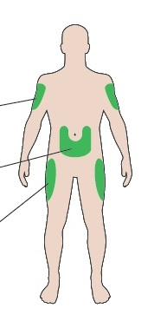

Lernen Sie Ihren Pen kennen
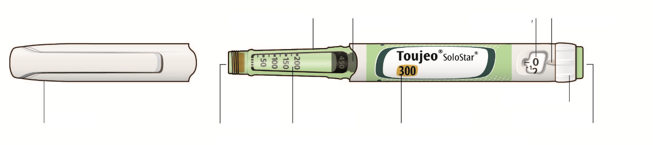
Dosisanzeige
Dosisfenster
Kolben*
Patronenhalter
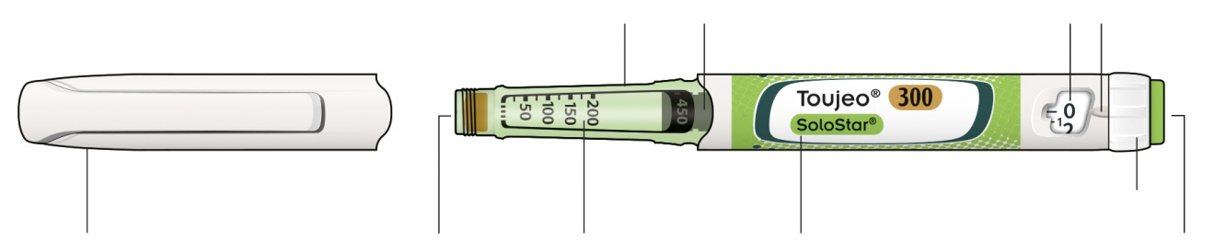
Injektionsknopf
Dosierring
Bezeichnung des Insulins
Insulinskala
Gummidichtscheibe
Penkappe

* Sie können den Kolben erst sehen, wenn Sie bereits einige Dosen injiziert haben.

SCHRITT 1: Prüfen Sie Ihren Pen

Nehmen Sie einen neuen Pen mindestens eine Stunde vor der Injektion aus dem Kühlschrank. Kaltes Insulin zu spritzen ist schmerzhafter.

A Prüfen Sie die Bezeichnung und das Verfalldatum auf dem Etikett Ihres Pens.
- Stellen Sie sicher, dass Sie das richtige Insulin haben. Dies ist besonders wichtig, wenn Sie andere Peninjektoren verwenden.
- Verwenden Sie Ihren Pen niemals nach Ablauf des Verfalldatums.

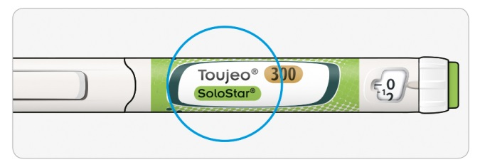

B Ziehen Sie die Penkappe ab.

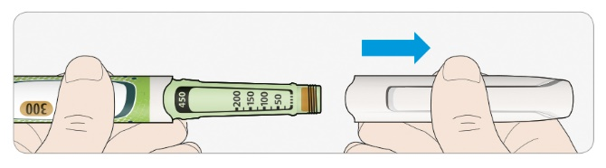

C Prüfen Sie, ob die Insulinlösung klar ist.
- Verwenden Sie den Pen nicht, wenn das Insulin trüb oder verfärbt ist oder Partikel enthält.
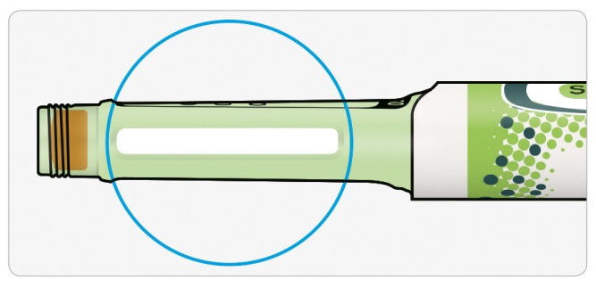

SCHRITT 2: Setzen Sie eine neue Nadel auf

Benutzen Sie für jede Injektion eine neue sterile Nadel. Dies hilft, eine Verstopfung der Nadel sowie Verunreinigungen und Infektionen zu vermeiden.
Verwenden Sie nur Nadeln, die zur Anwendung von Toujeo geeignet sind (z. B. Nadeln von Becton Dickinson and Company [BD], Ypsomed, Artsana oder Owen Mumford).

A Nehmen Sie eine neue Nadel und entfernen Sie die Schutzfolie.

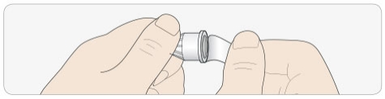

B Halten Sie die Nadel gerade und schrauben Sie sie auf den Pen, sodass sie fest sitzt. Überdrehen Sie dabei nicht das Gewinde.

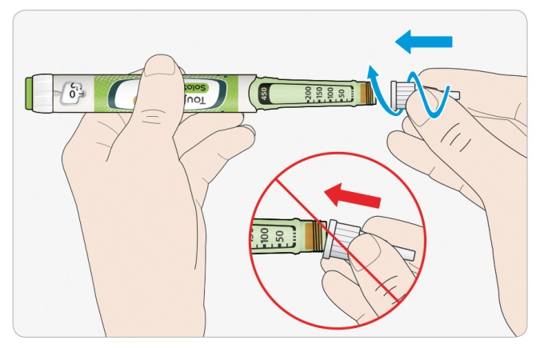

C Nehmen Sie die äußere Nadelschutzkappe ab. Heben Sie sie für später auf.

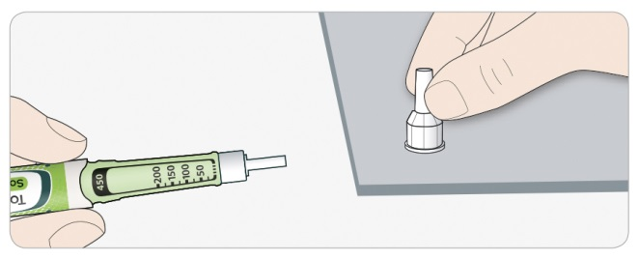

D Ziehen Sie die innere Nadelschutzkappe ab und entsorgen Sie diese.

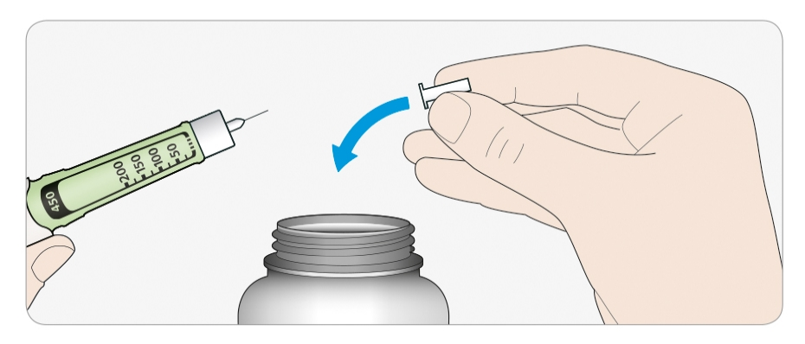


Umgang mit Nadeln
- Seien Sie beim Umgang mit Nadeln vorsichtig, um Stichverletzungen und ein Übertragen von Infektionskrankheiten zu vermeiden.

SCHRITT 3: Führen Sie einen Sicherheitstest durch

Führen Sie vor jeder Injektion einen Sicherheitstest durch – das heißt:
- Überprüfen Sie, dass Ihr Pen und die Nadel richtig funktionieren.
- Vergewissern Sie sich, dass Sie die richtige Insulindosis erhalten.

A Stellen Sie 3 Einheiten ein, indem Sie den Dosierring drehen, bis der Dosisanzeiger auf der Markierung zwischen 2 und 4 steht.

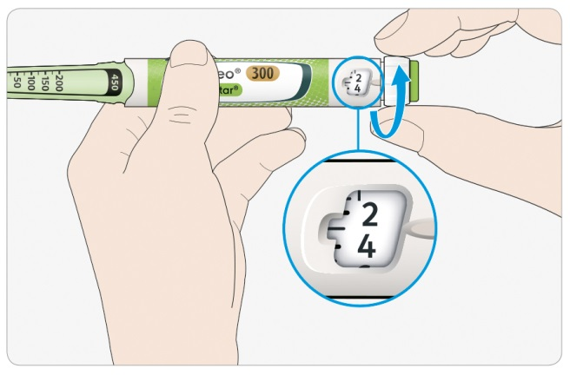
3 Einheiten eingestellt

B Drücken Sie den Injektionsknopf vollständig ein.
- Wenn an der Nadelspitze Insulin austritt, funktioniert Ihr Pen richtig.

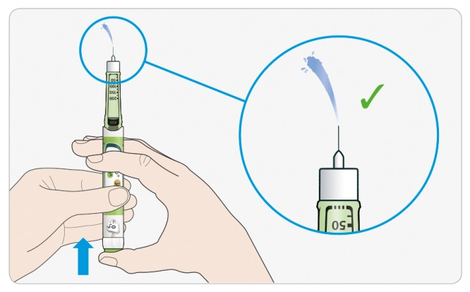

Wenn kein Insulin austritt:
- Eventuell müssen Sie diesen Schritt bis zu dreimal wiederholen, bis Insulin austritt.
- Falls nach der dritten Wiederholung noch kein Insulin austritt, ist möglicherweise die Nadel verstopft. In diesem Fall:
- Wechseln Sie die Nadel aus (siehe SCHRITT 6 und SCHRITT 2).
- Wiederholen Sie anschließend den Sicherheitstest (SCHRITT 3).
- Verwenden Sie Ihren Pen nicht, falls noch immer kein Insulin aus der Nadelspitze austritt. Verwenden Sie einen neuen Pen.
- Versuchen Sie nie, Insulin mit einer Spritze aus dem Pen zu entnehmen.
Falls Luftblasen vorhanden sind
- Sie sehen möglicherweise Luftblasen in der Insulinlösung. Das ist normal, sie werden Ihnen nicht schaden.

SCHRITT 4: Stellen Sie die Dosis ein


Stellen Sie niemals eine Dosis ein oder drücken den Injektionsknopf, wenn keine Nadel aufgesetzt ist. Dies kann Ihren Pen beschädigen.

A Überzeugen Sie sich, dass eine Nadel aufgesetzt ist und die Dosis auf „0“ steht.

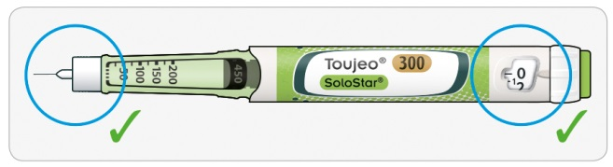

B Drehen Sie am Dosierring, bis der Dosisanzeiger auf die gewünschte Dosis zeigt.
- Wenn Sie zu weit gedreht haben, können Sie den Dosierring zurückdrehen.
- Wenn nicht genug Einheiten für Ihre Dosis in Ihrem Pen übrig sind, stoppt der Dosierring an der Anzahl der noch vorhandenen Einheiten.
- Wenn Sie die Ihnen verschriebene Dosis nicht vollständig einstellen können, teilen Sie die Dosis entweder in zwei Injektionen auf oder verwenden Sie einen neuen Pen.

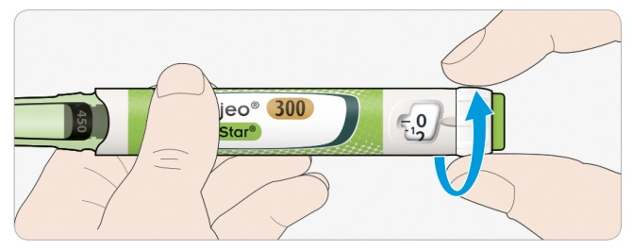

Wie Sie das Dosisfenster richtig ablesen

Bei geraden Einheiten zeigt der Dosisanzeiger auf die Zahl:

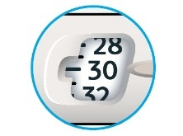
Eingestellte Dosis: 30 Einheiten

Bei ungeraden Einheiten zeigt der Dosisanzeiger auf den Strich zwischen den geraden Zahlen:

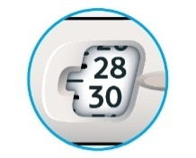
Eingestellte Dosis: 29 Einheiten

Insulineinheiten in Ihrem Pen
- Ihr Pen enthält insgesamt 450 Einheiten Insulin. Sie können Dosierungen von 1 bis 80 Einheiten in Schritten von 1 Einheit einstellen. Jeder Pen enthält mehr als eine Dosis.
- Die Anzahl der verbliebenen Insulineinheiten können Sie anhand der Position des Kolbens auf der Insulinskala grob abschätzen.

SCHRITT 5: Injizieren Sie Ihre Dosis

Sollte sich der Injektionsknopf nur schwer eindrücken lassen, wenden Sie keine Gewalt an, da Ihr Pen dadurch beschädigt werden könnte. Weitere Informationen siehe unten Abschnitt .

A Wählen Sie einen Injektionsbereich, wie in der Abbildung gezeigt.

B Stechen Sie die Nadel in die Haut, wie es Ihnen von Ihrem Arzt, Apotheker oder medizinischem Fachpersonal gezeigt wurde.
- Berühren Sie dabei noch nicht den Injektionsknopf.

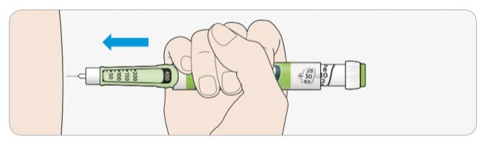

C Legen Sie Ihren Daumen auf den Injektionsknopf. Drücken Sie dann den Injektionsknopf vollständig ein und halten Sie diesen gedrückt.
- Drücken Sie ganz gerade – Ihr Daumen könnte sonst den Dosierring blockieren.

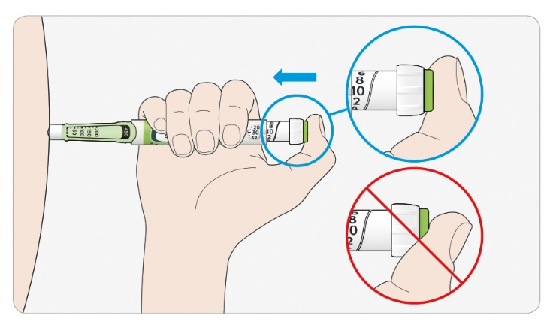

D Halten Sie den Injektionsknopf gedrückt und zählen Sie, wenn im Dosisfenster „0“ angezeigt wird, langsam bis 5.
- Dies stellt sicher, dass Sie sich die gesamte Dosis injizieren.
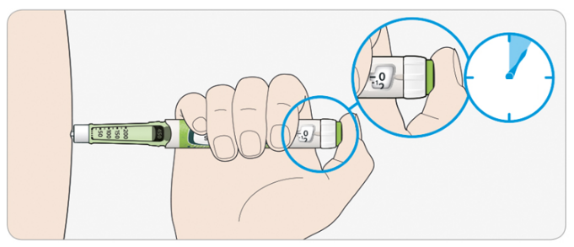
5 Sek.

E Lassen Sie den Injektionsknopf los, nachdem Sie mit eingedrücktem Knopf langsam bis 5 gezählt haben. Ziehen Sie dann die Nadel aus der Haut.

Wenn sich der Knopf nur schwer eindrücken lässt:
- Wechseln Sie die Nadel aus (siehe SCHRITT 6 und SCHRITT 2) und wiederholen Sie anschließend den Sicherheitstest (SCHRITT 3).
- Lässt sich der Knopf dann immer noch schwer eindrücken, nehmen Sie einen neuen Pen.
- Versuchen Sie nie, Insulin mit einer Spritze aus dem Pen zu entnehmen.

SCHRITT 6: Entfernen der Nadel

Seien Sie beim Umgang mit Nadeln vorsichtig, um Stichverletzungen und ein Übertragen von Infektionskrankheiten zu vermeiden.
Versuchen Sie nie, die innere Nadelschutzkappe wieder aufzustecken.

A Setzen Sie die äußere Nadelschutzkappe wieder auf die Nadel auf und verwenden Sie sie, um die Nadel vom Pen abzudrehen.
- Um das Risiko einer Nadelstichverletzung zu vermeiden, setzen Sie niemals die innere Nadelschutzkappe wieder auf.
- Wenn Ihnen eine Injektion durch eine andere Person verabreicht wird oder wenn Sie einer anderen Person eine Injektion verabreichen, muss diese Person beim Entfernen und Entsorgen der Nadel besondere Vorsicht walten lassen.
- Befolgen Sie beim Entfernen und Entsorgen der Nadel die empfohlenen Sicherheitsmaßnahmen (wenden Sie sich an Ihren Apotheker oder das medizinische Fachpersonal), um das Risiko einer Nadelstichverletzung und einer möglichen Übertragung von Infektionskrankheiten zu vermeiden.

B Entsorgen Sie die gebrauchte Nadel in ein durchstichsicheres Behältnis oder folgen Sie den Empfehlungen Ihres Apothekers oder der örtlichen Behörden.

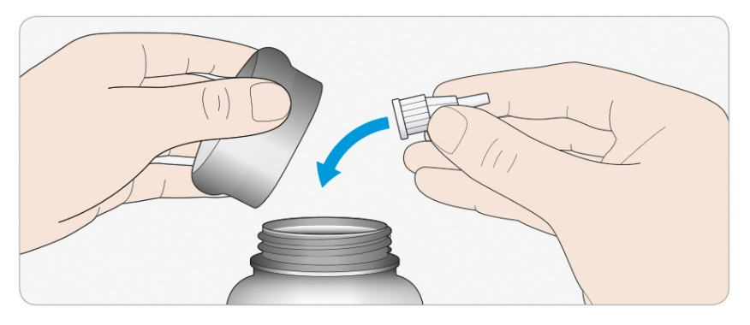

C Setzen Sie die Penkappe wieder auf.
- Legen Sie den Pen nicht zurück in den Kühlschrank.

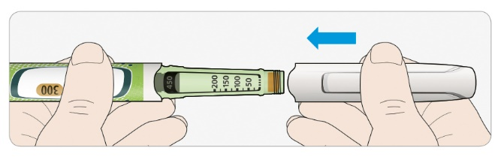

Verwendbar bis

- Verwenden Sie den Pen nicht länger als 6 Wochen nach der ersten Anwendung.

Aufbewahrung Ihres Pens

Vor der ersten Anwendung
- Lagern Sie noch nicht benutzte Pens im Kühlschrank, bei 2 °C bis 8 °C.
- Nicht einfrieren.

Nach der ersten Anwendung
- Lagern Sie Ihren Pen bei Raumtemperatur, unter 30 °C.
- Legen Sie Ihren Pen niemals in den Kühlschrank zurück.
- Bewahren Sie Ihren Pen niemals mit aufgesetzter Nadel auf.
- Bewahren Sie Ihren Pen stets mit aufgesteckter Penkappe auf.

Pflege Ihres Pens

Gehen Sie vorsichtig mit Ihrem Pen um.

- Lassen Sie Ihren Pen nicht fallen und stoßen Sie ihn nicht gegen harte Oberflächen.
- Wenn Sie vermuten, Ihr Pen könnte beschädigt sein, versuchen Sie nicht, den Pen zu reparieren. Verwenden Sie einen neuen Pen.

Schützen Sie Ihren Pen vor Staub und Schmutz.

- Zur Reinigung können Sie Ihren Pen außen mit einem feuchten Tuch abwischen. Der Pen darf nicht durchnässt, gewaschen oder eingeölt werden – er könnte dadurch beschädigt werden.

Entsorgung Ihres Pens

- Entfernen Sie die Nadel, bevor Sie Ihren Pen entsorgen.
- Entsorgen Sie den Pen gemäß den Empfehlungen Ihres Apothekers oder der örtlichen Behörden.

Gebrauchsinformation: Information für Anwender

Toujeo DoubleStar 300 Einheiten/ml Injektionslösung in einem Fertigpen

Insulin glargin

Jeder DoubleStar-Pen gibt 2-160 Einheiten in Schritten von 2 Einheiten ab.

Lesen Sie die gesamte Packungsbeilage sorgfältig durch, bevor Sie mit der Anwendung dieses Arzneimittels beginnen, denn sie enthält wichtige Informationen.
- Heben Sie die Packungsbeilage auf. Vielleicht möchten Sie diese später nochmals lesen.
- Wenn Sie weitere Fragen haben, wenden Sie sich an Ihren Arzt, Apotheker oder das medizinische Fachpersonal.
- Dieses Arzneimittel wurde Ihnen persönlich verschrieben. Geben Sie es nicht an Dritte weiter. Es kann anderen Menschen schaden, auch wenn diese die gleichen Beschwerden haben wie Sie.
- Wenn Sie Nebenwirkungen bemerken, wenden Sie sich an Ihren Arzt oder Apotheker. Dies gilt auch für Nebenwirkungen, die nicht in dieser Packungsbeilage angegeben sind. Siehe Abschnitt 4.

Was in dieser Packungsbeilage steht
1. Was ist Toujeo und wofür wird es angewendet?
2. Was sollten Sie vor der Anwendung von Toujeo beachten?
3. Wie ist Toujeo anzuwenden?
4. Welche Nebenwirkungen sind möglich?
5. Wie ist Toujeo aufzubewahren?
6. Inhalt der Packung und weitere Informationen

1. Was ist Toujeo und wofür wird es angewendet?

Toujeo ist ein lang wirkendes Insulin, genannt „Insulin glargin“.
- Es ist dem Humaninsulin sehr ähnlich.

- Es enthält dreimal mehr Insulin in 1 ml als ein Standardinsulin, das 100 Einheiten/ml enthält.

- Es senkt Ihren Blutzuckerspiegel gleichmäßig über einen langen Zeitraum.
- Es wird einmal täglich injiziert.
- Sie können den Zeitpunkt Ihrer Injektion anpassen, falls erforderlich (für weitere Informationen siehe Abschnitt 3).

Toujeo wird zur Behandlung von Diabetes mellitus (Diabetes) bei Erwachsenen, Jugendlichen und Kindern ab 6 Jahren eingesetzt. Dies ist eine Erkrankung, bei der der Körper nicht ausreichend Insulin produziert, um den Blutzuckerspiegel zu kontrollieren.

2. Was sollten Sie vor der Anwendung von Toujeo beachten?

Toujeo darf nicht angewendet werden,
- wenn Sie allergisch gegen Insulin glargin oder einen der in Abschnitt 6 genannten sonstigen Bestandteile dieses Arzneimittels sind.

Warnhinweise und Vorsichtsmaßnahmen
Bitte sprechen Sie mit Ihrem Arzt, Apotheker oder dem medizinischen Fachpersonal, bevor Sie Toujeo anwenden.

Halten Sie sich genau an die Anweisungen Ihres Arztes bezüglich der anzuwendenden Toujeo-Dosierung, der Überwachung Ihres Blutes und Urins, Ihrer Ernährung und Ihres körperlichen Aktivitätsniveaus sowie der Injektionstechnik.

Wichtig:

- Wenn Ihr Blutzuckerspiegel zu niedrig ist (Hypoglykämie) – siehe „Was Sie bei einer Unterzuckerung tun müssen“ am Ende dieser Packungsbeilage.
- Wechsel des Insulins – Wenn Sie bisher einen anderen Insulintyp, eine andere Insulinmarke oder Insulin eines anderen Herstellers angewendet haben, muss Ihre Dosis möglicherweise angepasst werden.
- Die Anwendung von Pioglitazon zusammen mit Insulin, kann schwerwiegende Probleme verursachen – siehe „Pioglitazon“ unten.
- Stellen Sie sicher, dass Sie das richtige Insulin anwenden – überprüfen Sie vor jeder Injektion die Bezeichnung des Insulins, um Verwechslungen mit anderen Insulinen zu vermeiden, insbesondere zwischen langwirksamen Insulinen und kurzwirksamen Insulinen.

- Versuchen Sie niemals, mit einer Spritze Toujeo aus Ihrem Pen zu entnehmen. Dadurch vermeiden Sie Dosierungsfehler und eine mögliche Überdosierung, die eine Unterzuckerung verursachen könnte.
- Um eine Unterdosierung von Insulin zu vermeiden, führen Sie vor der ersten Anwendung eines neuen Pens sowie vor jeder weiteren Anwendung des Pens einen Sicherheitstest durch (siehe Schritt 3 der Bedienungsanleitung). Siehe auch Abschnitt 3.
- Wenn Sie blind sind oder schlecht sehen, wenden Sie den Fertigpen nicht ohne Hilfe an, da Sie das Dosisfenster auf dem Pen nicht ablesen können. Bitten Sie eine Person, die gut sieht und in der Anwendung des Pens geschult ist, um Hilfe.

Hautveränderungen an der Injektionsstelle
Wechseln Sie die Injektionsstelle regelmäßig. Dies dient dazu, um Hautveränderungen, wie z. B. Verdickung, Dünnerwerden oder Knoten, vorzubeugen. Das Insulin wirkt möglicherweise nicht richtig, wenn Sie in einen Bereich mit Knoten injizieren.
- Informieren Sie Ihren Arzt, Apotheker oder das medizinische Fachpersonal, wenn Sie aktuell in einen Bereich mit Knoten injizieren, bevor Sie mit der Injektion in einen anderen Bereich beginnen.
Ihr Arzt weist Sie möglicherweise an, Ihren Blutzucker engmaschiger zu überwachen und die Dosis Ihres Insulins oder anderer Antidiabetika anzupassen.

Erkrankungen und Verletzungen
Möglicherweise müssen Sie Ihre Blut- und Urinwerte sorgfältiger überwachen, um Ihren Diabetes zu behandeln, wenn:
- Sie krank sind oder größere Verletzungen haben. Ihr Blutzuckerspiegel kann ansteigen – Hyperglykämie.
- Sie nicht genügend essen. Ihr Blutzuckerspiegel kann zu stark absinken – Hypoglykämie.
Informieren Sie einen Arzt, sobald Sie sich krank fühlen oder sich verletzen.

Wenn Sie Typ-1-Diabetes und eine Krankheit oder Verletzung haben:
- Unterbrechen Sie nicht Ihre Insulinbehandlung.

- Nehmen Sie weiterhin ausreichend Kohlenhydrate zu sich.
Informieren Sie immer alle Personen, die Sie behandeln und betreuen, darüber, dass Sie Diabetes haben.

Insulin-Antikörper
Die Behandlung mit Insulin kann den Körper dazu veranlassen, Antikörper gegen Insulin zu bilden (Substanzen, die gegen Insulin wirken können). Dies wird jedoch nur in sehr seltenen Fällen eine Anpassung Ihrer Insulindosis erforderlich machen.

Reisen und Toujeo
Wenn Sie ins Ausland reisen, kann das Reisen über Zeitzonen Ihren Insulinbedarf und den Zeitpunkt der Injektion beeinflussen. Sprechen Sie vor Reisen mit Ihrem Arzt.

Sie müssen möglicherweise abklären:
- Ob Ihr Insulintyp im Reiseland erhältlich ist.
- Wie Sie die Versorgung mit Insulin, Nadeln usw. sicherstellen.
- Wie Sie Ihr Insulin während der Reise richtig aufbewahren.
- Wann Sie während der Reise Mahlzeiten zu sich nehmen und Ihr Insulin anwenden sollen.
- Mögliche Einflüsse durch die Umstellung auf andere Zeitzonen.
- Mögliche Gesundheitsrisiken in den Reiseländern.
- Welche Maßnahmen Sie ergreifen sollen, wenn Sie sich unwohl fühlen oder krank werden.

Kinder und Jugendliche
Wenden Sie dieses Arzneimittel nicht bei Kindern unter 6 Jahren an. Es gibt keine Erfahrungen zur Anwendung von Toujeo bei Kindern dieses Alters.

Anwendung von Toujeo zusammen mit anderen Arzneimitteln
Informieren Sie Ihren Arzt, Apotheker oder das medizinische Fachpersonal, wenn Sie andere Arzneimittel anwenden, kürzlich andere Arzneimittel angewendet haben oder beabsichtigen, andere Arzneimittel anzuwenden. Manche Arzneimittel haben Auswirkungen auf Ihren Blutzuckerspiegel. Ihr Arzt wird Ihnen sagen, wenn Ihre Insulindosis geändert werden muss. Wenn Sie die Anwendung eines Arzneimittels beenden, müssen Sie ebenfalls vorsichtig sein.

Nachfolgend sind die häufigsten Medikamente aufgeführt, die Ihre Insulinbehandlung beeinflussen können:

Ihr Blutzuckerspiegel kann sinken (Hypoglykämie), wenn Sie folgende Arzneimittel nehmen:
- andere Arzneimittel zur Behandlung von Diabetes
- Disopyramid – bei einigen Herzbeschwerden
- Fluoxetin – bei Depressionen
- Pentamidin – gegen einige parasitäre Infektionen. Dies kann zu einem zu niedrigen Blutzuckerspiegel führen, auf den manchmal ein zu hoher Blutzuckerspiegel folgt.
- Sulfonamid-Antibiotika – gegen Infektionen
- Fibrate – zur Senkung hoher Fettwerte im Blut
- Monoaminoxidase-(MAO-)Hemmer – bei Depressionen
- Pentoxifyllin, Propoxyphen und Salicylate (wie Aspirin) – gegen Schmerzen und leichtes Fieber
- Angiotensin-Converting-Enzym-(ACE-)Hemmer – bei Herzerkrankungen oder hohem Blutdruck

Ihr Blutzuckerspiegel kann steigen (Hyperglykämie), wenn Sie folgende Arzneimittel nehmen:

- Danazol – bei gutartigen Wucherungen der Gebärmutterschleimhaut (Endometriose)
- Diazoxid – bei hohem Blutdruck

- Glukagon – bei sehr niedrigem Blutzuckerspiegel
- Isoniazid – bei Tuberkulose
- Somatropin – ein Wachstumshormon
- Schilddrüsenhormone – bei Schilddrüsenproblemen
- Östrogene und Progestagene – z. B. in der Antibabypille
- Kortikosteroide, z. B. Kortison – bei Entzündungen
- Proteaseinhibitoren – bei HIV
- Diuretika – bei hohem Blutdruck oder zur Entwässerung
- Clozapin, Olanzapin und Phenothiazinderivate – bei psychischen Erkrankungen
- Sympathomimetika, z. B. Epinephrin (Adrenalin), Salbutamol und Terbutalin – bei Asthma

Ihr Blutzuckerspiegel kann sowohl ansteigen als auch abfallen, wenn Sie folgende Arzneimittel nehmen:
- Betablocker oder Clonidin – bei hohem Blutdruck.
- Lithiumsalze – bei psychischen Problemen.

Betablocker

Betablocker, ebenso wie andere „Sympatholytika“ (wie Clonidin, Guanethidin, Reserpin – gegen hohen Blutdruck), können die ersten Warnzeichen einer Unterzuckerung (Hypoglykämie) abschwächen oder ganz unterdrücken oder es möglicherweise erschweren, Warnzeichen einer Unterzuckerung zu erkennen.

Pioglitazon
Einige Patienten mit einem seit Längerem bestehenden Diabetes mellitus Typ 2 und einer Herzerkrankung oder einem früheren Schlaganfall, die mit Pioglitazon und Insulin behandelt wurden, entwickelten eine Herzschwäche (Herzinsuffizienz).
- Informieren Sie sofort Ihren Arzt, wenn Sie Anzeichen von Herzschwäche, wie z. B. ungewöhnliche Kurzatmigkeit, rasche Gewichtszunahme oder örtlich begrenzte Schwellungen, bei sich beobachten.

Wenn einer der oben genannten Punkte auf Sie zutrifft oder Sie nicht sicher sind, fragen Sie vor der Anwendung von Toujeo Ihren Arzt, Apotheker oder das medizinische Fachpersonal.

Anwendung von Toujeo zusammen mit Alkohol
Wenn Sie Alkohol trinken, kann Ihr Blutzuckerspiegel ansteigen oder absinken – Sie müssen Ihren Blutzuckerspiegel häufiger als gewöhnlich messen.

Schwangerschaft und Stillzeit
Wenn Sie schwanger sind oder stillen oder wenn Sie vermuten, schwanger zu sein, oder beabsichtigen, schwanger zu werden, fragen Sie vor der Anwendung dieses Arzneimittels Ihren Arzt, Apotheker oder das medizinische Fachpersonal um Rat.
- Möglicherweise muss Ihre Insulindosis während der Schwangerschaft und nach der Geburt angepasst werden oder sowohl die Insulindosis als auch die Ernährungsgewohnheiten während der Stillzeit.
- Um Ihr Kind zu schützen, ist es besonders wichtig, Ihren Diabetes zu überwachen und Unterzuckerungen zu vermeiden.

Verkehrstüchtigkeit und Fähigkeit zum Bedienen von Maschinen
Bei zu niedrigem oder zu hohem Blutzucker oder bei Sehstörungen kann Ihre Verkehrstüchtigkeit und Ihre Fähigkeit zum Bedienen von Werkzeugen und Maschinen eingeschränkt sein. Ihre Konzentration ist möglicherweise beeinträchtigt. Dies könnte Sie selbst oder andere in Gefahr bringen.

Fragen Sie Ihren Arzt, Apotheker oder das medizinische Fachpersonal, ob Sie ein Fahrzeug führen oder Maschinen bedienen können, wenn:

- Ihr Blutzucker oft niedrig ist,
- es Ihnen schwerfällt, Ihren niedrigen Blutzucker zu erkennen.

Toujeo enthält Natrium.
Dieses Arzneimittel enthält weniger als 1 mmol (23 mg) Natrium pro Dosis, d. h., es ist nahezu „natriumfrei“.

3. Wie ist Toujeo anzuwenden?

Wenden Sie dieses Arzneimittel immer genau nach Absprache mit Ihrem Arzt an. Fragen Sie bei Ihrem Arzt, Apotheker oder dem medizinischen Fachpersonal nach, wenn Sie sich nicht sicher sind.

Toujeo und Insulin glargin 100 Einheiten/ml sind nicht austauschbar, obwohl sie den gleichen Wirkstoff enthalten. Die Umstellung von einer Insulintherapie auf eine andere ist nur mit ärztlicher Verschreibung, unter ärztlicher Kontrolle und Blutzuckerkontrolle möglich. Sprechen Sie mit Ihrem Arzt für weitere Informationen.

Wie wird das Arzneimittel dosiert?
Der Toujeo DoubleStar-Fertigpen kann pro Injektion eine Dosis von 2 bis 160 Einheiten in Schritten von 2 Einheiten abgeben. Der Pen wird für Patienten empfohlen, die mindestens 20 Einheiten Insulin pro Tag benötigen (siehe Abschnitt 2).
Das Dosisfenster des DoubleStar-Pens zeigt die Anzahl der Toujeo-Einheiten an, die injiziert werden. Es ist keine Umrechnung der Dosis erforderlich.

Ihr Arzt wird entscheiden:
- wie viel Toujeo Sie pro Tag benötigen und zu welcher Tageszeit,
- wann Sie Ihren Blutzuckerspiegel kontrollieren sollen und ob Sie Urintests durchführen müssen,
- wann Sie möglicherweise eine höhere oder niedrigere Dosis benötigen.
Dies hängt von Ihrem Lebensstil, Ihren Blutzucker-(Glukose-)Tests und Ihrem Insulinbedarf in der Vergangenheit ab.

Sprechen Sie mit Ihrem Arzt, da Sie möglicherweise eine niedrigere Dosis benötigen, wenn:
- Sie 65 Jahre oder älter sind,
- Sie Nieren- oder Leberfunktionsstörungen haben.

Toujeo ist ein lang wirkendes Insulin. Ihr Arzt verordnet es Ihnen möglicherweise in Kombination mit einem kurz wirkenden Insulin oder mit anderen Arzneimitteln gegen hohen Blutzucker.

Stellen Sie sicher, dass Sie das richtige Insulin verwenden.
- Überprüfen Sie stets vor jeder Injektion die Bezeichnung Ihres Insulins, um Verwechslungen mit anderen Insulinen zu vermeiden, insbesondere zwischen lang- und kurzwirksamen Insulinen.
- Die Stärke „300“ ist auf dem Etikett Ihres Toujeo DoubleStar-Fertigpens in einem honigfarbenen Goldton hervorgehoben. Wenn Sie sich nicht sicher sind, fragen Sie Ihren Arzt oder Apotheker.

Ihr Blutzuckerspiegel kann durch viele Faktoren beeinflusst werden – informieren Sie sich, welche Faktoren dies sind und wie Sie sich verhalten müssen, wenn Ihr Blutzuckerspiegel sich verändert. Dies wird Ihnen helfen, um Über- bzw. Unterzuckerungen zu vermeiden. Weitere Informationen dazu entnehmen Sie bitte dem Abschnitt „Hyperglykämie und Hypoglykämie“ am Ende dieser Packungsbeilage.

Wann wird Toujeo angewendet?
- Wenden Sie Toujeo einmal täglich an, möglichst jeden Tag zur gleichen Zeit.
- Sie können es bis zu 3 Stunden vor oder nach dem üblichen Zeitpunkt injizieren.

Vor der Injektion von Toujeo
- Lesen Sie die in dieser Packungsbeilage enthaltene Bedienungsanleitung durch.
- Wenn Sie nicht alle Anweisungen befolgen, erhalten Sie möglicherweise zu viel oder zu wenig Insulin.
- Führen sie einen Sicherheitstest durch, wie in Schritt 3 der Bedienungsanleitung beschrieben. Tun Sie dies nicht, wird möglicherweise nicht die vollständige Dosis abgegeben. Wenn dies passiert, sollten Sie ihre Blutzuckerspiegel häufiger kontrollieren und müssen ggf. zusätzliches Insulin spritzen. Siehe auch Abschnitt 2.

Wie wird das Arzneimittel injiziert?
- Injizieren Sie Toujeo unter die Haut. Dies wird „subkutane Anwendung“ oder „s.c.“ genannt.
- Injizieren Sie Toujeo in die Vorderseite Ihrer Oberschenkel, Ihrer Oberarme oder in Ihre Bauchdecke (Abdomen).
- Wechseln Sie jeden Tag die Injektionsstelle – um das Risiko, dass die Haut an der Injektionsstelle dünner wird oder sich verdickt, zu verringern (siehe Abschnitt 4).

- Verwenden Sie stets eine neue sterile Nadel für jede Injektion – um das Risiko von Infektionen und einer verstopften Nadel zu reduzieren. Eine verstopfte Nadel kann dazu führen, dass Sie zu viel oder zu wenig Insulin erhalten.

- Entsorgen Sie die benutzten Nadeln in einem durchstichsicheren Behältnis oder folgen Sie den Empfehlungen Ihres Apothekers.
- Teilen Sie Ihren Insulinpen mit niemandem, auch nicht, wenn die Nadel getauscht wurde – um die Übertragung von Infektionen zu vermeiden.
- Verwenden Sie keine Spritze, um Toujeo aus Ihrem Pen zu entnehmen – um eine mögliche Überdosierung zu vermeiden.

Toujeo darf nicht angewendet werden:
- intravenös (in eine Vene) – dies verändert seine Wirkungsweise und kann zu einer Unterzuckerung führen,
- in einer Insulin-Infusionspumpe,
- wenn sich Partikel im Insulin befinden – die Lösung muss klar, farblos und wässrig sein.

Entsorgen Sie Ihren Pen und verwenden Sie einen neuen, wenn:
- Sie bemerken, dass sich Ihre Blutzuckereinstellung unerwartet verschlechtert,
- der Pen beschädigt ist oder nicht richtig aufbewahrt wurde.
Sprechen Sie mit Ihrem Arzt, Apotheker oder dem medizinischen Fachpersonal, wenn Sie sich nicht sicher sind, dass Ihr Pen richtig funktioniert.

Wenn Sie eine größere Menge von Toujeo angewendet haben, als Sie sollten
Wenn Sie zu viel von diesem Arzneimittel anwenden, kann Ihr Blutzuckerspiegel zu stark abfallen – siehe „Zu niedriger Blutzuckerspiegel“ am Ende dieser Packungsbeilage für Anweisungen.

Wenn Sie die Anwendung von Toujeo vergessen haben
- Wenn Sie eine Dosis vergessen haben, injizieren Sie die vergessene Dosis innerhalb von 3 Stunden nach dem Zeitpunkt, zu dem Sie sie üblicherweise injizieren.
- Wenn Sie sich nach über 3 Stunden an Ihre ausgelassene Injektion erinnern, injizieren Sie nicht die ausgelassene Dosis – kontrollieren Sie stattdessen Ihren Blutzucker und injizieren Sie Ihre nächste Dosis zur üblichen Zeit am nächsten Tag.
- Injizieren Sie nicht die doppelte Menge, wenn Sie die vorherige Anwendung vergessen haben.

- Wenn Sie eine Dosis Toujeo ausgelassen oder wenn Sie zu wenig Insulin gespritzt haben, kann Ihr Blutzuckerspiegel zu stark ansteigen – siehe „Zu hoher Blutzuckerspiegel (Hyperglykämie)“ am Ende dieser Packungsbeilage für Anweisungen.

Wenn Sie die Anwendung von Toujeo abbrechen
Beenden Sie die Anwendung dieses Arzneimittels nicht, ohne mit Ihrem Arzt zu sprechen. Wenn Sie die Anwendung beenden, könnte dies zu einem sehr hohen Blutzuckerspiegel und einer Übersäuerung des Blutes, genannt „Ketoazidose“, führen, siehe „Zu hoher Blutzuckerspiegel (Hyperglykämie)“ am Ende dieser Packungsbeilage für Anweisungen.

Wenn Sie weitere Fragen zur Anwendung dieses Arzneimittels haben, wenden Sie sich an Ihren Arzt, Apotheker oder das medizinische Fachpersonal.

4. Welche Nebenwirkungen sind möglich?

Wie alle Arzneimittel kann auch dieses Arzneimittel Nebenwirkungen haben, die aber nicht bei jedem auftreten müssen.

Schwerwiegende Nebenwirkungen
Informieren Sie sofort Ihren Arzt, Apotheker oder das medizinische Fachpersonal, wenn Sie eine der folgenden schwerwiegenden Nebenwirkungen bemerken – Sie benötigen möglicherweise dringend ärztliche Behandlung:

Zu niedriger Blutzuckerspiegel (Hypoglykämie) – sehr häufig: kann mehr als 1 von 10 Behandelten betreffen
- Wenn Ihr Blutzuckerspiegel zu stark abfällt, können Sie ohnmächtig werden.
- Eine schwere Unterzuckerung kann zu einem Gehirnschaden führen und lebensbedrohlich sein.
Wenn Sie Anzeichen eines zu niedrigen Blutzuckers bemerken, unternehmen Sie sofort etwas, um Ihren Blutzuckerspiegel zu erhöhen. Siehe Anweisungen zu „Zu niedriger Blutzuckerspiegel (Hypoglykämie)“ am Ende dieser Packungsbeilage.

Die Zeichen schwerer allergischer Reaktionen (selten: kann bis zu 1 von 1.000 Behandelten betreffen) können sein:
- Atemnot
- Schwellung der Haut oder des Mundes
- Hautausschlag und Juckreiz am ganzen Körper
- Schwächegefühl mit schnellem Puls und Schwitzen
Informieren Sie sofort Ihren Arzt, Apotheker oder das medizinische Fachpersonal, wenn Sie schwere allergische Reaktionen bemerken, diese können lebensbedrohlich werden.

Sonstige Nebenwirkungen
Informieren Sie Ihren Arzt, Apotheker oder das medizinische Fachpersonal, wenn eine der folgenden Nebenwirkungen bei Ihnen auftritt:

Hautveränderungen an der Injektionsstelle
Wenn Sie Insulin zu häufig in dieselbe Stelle spritzen, kann die Haut
sich verändern, einschließlich:
- dünner werden der Injektionsstelle (Lipoatrophie) (kann bis zu 1 von 100 Behandelten betreffen),
- sich an der Injektionsstelle verdicken (Lipohypertrophie) (kann bis zu 1 von 10 Behandelten betreffen),
- Knotenbildung unter der Haut, die durch Ansammlung eines Proteins namens Amyloid verursacht wird (kutane Amyloidose; Häufigkeit auf Grundlage der verfügbaren Daten nicht abschätzbar). Das Insulin wirkt möglicherweise nicht richtig, wenn Sie in einen Bereich mit Knoten injizieren.
Wechseln Sie die Injektionsstelle bei jeder Injektion, um diesen Hautveränderungen vorzubeugen.

Häufig: kann bis zu 1 von 10 Behandelten betreffen
- Nebenwirkungen an der Haut und allergische Reaktionen an der Injektionsstelle, Anzeichen sind z. B. Rötung, ungewohnt starker Schmerz beim Spritzen, Juckreiz, Quaddelbildung, Schwellung oder Entzündung. Dies kann sich auf die Umgebung der Injektionsstelle ausbreiten.
- Die meisten leichteren Reaktionen auf Insulin bilden sich gewöhnlich innerhalb von wenigen Tagen bzw. Wochen zurück.

Selten: kann bis zu 1 von 1.000 Behandelten betreffen
- Sehstörungen – ausgeprägte Veränderungen Ihrer Blutzuckereinstellung, Verbesserung oder Verschlechterung, können Ihr Sehvermögen beeinträchtigen. Wenn Sie an einer diabetischen Augenerkrankung, einer sogenannten „proliferativen Retinopathie“ leiden, können schwere Unterzuckerungen zu einem vorübergehenden Verlust der Sehschärfe führen.
- Schwellungen im Bereich der Unterschenkel und Knöchel – verursacht durch übermäßige Wassereinlagerungen im Körper.

Sehr selten: kann bis zu 1 von 10.000 Behandelten betreffen
- Veränderung des Geschmacksempfindens (Dysgeusie).
- Muskelschmerzen (Myalgie).

Informieren Sie Ihren Arzt, Apotheker oder das medizinische Fachpersonal, wenn eine der oben genannten Nebenwirkungen bei Ihnen auftritt.

Meldung von Nebenwirkungen
Wenn Sie Nebenwirkungen bemerken, wenden Sie sich an Ihren Arzt oder Apotheker. Dies gilt auch für Nebenwirkungen, die nicht in dieser Packungsbeilage angegeben sind. Sie können Nebenwirkungen auch direkt über das in Anhang V aufgeführte nationale Meldesystem anzeigen. Indem Sie Nebenwirkungen melden, können Sie dazu beitragen, dass mehr Informationen über die Sicherheit dieses Arzneimittels zur Verfügung gestellt werden.

5. Wie ist Toujeo aufzubewahren?

Bewahren Sie dieses Arzneimittel für Kinder unzugänglich auf.

Sie dürfen dieses Arzneimittel nach dem auf dem Umkarton und auf dem Etikett des Pens nach „Verwendbar bis“ bzw. „EXP“ angegebenen Verfalldatum nicht mehr verwenden. Das Verfalldatum bezieht sich auf den letzten Tag des angegebenen Monats.

Vor der ersten Anwendung
- Im Kühlschrank lagern, 2 °C–8 °C.
- Nicht einfrieren oder in der Nähe des Gefrierfachs oder eines Kühlelements aufbewahren.
- Den Fertigpen im Umkarton aufbewahren, um den Inhalt vor Licht zu schützen.

Nach der ersten Anwendung oder als Ersatz mitgeführte Pens
- Den Pen nicht im Kühlschrank lagern.
- Der Pen kann für bis zu 6 Wochen bei Zimmertemperatur – unter 30 °C und vor direkter Hitzeeinwirkung und direktem Licht geschützt aufbewahrt werden. Entsorgen Sie den Pen nach diesem Zeitraum.
- Lassen Sie Ihr Insulin an einem sehr warmen oder kalten Tag nicht im Auto liegen.
- Lassen Sie die Penkappe immer aufgesetzt, wenn Sie den Pen nicht verwenden, um den Inhalt vor Licht zu schützen.

Entsorgen Sie Arzneimittel nicht im Abwasser oder Haushaltsabfall. Fragen Sie Ihren Apotheker, wie das Arzneimittel zu entsorgen ist, wenn Sie es nicht mehr verwenden. Sie tragen damit zum Schutz der Umwelt bei.

6. Inhalt der Packung und weitere Informationen

Was Toujeo enthält
- Der Wirkstoff ist Insulin glargin. Ein ml der Lösung enthält 300 Einheiten Insulin glargin (entsprechend 10,91 mg). Ein DoubleStar-Pen enthält 3 ml Injektionslösung, entsprechend 900 Einheiten.
- Die sonstigen Bestandteile sind: Zinkchlorid, Metacresol, Glycerol, Wasser für Injektionszwecke, Natriumhydroxid (siehe Abschnitt 2 „Toujeo enthält Natrium“) und Salzsäure (zur Einstellung des pH-Werts).

Wie Toujeo aussieht und Inhalt der Packung
- Toujeo ist eine klare und farblose Lösung.
- Ein DoubleStar-Pen enthält 3 ml Injektionslösung (entsprechend 900 Einheiten).
- Packungen mit 1, 3, 6 (2 Packungen zu je 3), 9 (3 Packungen zu je 3) und 10 Fertigpens.
- Es werden möglicherweise nicht alle Packungsgrößen in den Verkehr gebracht.

Pharmazeutischer Unternehmer und Hersteller
Sanofi-Aventis Deutschland GmbH, D-65926 Frankfurt am Main, Deutschland

Falls Sie weitere Informationen über das Arzneimittel wünschen, setzen Sie sich bitte mit dem örtlichen Vertreter des pharmazeutischen Unternehmers in Verbindung.

 | België/Belgique/Belgien  Sanofi Belgium  Tél/Tel: +32 (0)2 710 54 00 | Lietuva  Swixx Biopharma UAB  Tel: +370 5 236 91 40
 | България  Swixx Biopharma EOOD  Тел.: +359 (0)2 4942 480 | Luxembourg/Luxemburg  Sanofi Belgium  Tél/Tel: +32 (0)2 710 54 00 (Belgique/Belgien)
 | Česká republika  Sanofi s.r.o.  Tel: +420 233 086 111 | Magyarország  sanofi-aventis zrt., Magyarország  Tel.: +36 1 505 0050
 | Danmark  Sanofi A/S  Tlf: +45 45 16 70 00 | Malta  Sanofi S.r.l.  Tel: +39 02 39394275
 | Deutschland  Sanofi-Aventis Deutschland GmbH  Tel.: 0800 52 52 010  Tel. aus dem Ausland: +49 69 305 21 131 | Nederland  Sanofi B.V.  Tel: +31 20 245 4000
 | Eesti  Swixx Biopharma OÜ  Tel: +372 640 10 30 | Norge  sanofi-aventis Norge AS  Tlf: +47 67 10 71 00
 | Ελλάδα  Sanofi-Aventis Μονοπρόσωπη AEBE  Τηλ: +30 210 900 16 00 | Österreich  sanofi-aventis GmbH  Tel: +43 1 80 185 – 0
 | España  sanofi-aventis, S.A.  Tel: +34 93 485 94 00 | Polska  Sanofi Sp. z o.o.  Tel.: +48 22 280 00 00
France  Sanofi Winthrop Industrie  Tél: 0 800 222 555  Appel depuis l’étranger : +33 1 57 63 23 23 |  | Portugal  Sanofi - Produtos Farmacêuticos, Lda  Tel: +351 21 35 89 400
 | Hrvatska  Swixx Biopharma d.o.o.  Tel: +385 1 2078 500 | România  Sanofi Romania SRL  Tel: +40 (0) 21 317 31 36
 | Ireland  sanofi-aventis Ireland Ltd. T/A SANOFI  Tel: +353 (0) 1 403 56 00 | Slovenija  Swixx Biopharma d.o.o.  Tel: +386 1 235 51 00
 | Ísland  Vistor hf.  Sími: +354 535 7000 | Slovenská republika  Swixx Biopharma s.r.o.  Tel: +421 2 208 33 600
 | Italia  Sanofi S.r.l.  Tel: 800 13 12 12 (domande di tipo tecnico)  +39 800 536389 (altre domande e chiamate dall'estero) | Suomi/Finland  Sanofi Oy  Puh/Tel: +358 (0) 201 200 300
 | Κύπρος  C.A. Papaellinas Ltd.  Τηλ: +357 22 741741 | Sverige  Sanofi AB  Tel: +46 (0)8 634 50 00
Latvija
Swixx Biopharma SIA
Tel: +371 6 616 47 50

Diese Packungsbeilage wurde zuletzt überarbeitet im

Weitere Informationsquellen
Ausführliche Informationen zu diesem Arzneimittel sind auf den Internetseiten der Europäischen Arzneimittel-Agentur http://www.ema.europa.eu/ verfügbar.

Hyperglykämie und Hypoglykämie

Wenn Sie Insulin erhalten, sollten Sie immer Folgendes bei sich tragen:
- Zucker (mindestens 20 Gramm).
- Einen Ausweis, aus dem hervorgeht, dass Sie Diabetes haben.

Zu hoher Blutzuckerspiegel (Hyperglykämie)

Warnzeichen eines zu hohen Blutzuckers:
- Durst, häufiges Wasserlassen,
- Müdigkeit oder trockene Haut, Gesichtsrötung, Appetitlosigkeit,
- niedriger Blutdruck, schneller Puls,
- Zucker und Ketonkörper im Urin,
- Bauchschmerzen, schnelle und tiefe Atmung, Schläfrigkeit oder ohnmächtig (bewusstlos) werden können Anzeichen einer schweren Stoffwechselentgleisung mit Übersäuerung des Blutes (Ketoazidose) aufgrund von Insulinmangel sein.

Was müssen Sie bei zu hohem Blutzucker (Hyperglykämie) tun?
- Messen Sie Ihren Blutzuckerspiegel und untersuchen Sie Ihren Urin auf Ketonkörper, sobald eines der oben genannten Zeichen auftritt.
- Wenden Sie sich sofort an Ihren Arzt, wenn Sie eine schwere Hyperglykämie oder Ketoazidose haben. Die Behandlung muss stets durch einen Arzt, in der Regel im Krankenhaus, erfolgen.

Mögliche Ursachen eines zu hohen Blutzuckers:

- Sie haben kein oder zu wenig Insulin gespritzt.
- Ihr Insulin wirkt nicht richtig – z. B. durch falsche Lagerung.
- Ihr Insulinpen funktioniert nicht richtig.
- Sie bewegen sich weniger als sonst.
- Sie stehen unter Stress – wie z. B. seelische Belastung oder Aufregung.
- Sie haben eine Verletzung, Infektion oder Fieber oder hatten eine Operation.
- Sie nehmen oder haben bestimmte andere Arzneimittel genommen, siehe Abschnitt 2 – „Anwendung von Toujeo zusammen mit anderen Arzneimitteln“.

Zu niedriger Blutzuckerspiegel (Hypoglykämie)

Ein sehr niedriger Blutzuckerspiegel (Unterzuckerung) kann dazu führen, dass Sie ohnmächtig (bewusstlos) werden, kann einen Herzanfall oder Gehirnschaden verursachen und lebensbedrohlich sein. Lernen Sie die Anzeichen zu erkennen, wenn Ihr Blutzuckerspiegel abfällt – sodass Sie Maßnahmen ergreifen können, um einer weiteren Blutzuckersenkung entgegenzuwirken.

Warnzeichen einer Unterzuckerung
Die ersten Anzeichen treten möglicherweise allgemein in Ihrem Körper auf:
- Schwitzen,
- kühle und feuchte Haut,
- Angstgefühl
- schneller oder unregelmäßiger Puls, hoher Blutdruck und Herzklopfen

Weitere Warnzeichen, die das Gehirn betreffen, treten möglicherweise etwas später auf:

- Kopfschmerzen, Zittern, Schwindelgefühl
- Sehstörungen
- Heißhunger, sich unwohl fühlen (Übelkeit) oder Erbrechen
- Verhaltensänderung, Aggressivität, Depressionen
- Müdigkeit oder Schläfrigkeit, Schlafstörungen, sich unruhig fühlen
- Konzentrationsstörungen, Verwirrtheit, eingeschränktes Reaktionsvermögen, Sprachstörungen (möglicherweise können Sie überhaupt nicht sprechen)
- Unfähigkeit sich zu bewegen (Lähmungen), Kribbeln in den Händen oder Armen, Taubheitsgefühl und Kribbeln, oft im Bereich des Mundes
- Verlust der Selbstkontrolle, Hilflosigkeit, Krampfanfälle oder Ohnmacht

Was Sie bei einer Unterzuckerung tun müssen
- Spritzen Sie kein Insulin.
- Nehmen Sie sofort ungefähr 10 bis 20 Gramm Zucker zu sich – z. B. Traubenzucker, Würfelzucker oder ein mit Zucker gesüßtes Getränk.
Trinken oder essen Sie keine Lebensmittel, die künstliche Süßstoffe enthalten (z. B. Light-Getränke). Sie helfen nicht bei niedrigem Blutzucker.
- Essen Sie anschließend etwas mit lang anhaltender blutzuckersteigernder Wirkung (z. B. Brot oder Nudeln). Fragen Sie Ihren Arzt oder das medizinische Fachpersonal, wenn Sie sich nicht sicher sind, welche Lebensmittel Sie zu sich nehmen sollten. Wenn Sie Toujeo anwenden, dauert es möglicherweise länger bis sie sich von einer Unterzuckerung erholen, da es langwirksam ist.
- Sollte die Unterzuckerung wiederkehren, nehmen Sie erneut 10 bis 20 Gramm Zucker zu sich.
- Informieren Sie sofort einen Arzt, wenn Sie die Unterzuckerung nicht kontrollieren können oder wenn sie wiederkehrend auftritt.

Was andere Menschen tun sollten, wenn bei Ihnen eine Unterzuckerung auftritt
- Sagen Sie Verwandten, Freunden und nahestehenden Kollegen, dass sie sofort medizinische Hilfe holen müssen, wenn Sie nicht schlucken können oder ohnmächtig (bewusstlos) werden.
- Sie müssen eine Glukoselösung oder Glukagon (ein Arzneimittel zur Erhöhung des Blutzuckers) gespritzt bekommen. Diese Injektionen sollten auch dann verabreicht werden, wenn nicht sicher feststeht, ob Sie eine Hypoglykämie haben.
- Sie sollten gleich nach der Einnahme von Zucker den Blutzucker bestimmen, um sich zu vergewissern, dass wirklich eine Hypoglykämie vorliegt.

Mögliche Ursachen eines zu niedrigen Blutzuckers sind:

- Sie spritzen mehr Insulin, als Sie brauchen.
- Sie lassen Mahlzeiten ausfallen oder nehmen sie zu spät ein.
- Sie essen zu wenig oder nehmen Nahrungsmittel mit weniger Zucker als üblich zu sich – künstliche Süßstoffe sind keine Zucker.
- Sie trinken Alkohol – insbesondere wenn Sie nicht viel gegessen haben.
- Sie erbrechen oder haben Durchfall.
- Sie belasten sich körperlich mehr als sonst oder in ungewohnter Weise.
- Sie erholen sich von einer Verletzung, Operation oder sonstigem Stress.
- Sie erholen sich von einer Erkrankung oder Fieber.
- Sie beginnen oder beenden die Anwendung bestimmter anderer Arzneimittel, siehe Abschnitt 2 – „Anwendung von Toujeo zusammen mit anderen Arzneimitteln“.

Eine Unterzuckerung kann besonders dann auftreten, wenn:
- Sie die Insulinbehandlung gerade begonnen haben oder auf ein anderes Insulin umgestiegen sind – wenn eine Unterzuckerung auftritt, dann eher am Morgen.
- Ihr Blutzuckerspiegel fast normal ist oder stark schwankt.
- Sie den Hautbereich wechseln, in den Sie Insulin spritzen, zum Beispiel vom Oberschenkel zum Oberarm.
- Sie an einer schweren Nieren- oder Lebererkrankung oder bestimmten anderen Erkrankungen leiden, wie z. B. einer Schilddrüsenunterfunktion (Hypothyreose).

Warnzeichen einer Unterzuckerung sind möglicherweise verändert, abgeschwächt oder fehlen, wenn:

- Sie älter sind.

- Ihr Diabetes schon lange besteht.
- Sie eine bestimmte Nervenerkrankung haben, eine sogenannte „diabetische autonome Neuropathie“.
- Sie erst vor Kurzem eine Unterzuckerung hatten, z. B. am Vortag.
- Ihre Unterzuckerung sich langsam entwickelt.
- Sie fast „normale“ oder stark gebesserte Blutzuckerspiegel haben.
- Sie erst vor Kurzem von einem tierischen Insulin auf ein humanes Insulin, wie Toujeo, gewechselt haben.
- Sie bestimmte andere Arzneimittel nehmen oder genommen haben siehe Abschnitt 2, „Anwendung von Toujeo zusammen mit anderen Arzneimitteln“.

In solchen Fällen können Sie eine schwere Unterzuckerung bekommen und sogar ohnmächtig (bewusstlos) werden, ohne die Gefahr rechtzeitig zu bemerken. Machen Sie sich mit Ihren Warnzeichen vertraut. Möglicherweise müssen Sie Ihren Blutzucker häufiger kontrollieren. Dies kann helfen, Unterzuckerungen zu entdecken. Wenn es Ihnen schwerfällt, Ihre Warnzeichen zu erkennen, sollten Sie Situationen meiden (z. B. ein Kraftfahrzeug führen), in denen Sie selbst oder andere durch eine Unterzuckerung gefährdet werden könnten.

Toujeo 300 Einheiten/ml Injektionslösung in einem Fertigpen (DoubleStar)
BEDIENUNGSANLEITUNG

Bitte zuerst lesen

Toujeo DoubleStar enthält 300 Einheiten/ml Insulin glargin in einem 3-ml-Einweg-Fertigpen.
- Nadeln nicht wiederverwenden, da diese verstopfen können und Sie dadurch eventuell zu wenig (Unterdosierung) oder zu viel (Überdosierung) Insulin erhalten.
- Versuchen Sie nie, Insulin mit einer Spritze aus dem Pen zu entnehmen, da Sie ansonsten zu viel Insulin erhalten. Die Skala auf den meisten Spritzen ist nur für nichtkonzentrierte Insuline gültig.
- Die Dosiseinstellung bei Ihrem Toujeo DoubleStar-Pen erfolgt in Schritten von 2 Einheiten.

Wichtige Informationen

Teilen Sie Ihren Pen niemals mit anderen – er ist nur für Sie bestimmt.
Verwenden Sie Ihren Pen nicht, wenn er beschädigt ist oder Sie nicht sicher sind, dass er richtig funktioniert.
Führen Sie immer einen Sicherheitstest durch, bevor Sie einen neuen Pen zum ersten Mal verwenden, bis Sie sehen, dass Insulin an der Nadelspitze austritt (siehe SCHRITT 3). Wenn Sie sehen, dass Insulin an der Nadelspitze austritt, ist der Pen einsatzbereit. Sehen Sie kein Insulin austreten, bevor Sie Ihre Dosis injizieren, könnten Sie eine zu niedrige Dosis oder gar kein Insulin erhalten. Dies könnte einen zu hohen Blutzuckerspiegel verursachen.
Um sicherzustellen, dass der Pen und die Nadeln funktionieren, führen Sie vor jeder Injektion immer einen Sicherheitstest durch, bis Sie sehen, dass das Insulin an der Nadelspitze austritt (siehe SCHRITT 3). Wenn Sie nicht vor jeder Injektion einen Sicherheitstest durchführen, könnten Sie zu wenig Insulin erhalten.
Haben Sie immer einen Ersatz-Pen und Ersatz-Nadeln dabei, für den Fall, dass Sie Ihre verlieren oder diese nicht mehr funktionieren.

Wie Sie richtig injizieren

- Lassen Sie sich vor der Anwendung Ihres Pens von Ihrem Arzt, Apotheker oder medizinischem Fachpersonal erklären, wie man richtig spritzt.
- Bei Blinden oder Sehbehinderten wird die Anwendung des Pens ohne die Hilfe einer Person, die in der ordnungsgemäßen Anwendung des Produkts geschult ist, nicht empfohlen.
- Lesen Sie alle diese Anweisungen sorgfältig, bevor Sie Ihren Pen benutzen. Wenn Sie nicht alle diese Anweisungen befolgen, erhalten Sie möglicherweise zu viel oder zu wenig Insulin.

Brauchen Sie Hilfe?

Sollten Sie Fragen zu Ihrem Pen oder zu Diabetes haben, wenden Sie sich an Ihren Arzt, Apotheker oder Ihr medizinisches Fachpersonal. Sie können auch die Nummer von Sanofi wählen, die auf der Vorderseite dieser Packungsbeilage angegeben ist.

Sie benötigen außerdem:

- Eine neue sterile Nadel (siehe SCHRITT 2).
- Ein durchstichsicheres Behältnis für benutzte Nadeln und Pens.

Injektionsbereiche

Oberarme

Bauch

Oberschenkel

Lernen Sie Ihren Pen kennen
Dosisanzeige
Patronenhalter
Dosisfenster
Kolben*
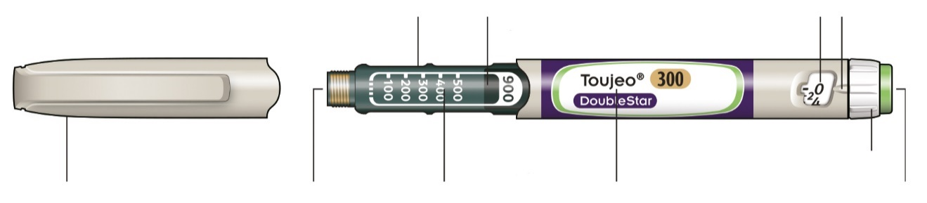
Injektionsknopf
Gummidichtscheibe
Bezeichnung des Insulins
Insulinskala
Penkappe
Dosierring

* Sie können den Kolben erst sehen, wenn Sie bereits einige Dosen injiziert haben.

SCHRITT 1: Prüfen Sie Ihren Pen

Nehmen Sie einen neuen Pen mindestens eine Stunde vor der Injektion aus dem Kühlschrank. Kaltes Insulin zu spritzen ist schmerzhafter.

A Prüfen Sie die Bezeichnung und das Verfalldatum auf dem Etikett Ihres Pens.
- Stellen Sie sicher, dass Sie das richtige Insulin haben. Dies ist besonders wichtig, wenn Sie andere Peninjektoren verwenden.
- Verwenden Sie Ihren Pen niemals nach Ablauf des Verfalldatums.

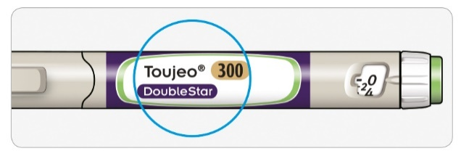

B Ziehen Sie die Penkappe ab.

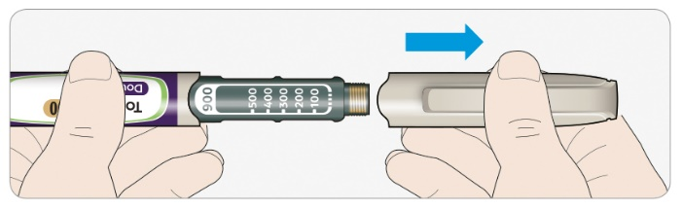

C Prüfen Sie, ob die Insulinlösung klar ist.
- Verwenden Sie den Pen nicht, wenn das Insulin trüb oder verfärbt ist oder Partikel enthält.

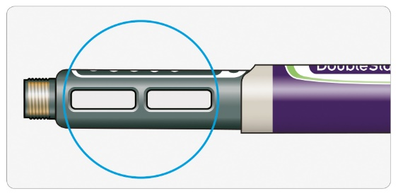

SCHRITT 2: Setzen Sie eine neue Nadel auf

Benutzen Sie für jede Injektion eine neue sterile Nadel. Dies hilft, eine Verstopfung der Nadel sowie Verunreinigungen und Infektionen zu vermeiden.
Verwenden Sie nur Nadeln, die für die Anwendung mit dem Toujeo DoubleStar geeignet sind (z. B. Nadeln von Becton Dickinson and Company [BD], Ypsomed, Artsana oder Owen Mumford), 8 mm lang oder kürzer.

A Nehmen Sie eine neue Nadel und entfernen Sie die Schutzfolie.

B Halten Sie die Nadel gerade und schrauben Sie sie auf den Pen, sodass sie fest sitzt. Überdrehen Sie dabei nicht das Gewinde.

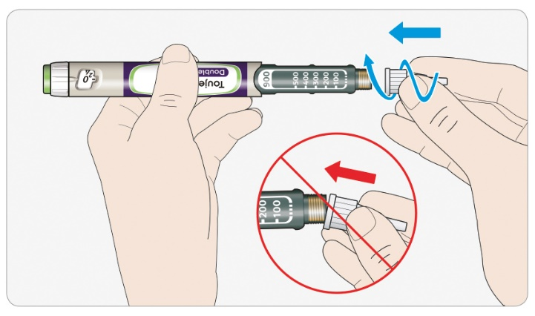

C Nehmen Sie die äußere Nadelschutzkappe ab. Heben Sie sie für später auf.

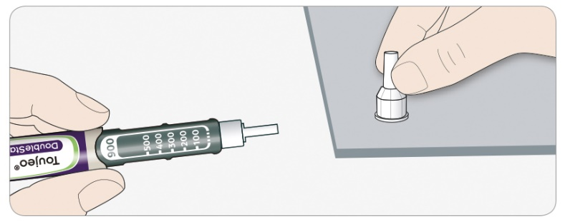

D Ziehen Sie die innere Nadelschutzkappe ab und entsorgen Sie diese.

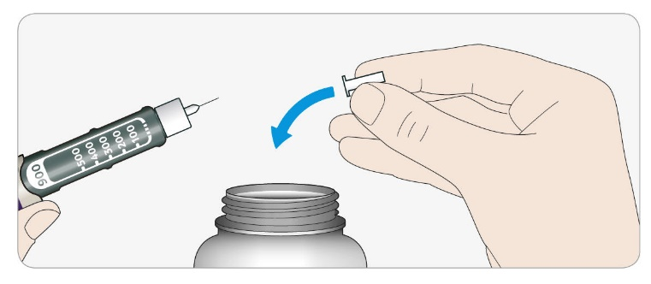

Umgang mit Nadeln
- Seien Sie beim Umgang mit Nadeln vorsichtig, um Stichverletzungen und ein Übertragen von Infektionskrankheiten zu vermeiden.

SCHRITT 3: Führen Sie einen Sicherheitstest durch

Führen Sie vor jeder Injektion einen Sicherheitstest durch – das heißt:
- Überprüfen Sie, dass Ihr Pen und die Nadel richtig funktionieren.
- Vergewissern Sie sich, dass Sie die richtige Insulindosis erhalten.

Bei einem neuen Pen müssen Sie vor der ersten Anwendung so lange Sicherheitstests durchführen, bis Sie sehen, dass an der Nadelspitze Insulin austritt. Wenn Sie sehen, dass Insulin an der Nadelspitze austritt, ist der Pen einsatzbereit. Sehen Sie kein Insulin austreten, bevor Sie Ihre Dosis injizieren, könnten Sie eine zu niedrige Dosis oder gar kein Insulin erhalten. Dies könnte einen zu hohen Blutzuckerspiegel verursachen.

A Stellen Sie 4 Einheiten ein, indem Sie den Dosierring drehen, bis der Dosisanzeiger auf der „4“ steht.

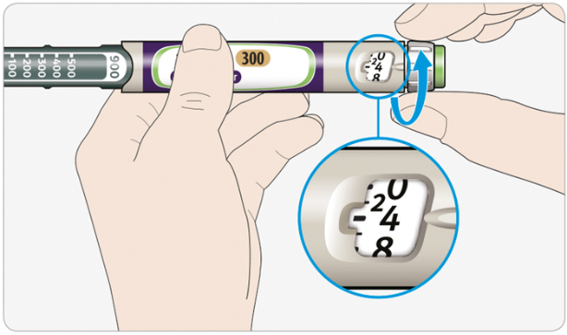
4 Einheiten eingestellt

B Drücken Sie den Injektionsknopf vollständig ein.
- Wenn an der Nadelspitze Insulin austritt, funktioniert Ihr Pen richtig.

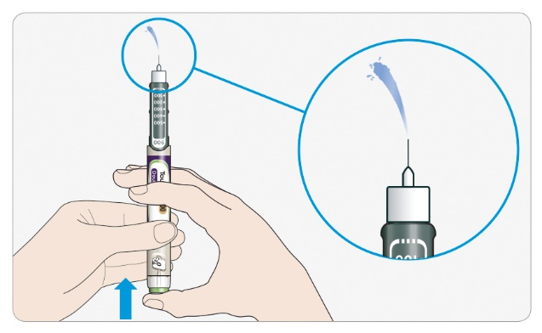

C Wiederholen Sie diesen Schritt, wenn kein Insulin austritt:
- Wenn Sie einen neuen Pen zum ersten Mal verwenden, müssen Sie diesen Schritt eventuell bis zu sechsmal wiederholen, bis Insulin austritt.
  - Verwenden Sie Ihren Pen nicht, falls noch immer kein Insulin aus der Nadelspitze austritt. Verwenden Sie einen neuen Pen.
- Für alle Injektionen: Falls kein Insulin austritt, ist möglicherweise die Nadel verstopft. In diesem Fall:
  - Wechseln Sie die Nadel aus (siehe SCHRITT 6 und SCHRITT 2).
  - Wiederholen Sie anschließend den Sicherheitstest (SCHRITT 3A und SCHRITT 3B).
  - Verwenden Sie Ihren Pen nicht, falls noch immer kein Insulin aus der Nadelspitze austritt. Verwenden Sie einen neuen Pen.
- Versuchen Sie nie, Insulin mit einer Spritze aus dem Pen zu entnehmen.
Falls Luftblasen vorhanden sind
- Sie sehen möglicherweise Luftblasen in der Insulinlösung. Das ist normal, sie werden Ihnen nicht schaden.

SCHRITT 4: Stellen Sie die Dosis ein

Stellen Sie niemals eine Dosis ein oder drücken den Injektionsknopf, wenn keine Nadel aufgesetzt ist. Dies kann Ihren Pen beschädigen.

Toujeo DoubleStar wurde entwickelt, die Anzahl an Insulineinheiten abzugeben, die Ihnen Ihr Arzt verschrieben hat. Führen Sie keine Umrechnung der Dosis durch.

A Überzeugen Sie sich, dass eine Nadel aufgesetzt ist und die Dosis auf „0“ steht.

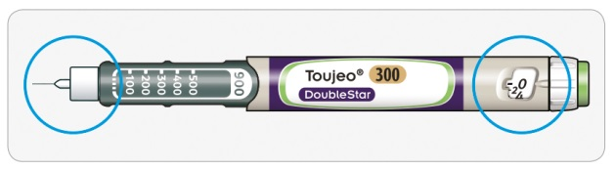

B Drehen Sie am Dosierring, bis der Dosisanzeiger auf die gewünschte Dosis zeigt.
- Stellen Sie die Dosis ein, indem Sie den Dosisanzeiger auf einen Strich im Dosisfenster stellen. Jeder Strich entspricht 2 Einheiten.
- Der Dosierring klickt beim Drehen.
- Stellen Sie Ihre Dosis nicht ein, indem Sie die Anzahl an „Klicks“ zählen, Sie stellen möglicherweise die falsche Dosis ein. Dies kann dazu führen, dass Sie zu viel oder zu wenig Insulin erhalten.
- Prüfen Sie immer die Zahl im Dosisfenster, um sicherzustellen, dass Sie die richtige Dosis eingestellt haben.
- Wenn Sie zu weit gedreht haben, können Sie den Dosierring zurückdrehen.
- Wenn nicht genug Einheiten für Ihre Dosis in Ihrem Pen übrig sind, stoppt der Dosierring an der Anzahl der noch vorhandenen Einheiten.
- Wenn Sie die Ihnen verschriebene Dosis nicht vollständig einstellen können, teilen Sie die Dosis entweder in zwei Injektionen auf oder verwenden Sie einen neuen Pen. Wenn Sie einen neuen Pen verwenden, führen Sie einen Sicherheitstest durch (siehe Schritt 3).

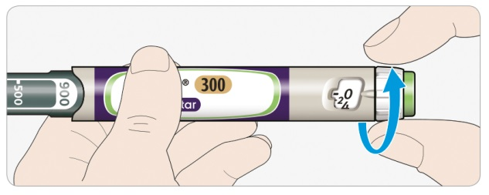

Wie Sie das Dosisfenster richtig ablesen

Die Dosiseinstellung erfolgt in Schritten von 2 Einheiten.
Jeder Strich im Dosisfenster entspricht einer geraden Zahl.

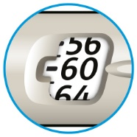
Eingestellte Dosis: 60 Einheiten

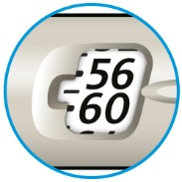
Eingestellte Dosis: 58 Einheiten

Insulineinheiten in Ihrem Pen
- Ihr Pen enthält insgesamt 900 Einheiten Insulin. Sie können Dosierungen von 2 bis 160 Einheiten in Schritten von 2 Einheiten einstellen. Jeder Pen enthält mehr als eine Dosis.
- Die Anzahl der verbliebenen Insulineinheiten können Sie anhand der Position des Kolbens auf der Insulinskala grob abschätzen.

SCHRITT 5: Injizieren Sie Ihre Dosis
Sollte sich der Injektionsknopf nur schwer eindrücken lassen, wenden Sie keine Gewalt an, da Ihr Pen dadurch beschädigt werden könnte. Weitere Informationen siehe unten Abschnitt .

A Wählen Sie einen Injektionsbereich, wie in der Abbildung „Injektionsbereiche“ gezeigt.

B Stechen Sie die Nadel in die Haut, wie es Ihnen von Ihrem Arzt, Apotheker oder medizinischem Fachpersonal gezeigt wurde.
- Berühren Sie dabei noch nicht den Injektionsknopf.

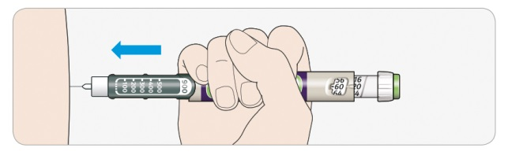

C Legen Sie Ihren Daumen auf den Injektionsknopf. Drücken Sie dann den Injektionsknopf vollständig ein und halten Sie diesen gedrückt.
- Drücken Sie ganz gerade – Ihr Daumen könnte sonst den Dosierring blockieren.

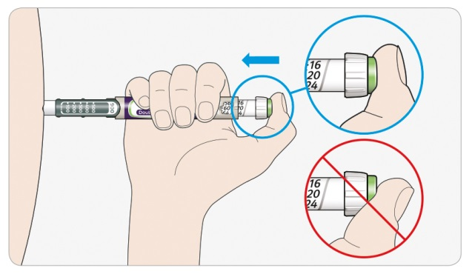

D Halten Sie den Injektionsknopf gedrückt und zählen Sie, wenn im Dosisfenster „0“ angezeigt wird, langsam bis 5.
- Dies stellt sicher, dass Sie sich die gesamte Dosis injizieren.

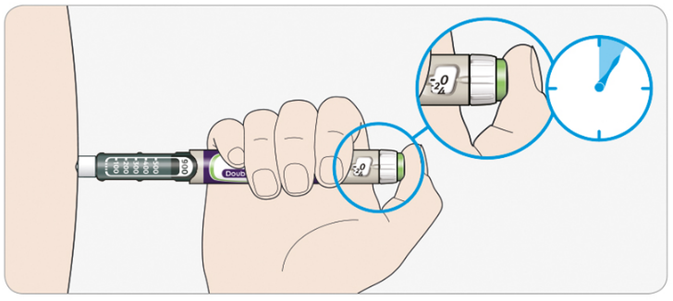
5 Sek.

E Lassen Sie den Injektionsknopf los, nachdem Sie mit eingedrücktem Knopf langsam bis 5 gezählt haben. Ziehen Sie dann die Nadel aus der Haut.

Wenn sich der Knopf nur schwer eindrücken lässt:
- Wechseln Sie die Nadel aus (siehe SCHRITT 6 und SCHRITT 2) und wiederholen Sie anschließend den Sicherheitstest (SCHRITT 3).
- Lässt sich der Knopf dann immer noch schwer eindrücken, nehmen Sie einen neuen Pen.
- Versuchen Sie nie, Insulin mit einer Spritze aus dem Pen zu entnehmen.

SCHRITT 6: Entfernen der Nadel

Seien Sie beim Umgang mit Nadeln vorsichtig, um Stichverletzungen und ein Übertragen von Infektionskrankheiten zu vermeiden.
Versuchen Sie nie, die innere Nadelschutzkappe wieder aufzustecken.

A Setzen Sie die äußere Nadelschutzkappe wieder auf die Nadel auf und verwenden Sie sie, um die Nadel vom Pen abzudrehen.
- Um das Risiko einer Nadelstichverletzung zu vermeiden, setzen Sie niemals die innere Nadelschutzkappe wieder auf.
- Wenn Ihnen eine Injektion durch eine andere Person verabreicht wird oder wenn Sie einer anderen Person eine Injektion verabreichen, muss diese Person beim Entfernen und Entsorgen der Nadel besondere Vorsicht walten lassen.
- Befolgen Sie beim Entfernen und Entsorgen der Nadel die empfohlenen Sicherheitsmaßnahmen (wenden Sie sich an Ihren Apotheker oder das medizinische Fachpersonal), um das Risiko einer Nadelstichverletzung und einer möglichen Übertragung von Infektionskrankheiten zu vermeiden.
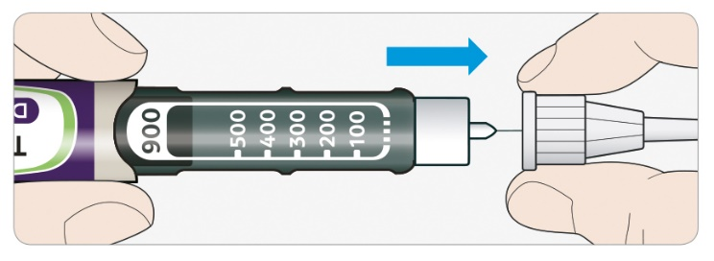

B Entsorgen Sie die gebrauchte Nadel in ein durchstichsicheres Behältnis oder folgen Sie den Empfehlungen Ihres Apothekers oder der örtlichen Behörden.

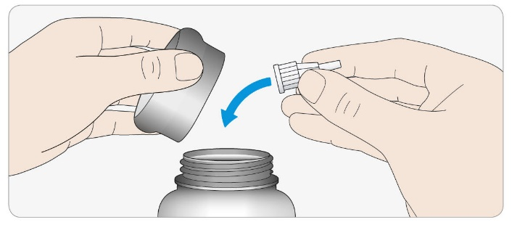

C Setzen Sie die Penkappe wieder auf.
- Legen Sie den Pen nicht zurück in den Kühlschrank.

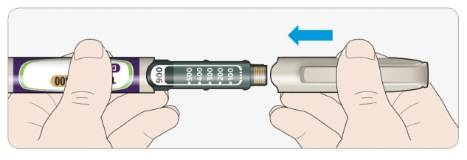

Verwendbar bis

- Verwenden Sie den Pen nicht länger als 6 Wochen nach der ersten Anwendung.

Aufbewahrung Ihres Pens

Vor der ersten Anwendung
- Lagern Sie noch nicht benutzte Pens im Kühlschrank, bei 2 °C bis 8 °C.
- Nicht einfrieren.

Nach der ersten Anwendung
- Lagern Sie Ihren Pen bei Raumtemperatur, unter 30 °C.
- Legen Sie Ihren Pen niemals in den Kühlschrank zurück.
- Bewahren Sie Ihren Pen niemals mit aufgesetzter Nadel auf.
- Bewahren Sie Ihren Pen stets mit aufgesteckter Penkappe auf.
- Bewahren Sie Ihren Pen und die Nadeln für Kinder unzugänglich auf.

Pflege Ihres Pens

Gehen Sie vorsichtig mit Ihrem Pen um.
- Lassen Sie Ihren Pen nicht fallen und stoßen Sie ihn nicht gegen harte Oberflächen.
- Wenn Sie vermuten, Ihr Pen könnte beschädigt sein, versuchen Sie nicht, den Pen zu reparieren. Verwenden Sie einen neuen Pen.

Schützen Sie Ihren Pen vor Staub und Schmutz.
- Zur Reinigung können Sie Ihren Pen außen mit einem feuchten Tuch abwischen. Der Pen darf nicht durchnässt, gewaschen oder eingeölt werden – er könnte dadurch beschädigt werden.

Entsorgung Ihres Pens
- Entfernen Sie die Nadel, bevor Sie Ihren Pen entsorgen.
- Entsorgen Sie den Pen gemäß den Empfehlungen Ihres Apothekers oder der örtlichen Behörden.

